Информационный бюллетень Суховского сельского поселения

№ 61а четверг 28 марта 2019 года

Собрание депутатов Суховского сельского поселения

Тацинский район, Ростовская область

РЕШЕНИЕ

28 марта 2019 года № 101 п. Новосуховый

«Об утверждении Правил
благоустройства и санитарного
содержания Суховского сельского поселения»

Принято
Собранием депутатов
Суховского сельского поселения
В соответствии с Федеральным законом от 06.10.2003 N 131-ФЗ «Об общих принципах организации местного самоуправления в Российской Федерации», Приказом Министерства строительства и жилищно-коммунального хозяйства Российской Федерации от 13.04.2017 N 711/пр. «Об утверждении Методических рекомендаций для подготовки правил благоустройства территорий поселений, городских округов, внутригородских районов», Областным законом от 03.08.2007 N 747-ЗС «Об охране зеленых насаждений в населенных пунктах Ростовской области», Уставом муниципального образования «Суховское сельское поселение», в целях регулирования отношений, возникающих в области благоустройства территории муниципального образования «Суховское сельское поселение» Собрание депутатов Суховского сельского поселения

1. Утвердить Правила благоустройства и санитарного содержания Суховского сельского поселения (Приложение 1).
2. Считать утратившими силу Решения Собрания депутатов Суховского сельского поселения:
- от 30.03.2018 г. № 69 «Об утверждении Правил благоустройства и санитарного содержания Суховского сельского поселения»;
- от 30.01.2019 г. № 98 «Об утверждении Правил благоустройства и санитарного содержания Суховского сельского поселения».
3. Настоящее решение Собрания депутатов Суховского сельского поселения вступает в силу со дня его официального обнародования.

Председатель собрания депутатов -
Глава Суховского
сельского поселения Л.В. Подосинникова

Приложение
к решению Собрания депутатов Суховского сельского поселения
от 28.03.2019 г. № 101

ПРАВИЛА БЛАГОУСТРОЙСТВА И САНИТАРНОГО СОДЕРЖАНИЯ
СУХОВСКОГО СЕЛЬСКОГО ПОСЕЛЕНИЯ

1. Общие положения

Статья 1. Предмет правового регулирования
1. Правила благоустройства и санитарного содержания территории Суховского сельского поселения (далее — Правила) устанавливают единые и обязательные к исполнению нормы и требования в сфере внешнего благоустройства, определяют порядок уборки и содержания территории Суховского сельского поселения, в том числе прилегающих к границам земельных участков, зданиям и сооружениям, а также внутренних производственных территорий, для всех юридических, физических лиц и индивидуальных предпринимателей, являющихся собственниками и владельцами земельных участков, объектов строительства, зданий, строений и сооружений, расположенных на территории Суховского сельского поселения, независимо от формы собственности и ведомственной принадлежности, определяют порядок участия собственников зданий (помещений в них) и сооружений в благоустройстве прилегающих территорий.
2. Настоящие Правила разработаны на основании Федеральных законов от 06.10.2003 N 131-ФЗ «Об общих принципах организации местного самоуправления в Российской Федерации», от 10.01.2002 N 7-ФЗ «Об охране окружающей среды», от 08.11.2007 N 257-ФЗ «Об автомобильных дорогах и о дорожной деятельности в Российской Федерации и о внесении изменений в отдельные законодательные акты Российской Федерации», от 24.06.1998 N 89-ФЗ «Об отходах производства и потребления», от 25.10.2002 N 273-ЗС Областного закона Ростовской области «Об административных правонарушениях» и иных нормативных правовых актов регламентирующих основные принципы содержания, благоустройства, организации очистки и уборки территории Суховского сельского поселения.
3. Все нормативно-правовые акты, регламенты, методические рекомендации, принимаемые по вопросам содержания территорий Суховского сельского поселения, организации благоустройства, уборки и обеспечения чистоты и порядка на территории Суховского сельского поселения, не должны противоречить требованиям настоящих Правил.
4. Контроль за исполнением настоящих Правил возлагается на Администрацию Суховского сельского поселения, в пределах имеющихся полномочий.

Статья 2. Основные понятия
- Благоустройство территории – комплекс мероприятий предусмотренных правилами благоустройства территории Суховского сельского поселения по содержанию территории, а также по проектированию и размещению элементов благоустройства, направленных на обеспечение безопасности и повышение комфортности условий проживания граждан, поддержание и улучшение санитарного и эстетического состояния территории;
- Владелец объекта благоустройства (далее по тексту — владелец) — физическое лицо, юридическое лицо или индивидуальный предприниматель, обладающие на праве собственности, хозяйственного ведения, оперативного управления или иных правах, переданных им по договору, зданием, строением, сооружением, объектом благоустройства и (или) обладающие правом собственности, постоянного (бессрочного) пользования, безвозмездного срочного пользования, аренды на земельный участок, на котором расположено здание, строение, сооружение или объект благоустройства;
- Внутридворовые дороги — дороги и проезды с усовершенствованным покрытием (асфальтобетонным), обеспечивающие транспортную (без пропуска общественного и грузового транспорта) и пешеходную связь проездов внутри жилой застройки с улицами, предназначенные для движения легковых автомобилей и иных транспортных средств;
- Вывоз отходов — выгрузка отходов из контейнеров в специализированный транспорт и транспортировка их с места сбора на объект захоронения и (или) утилизации;
- Выжигание сухой растительности — повреждение или уничтожение вследствие пожаров травянистой и древесно-кустарниковой растительности вне земель, занятых защитными лесами, категории которых установлены в соответствии с Лесным кодексом Российской Федерации, и, как следствие, уничтожение плодородного слоя почвы, среды обитания объектов животного мира, загрязнение атмосферного воздуха;
- Газон — элемент благоустройства, представляющий собой грунтовую площадку, покрытую почвозащитным ковром из многолетних травянистых растений, а также без травяного покрова, на которой можно размещать деревья, кустарники и другие растения;
- Грязь — пыль, земля, растворенная в воде или сухая (мелкодисперсный грунт в виде коллоидной суспензии);
- Дворовая территория — территория, прилегающая к жилому зданию и находящаяся в общем пользовании проживающих в нем лиц; на дворовой территории в интересах лиц, проживающих в жилом здании, к которому она прилегает, размещаются детские площадки, контейнерные площадки, места для отдыха, сушки белья, дворовые туалеты, зеленые насаждения и иные объекты общественного пользования;
- Детская (игровая) площадка – предметно-пространственная среда, предназначенная для времяпровождения детей широкого возрастного диапазона, содержащая нормируемый комплекс функциональных элементов благоустройства;
- Жидкие бытовые отходы (далее ЖБО) — отходы, образующиеся в процессе жизнедеятельности человека, представляют собой различные виды нечистот, не подлежащих дальнейшему использованию и требующих утилизации специальными службами;
- Защитное ограждение (барьер) – ограждение стандартного типа, предназначенное для предотвращения непреднамеренного доступа посторонних лиц на место производства строительно-монтажных или земляных работ во избежание несчастных случаев и травматизма; оборудуется в соответствии с требованиями государственного стандарта;
- Зеленые насаждения — древесно-кустарниковая и травянистая растительность, выполняющая средообразующие, рекреационные, санитарно-гигиенические и экологические функции;
- Земляные работы — производство работ, связанных со вскрытием грунта;
- Зона эксплуатационной ответственности – расстояние до крайних линий траншей, тоннелей, каналов, необходимое для обслуживания подземного трубопровода с учетом призмы обрушения;
- Контейнер — стандартная емкость для сбора твердых коммунальных отходов объемом в соответствии с нормативами;
- Контейнерная площадка — специально оборудованная площадка для сбора и временного хранения отходов с установкой необходимого количества контейнеров;
- Крупногабаритные отходы — отходы потребления и хозяйственной деятельности (мебель, бытовая техника, упаковка, остатки от текущего ремонта квартир и др.), не помещающиеся в стандартные контейнеры вместимостью 0,75-0,8 куб. м.;
- Малые архитектурные формы – сооружения, в том числе нестационарные и временные, используемые для организации открытых пространств и дополняющие архитектурно-градостроительную либо садово-парковую композицию. В зависимости от использования они подразделяются на объекты функционального назначения (такие как столы, скамьи, садовые диваны, урны, ограды и заборы, указатели, фонари и опоры уличного освещения, телефонные кабины, платежные терминалы, остановочные павильоны пассажирского транспорта, беседки, навесы, торговые палатки и павильоны) и объекты декоративного назначения (газонные и тротуарные декоративные ограждения, декоративные стенки, малые городские скульптуры (композиции). Малые архитектурные формы могут быть стационарными и мобильными;
- Навал мусора – скопление твердых коммунальных отходов (далее ТКО) и мусора, возникающие в результате самовольного сброса, по объему, не превышающему одного кубического метра на контейнерной площадке или на любой другой территории.
- Несанкционированная свалка — несанкционированное размещение (складирование) бытовых, строительных или производственных отходов, а также грунта, образовавшихся в результате хозяйственной деятельности юридических или физических лиц, на площади свыше 50 квадратных метров и (или) объемом свыше 30 кубических метров;
- Нестационарный торговый объект, нестационарный объект сферы услуг, нестационарный объект общественного питания — объект, представляющий собой временное сооружение или временную конструкцию, не связанные прочно с земельным участком вне зависимости от присоединения или неприсоединения к сетям инженерно-технического обеспечения;
- Организация работ по благоустройству, содержанию и уборке — это как непосредственное выполнение работ владельцем объекта благоустройства, так и выполнение их путем привлечения на договорных условиях подрядной организации;
- Объект озеленения — озелененная территория, включающая в себя в соответствии с функциональным назначением все необходимые элементы благоустройства: дорожно-тропиночную сеть, площадки, скамейки, малые архитектурные формы;
- Озеленение — посадка деревьев, крупномеров, различных пород и сортов, создание живых изгородей из различных кустарников, деревьев и декоративных растений, а также озеленение газонами;
- Объекты благоустройства — улицы, площади, проезды, внутридворовые территории, пляжи, парки и иные территории, в том числе озелененные; фасады зданий, строений и сооружений, элементы их декора и иные внешние элементы зданий, строений, сооружений; урны, контейнерные площадки, контейнеры, павильоны, киоски, палатки; иные объекты;
- Объект общего пользования – часть территории, используемая неограниченным кругом лиц, предназначенная для организации транспортных и пешеходных потоков, проведения массовых мероприятий, отдыха, прогулок, развлечений;
- Прилегающая территория – территория общего пользования, которая прилегает к зданию, строению, сооружению, земельному участку в случае, если такой земельный участок образован, и границы которой определены правилами благоустройства территории муниципального образования в соответствии с порядком, установленным законом субъекта российской Федерации;
- Прилотковая часть — территория проезжей части автомобильной дороги вдоль бордюрного камня;
- Специализированная организация – юридическое лицо, оказывающее (выполняющее) определенный вид работ (услуг) на основании договора;
- Свалочный очаг – скопление отходов (мусора), возникшее в результате самовольного (несанкционированного) размещения, объемом до 30 кубических метров и (или) на площади до 50 квадратных метров;
- Случайный мусор – отдельные элементы (фрагменты) отходов производства и потребления не образующие скоплений; возникает на объектах общего пользования в период между уборками, осуществляемыми с фиксированной периодичностью;
- Собственник объекта благоустройства (далее — собственник) – лицо (юридическое, физическое и индивидуальный предприниматель), обладающее правом собственности на земельный участок, здание (помещение в нем), сооружение, выступающее в качестве владельца, распорядителя, пользователя объекта благоустройства, в том числе его функционально-, конструктивно- и планировочно- неотъемлемых элементов;
- Содержание объекта благоустройства – осуществление уборки объекта благоустройства и обеспечение безопасности, надлежащего физического, технического состояния и привлекательного внешнего вида элементов благоустройства, находящихся на объекте, в процессе их создания, размещения, эксплуатации и демонтажа;
- Сбор отходов — комплекс мероприятий, связанных с заполнением контейнеров и зачисткой контейнерных площадок;
- Смет — материал, образованный в результате подметания и очистки от грунтовых отложений проезжей части дорог, тротуаров, площадок, отмосток, участков газонов без травяного покрытия;
- Твердые коммунальные отходы (далее ТКО)- предметы или товары, потерявшие потребительские свойства, делятся на отбросы (биологические твердые отходы) и мусор (небиологические твердые отходы искусственного или естественного происхождения);
- Территории общего пользования — территории поселения, которыми беспрепятственно пользуется неограниченный круг лиц (свободные городские земли);
- Тротуар — элемент улицы, предназначенный для движения пешеходов и примыкающий к дороге или отделенный от нее газоном;
- Уборка объекта благоустройства — выполнение работ по очистке объекта от пыли, грязи, случайного мусора, снега, наледи, грунтовых наносов, атмосферных осадков и их образований, подметанию, зачистке, мойке, покосу сорной растительности, поливке газонов и цветников, очистке кровли, удалению всех видов отходов;
- Улично-коммунальное оборудование (далее УКО) — емкости, предназначенные для сбора случайного и бытового мусора, устанавливаемые на объектах общего пользования (урны, баки и малогабаритные контейнеры объемом до 0,5 куб. м); оборудование может быть стационарным и мобильным;
- Улица – часть территории, используемая для организации транспортных и пешеходных потоков, спланированная и обустроенная в соответствии с градостроительными нормами; улицы бывают магистральные скоростного, непрерывного, регулируемого движения, районного значения транспортно-пешеходные, пешеходные, улицы парковые, жилой и коммунальной зоны и т.д.;
- Центральные улицы – улицы, характеризующиеся сосредоточением объектов общественного, административного и культурного назначения, а также улицы (площади, кварталы), представляющие историко-культурную ценность;
- Фасад здания, сооружения — наружная сторона здания или сооружения (различаются главный, уличный, дворовый и др. фасады);
- Цветник — участок геометрической или свободной формы с высаженными одно-, двух- или многолетними растениями;
- Элементы благоустройства – декоративные, технические, планировочные, конструктивные устройства и приспособления, ограждения, поверхности и покрытия, растительность, функциональное оборудование, произведения монументального искусства, а также сооружения (в том числе некапитальные, нестационарные и временные) и малые архитектурные формы, используемые для оформления, пластической организации пространства и обеспечения эксплуатации объекта благоустройства по функциональному назначению. Элементами благоустройства не являются сооружения и малые архитектурные формы, отнесенные к самостоятельным объектам благоустройства.

Статья 3. Социально значимые работы
1. Администрация Суховского сельского поселения вправе привлекать жителей поселения к выполнению на добровольной основе социально значимых для Суховского сельского поселения работ в сфере благоустройства и озеленения территории муниципального образования «Суховское сельское поселение».
2. К социально значимым работам относятся только работы, не требующие специальной профессиональной подготовки.
3. К выполнению социально значимых работ привлекаются совершеннолетние трудоспособные жители Суховского сельского поселения в свободное от основной работы или учебы время на безвозмездной основе. При этом привлечение к выполнению социально значимых работ осуществляется не чаще чем один раз в три месяца. Продолжительность социально значимых работ не может составлять более четырех часов подряд.
4. Привлечение жителей сельского поселения к выполнению на добровольной основе работ по уборке, благоустройству и озеленению территории Суховского сельского поселения определяется Администрацией Суховского сельского поселения.
5. Привлечение индивидуальных предпринимателей и юридических лиц к работе по уборке и содержанию свободных на территории Суховского сельского поселения земель осуществляется на основании соглашений, заключаемых между собственниками земельных участков, землепользователями, землевладельцами, арендаторами земельных участков и уполномоченным Администрацией Суховского сельского поселения учреждением на проведение работ по уборке и содержанию свободных земель на территории Суховского сельского поселения.

Статья 4. Общие требования к доступности среды Суховского сельского поселения
1. При проектировании объектов благоустройства жилой среды, улиц и дорог, объектов культурно-бытового обслуживания рекомендуется предусматривать доступность среды населенных пунктов для инвалидов и других маломобильных групп населения, оснащение этих объектов элементами и техническими средствами, способствующими передвижению инвалидов и других маломобильных групп населения.
2. Проектирование, строительство, установка технических средств и оборудования, способствующих передвижению инвалидов и других маломобильных групп населения, рекомендуется осуществлять при новом строительстве заказчиком в соответствии с утвержденной проектной документацией.

2. Содержание и уборка территории Суховского сельского поселения

Статья 5. Общие положения по содержанию и уборке территории Суховского сельского поселения
1. Физические лица (в том числе индивидуальные предприниматели) и юридические лица независимо от формы собственности и ведомственной принадлежности (далее — физические и юридические лица, индивидуальные предприниматели), являющиеся собственниками, владельцами, пользователями расположенных на территориях поселения земельных участков, зданий, встроенных и пристроенных помещений, строений и сооружений, в том числе обладающие указанными объектами на праве хозяйственного ведения или оперативного управления, должны систематически производить на данных земельных участках:
1) санитарную уборку, сбор и вывоз отходов, мусора, уличного смета, образующихся в результате жизнедеятельности населения, а также деятельности организаций, учреждений, предприятий, индивидуальных предпринимателей;
2) своевременное скашивание газонных трав, уничтожение сорных и карантинных растений.
Указанные работы должны производиться самостоятельно, либо по договору с подрядной организацией.
2. Ответственность за своевременность и качество выполнения работ по благоустройству и уборке, а также за поддержание чистоты на объектах благоустройства несут собственники (владельцы).
В случае привлечения на договорной основе подрядных организаций, собственники (владельцы) обязаны обеспечить контроль своевременности и качества выполнения работ, а при ненадлежащем выполнении работ со стороны подрядной организации предпринять меры, предусмотренные условиями договора, для устранения нарушений и ликвидации их последствий (при возникновении).
3. Ответственными за исполнение требований настоящих Правил являются:
1) для юридических лиц – руководители, если иное не установлено внутренним распорядительным документом;
2) на незастроенных территориях – собственники (владельцы) земельных участков;
3) в частных домовладениях – собственники (владельцы);
4) для объектов торговли, сферы услуг и бытового обслуживания собственники (владельцы) данных объектов, индивидуальные предприниматели.
4. Содержание и уборка территории Суховского сельского поселения в течение года осуществляются с учетом особенностей, предусмотренных для весенне-летнего и осенне-зимнего периодов.
5. На территории Суховского сельского поселения запрещается:
1) сжигать все виды отходов (в том числе мусор, листья, обрезки деревьев), включая улицы, площади, территории индивидуальных жилых и территории организаций, предприятий, учреждений;
2) оставлять любой вид отходов на улицах, площадях, придомовых территориях, других общественных местах, а также выставлять тару с отходами на улицы, за исключением тары, предназначенной для вывоза отходов от индивидуальных домовладений (бесконтейнерным способом);
3) выбрасывать любой вид отходов на газоны, площадки, тротуары, проезжую часть улиц, участки незастроенных территорий (пустырей), а также из окон, балконов, лоджий жилых домов;
4) загрязнять улицы при перевозке мусора, сыпучих и жидких материалов на подвижном составе, осуществлять перевозку мусора, сыпучих и жидких материалов без средств (приспособлений), предотвращающих загрязнение улиц;
5) производить устройство сливных (помойных) ям, выгребов с нарушением установленных норм, выпуск жидких отходов потребления, канализационных стоков открытым способом и в ливневую канализацию;
6) загрязнять территории жидкими отходами — хозяйственно-бытовыми и производственными стоками, в том числе после уборки помещений;
7) сбрасывать и выливать в водные объекты (пруды, другие объекты), в смотровые и ливнеприемные колодцы, канализационную сеть жидкие отходы, а также выбрасывать любые виды отходов, в том числе смет, ветки, листья, сухую траву и др.;
8) вывозить, выгружать и складировать для размещения любой вид отходов, в том числе мусор, смет, в не отведенные для этой цели места.
9) складировать более 3 дней строительные материалы и другие предметы на придомовых территориях, тротуарах, а так же на территориях, прилегающих к зданиям, земельным участкам индивидуальных домовладений;
10) размещать транспортные средства без кузовных деталей или элементов ходовой части на проезжей части и тротуарах, придомовых территориях и территориях, прилегающих к земельным участкам, на которых расположены индивидуальные жилые дома, в стороне, обращенной к проезжей части улицы на расстоянии до бордюрного камня дороги, газонах;
11) мыть автомашины и другие транспортные средства на придомовых территориях, в открытых водоемах и на берегах открытых водоемов, на обочинах и проезжей части дорог, тротуарах и площадях, в парках и скверах, на придомовых территориях, газонах;
12) размещать афиши, объявления, надписи, листовки и плакаты на фасадах зданий, временных сооружениях, опорах, столбах, деревьях, остановочных комплексах и других не предназначенных для этих целей местах;
13) наносить надписи, рисунки на остановочные пункты, стены, столбы, заборы (ограждения) и иные не предусмотренные для этих целей места;
14) перегон по улицам населенных пунктов, имеющим твердое покрытие, машин на гусеничном ходу;
15) эксплуатировать люки и колодцы подземных инженерных коммуникаций — канализации, водопровода, теплоснабжения, связи, электрических линий, газопроводов без наличия на них крышек, решеток;
16) выращивать растения, употребление которых может вызвать наркотическое или токсическое отравление;
17) допускать скопление на карнизах, козырьках, крышах, водосточных трубах наледей и снега, угрожающих жизни и здоровью людей;
18) устанавливать мемориальные намогильные сооружения (памятные сооружения) на территориях общего пользования вне мест погребения, отведенных в соответствии с действующим законодательством;
19) производить слив топлива, масел и других технических жидкостей, регулировать звуковые сигналы, тормоза и двигатели вне мест технического обслуживания;
20) ломать и повреждать элементы обустройства зданий и сооружений, памятники, мемориальные доски, зеленые насаждения, малые архитектурные формы и другие элементы внешнего благоустройства на территориях общего пользования, а также производить их самовольную переделку, перестройку и перестановку;
21) размещать и складировать тару, промышленные товары и иные предметы торговли на тротуарах, газонах, дорогах и в других местах, не отведенных для этих целей;
22) оставлять на улицах, в парках, и других местах после окончания сезонной торговли любое торговое оборудование и не убранную территорию после торговли;
23) производить несанкционированную торговлю вдоль автодорог, на улицах, площадях, газонах, тротуарах и других местах, не отведенных для этих целей;
24) устанавливать в качестве уличного коммунально-бытового оборудования приспособленную тару (коробки, ящики, ведра и т.п.);
25) выжигать сухую растительность, за исключением случаев, предусмотренных федеральным законодательством;
26) складирование скола асфальта (фала) и грунта на озелененных территориях, в том числе на газонной части тротуаров, дворовых и внутридворовых территорий;
27) юридическим лицам и индивидуальным предпринимателям пользоваться контейнерами, расположенными на контейнерных площадках в жилом фонде;
28) складирование в контейнеры для сбора ТКО мусора, не относящегося к бытовому (ветви и т.д.), строительных и крупногабаритных отходов;
29) выгрузка и складирование строительного, бытового, промышленного и крупногабаритного мусора на прилегающей к контейнерам и контейнерной площадке территории;
30) временное хранение и вывоз ртутьсодержащих отходов (люминесцентных ламп) с другими отходами производства и потребления;
купать собак и других животных в местах массового купания людей;
31) выгуливать животных в парках, газонах, на детских площадках и стадионах в нарушение установленного порядка;
32)оставлять экскременты домашних животных. Владельцы домашних животных самостоятельно осуществляют уборку и утилизацию экскрементов своих питомцев;
33)ограждать строительные площадки с уменьшением пешеходных дорожек (тротуаров) без согласования в установленном порядке;
34)устанавливать малые архитектурные формы и элементы внешнего благоустройства без согласования, а также в нарушение установленного порядка;
35)ограждение, в том числе выносными приспособлениями, участков проезжей части в створе фасадов жилых и нежилых зданий (помещений в них), препятствующее свободному движению, остановке и стоянке транспорта;
36)движение, остановка и стоянка автомобилей и иных транспортных средств на газонах, детских и спортивных площадках, тротуарах и пешеходных дорожках;
37)подвоз груза волоком;
38)сбрасывание при погрузочно-разгрузочных работах на улицах рельсов, бревен, железных балок, труб, кирпича, других тяжелых предметов и складирование их.
39)выбрасывать мусор из транспортных средств
- В целях обеспечения чистоты на всей территории Суховского сельского поселения собственники зданий (помещений в них) и сооружений вправе по соглашению с органом местного самоуправления обеспечивать чистоту и порядок на прилегающей территории и благоустраивать ее в соответствии с функциональным назначением, с соблюдением требований, предъявляемых к содержанию конкретного объекта благоустройства территории, и обеспечением нормируемого комплекса элементов благоустройства.
- Собственники зданий и сооружений вправе следить за сохранностью зеленых насаждений, находящихся на прилегающих территориях, а также не допускать захламления прилегающих территорий мусором и отходами различного происхождения.

Статья 6. Порядок содержания и уборки территорий общего пользования
1. Работы по уборке и содержанию территорий общего пользования, находящихся в собственности (ведении) Суховского сельского поселения, осуществляются на основании ежегодно заключаемого в порядке, предусмотренном Федеральным законом «О контрактной системе в сфере закупок товаров, работ, услуг для обеспечения государственных и муниципальных нужд», муниципального контракта.
Работы по уборке навалов мусора, несанкционированных свалок, свалочных очагов, случайного мусора с территорий общего пользования Суховского сельского поселения производятся за счет средств Администрации Суховского сельского поселения в целях реализации полномочий органов местного самоуправления, предусмотренных статьей 14 Федерального закона от 06.10.2003 № 131-ФЗ «Об общих принципах организации местного самоуправления в Российской Федерации», в сфере благоустройства, его силами, или силами иных лиц на основании заключенного в порядке, предусмотренном Федеральным законом от 05.04.2013 № 44-ФЗ «О контрактной системе в сфере закупок товаров, работ, услуг для обеспечения государственных и муниципальных нужд», муниципального контракта в течение пяти рабочих дней со дня выявления таковых органом исполнительной власти, осуществляющим деятельность по выявлению, предусмотренных Кодексом РФ об административных правонарушениях, а в части, не урегулированной федеральным законодательством – в соответствии с Областным законом от 25.10.2002 № 273-ЗС «Об административных правонарушениях» административных правонарушений в области благоустройства, органом местного самоуправления муниципального образования «Суховское сельское поселение» в случае не установления лиц, допустивших размещение отходов в не отведенных для этой цели местах.
2. Работы по уборке и содержанию территорий, расположенных в границах земельных участков, принадлежащих физическим и юридическим лицам, индивидуальным предпринимателям на праве собственности, постоянного (бессрочного) пользования, безвозмездного срочного пользования, аренды, производятся за счет их средств, их силами или силами иных лиц на основании договоров.
3. Физические, юридические лица и индивидуальные предприниматели, производящие скашивание газонов, обрезку древесной и кустарниковой растительности, сбор листвы, во избежание создания пожароопасной ситуации, возгорания сухой растительности в течение двух рабочих дней осуществляют самостоятельно либо по договору со специализированной организацией вывоз скошенной травы, листьев, порубочных остатков древесной и кустарниковой растительности и других отходов, образовавшихся в процессе выполнения данных работ.
4. Лица, осуществляющие работы по уборке и содержанию территорий, обеспечивают вывоз отходов и мусора самостоятельно либо силами специализированных организаций.
5. Физические лица, индивидуальные предприниматели и юридические лица независимо от их организационно-правовых форм обязаны обеспечивать своевременную и качественную очистку и уборку принадлежащих им на праве собственности или ином вещном праве земельных участков.
6. Собственникам и пользователям зданий и сооружений запрещается захламлять мусором и отходами различного происхождения отведенные и прилегающие территории при их использовании.

Статья 7. Правила содержания территорий индивидуальных жилых домов
1. Индивидуальные дома, строения, сооружения, а также двор, должны содержаться в чистоте их собственниками (владельцами).
2. Владельцы индивидуальных жилых домов обязаны:
1) поддерживать в исправном техническом и эстетическом состоянии жилые дома, ограждения и другие постройки;
2) иметь на домах номерные знаки, указатели с обозначением наименования улиц, а также на крайних по улице домах – указатели с обозначением наименования улиц и переулков (аншлагов);
3)своевременно производить обрезку веток деревьев и других зеленых насаждений по периметру границ земельного участка, не допуская их касания электрической, радио и телефонной проводки;
- На территории домовладения обязательно в соответствии с санитарными нормами должны быть ямы для захоронения компоста (листвы и др. растительных и перегнивающих отходов.
- При наличии на территории индивидуальных домов или придомовой территории собственных контейнеров для вывоза ТКО, собственники контейнеров должны содержать их в исправном состоянии с крышкой; своевременно производить окраску контейнера (рекомендованный цвет — зелёный) и замену пришедшего в негодность контейнера на новый, дезинфицировать. Дезинфекция производится предприятиями, осуществляющими санитарную очистку по договорам с владельцами либо владельцами самостоятельно.
5. Ответственность за техническое состояние, ремонт трубопроводов и канализации, запорной арматуры, колодцев, приборов учета воды в процессе эксплуатации от точки врезки несет собственник, владелец домовладения.
6. Запрещено складирование и хранение вне дворовой части строительного материала, угля, дров, крупногабаритного мусора, удобрения и иных движимых вещей. Привезенные строительные материалы, оборудование, другие предметы должны быть убраны с уличной территории в течение 3 дней.
7. Запрещается устройство сливных (помойных) ям без согласования с Администрацией Суховского сельского поселения и специализированной организацией.
8. Запрещается устройство сливных (помойных) ям за границей земельного участка частного домовладения (на земельных участках общего пользования, занятых улицами, проездами, тротуарами, автомобильными дорогами и на участках проложенных коммуникаций — далее по тексту уличной территории).
9. Дворовые уборные и сливные (помойные) ямы на территориях частных домовладений должны быть удалены от жилых домов и капитальных строений, расположенных на соседних земельных участках, на расстояние не менее 20 метров (по обоюдному согласию смежных собственников это расстояние может быть сокращено до 8 метров), и не ближе 10 метров от водопровода.
10. Оборудованные без соблюдения санитарных норм и эксплуатационных требований сливные (помойные) ямы на участках частных домовладений и уличной территории, вне зависимости от времени их устройства и эксплуатации, должны быть ликвидированы лицом, осуществившим устройство этой ямы в течение 30-ти дней.
11. Дворовой туалет должен иметь наземную часть и водонепроницаемый выгреб. Глубина выгреба зависит от уровня грунтовых вод, но не должна быть более 3 метров. Не допускается наполнение выгреба нечистотами выше, чем на 0,35 метров от поверхности земли. Выгреб следует очищать по мере его заполнения.
12. Помещение дворовых уборных должно содержаться в чистоте, обрабатываться дезинфицирующими растворами, разрешенными к применению.
13. Владельцы индивидуальных жилых домов при наличии скота и птицы обязаны хранить навоз только в специально отведенных для этих целей местах в пределах отведенного земельного участка.
14. В секторе индивидуальной застройки вывоз ТКО и ЖБО осуществляется за счет домовладельцев или лиц, проживающих в домах.

Статья 8. Содержание отдельных территорий
2. Уборка территорий, на которых размещены надземные сооружения линий электропередач, газовых, водопроводных и тепловых, телекоммуникационных сетей, осуществляется в границах по периметру шириной 2 метра организациями, эксплуатирующими указанные сети и линии электропередач.

Статья 9. Установка и содержание урн
- Для предотвращения засорения улиц, площадей, скверов и других общественных мест мусором, отходами производства и потребления, устанавливается улично-коммунальное оборудование (далее – УКО).
УКО обычно представлено различными видами мусоросборников — контейнеров и урн. Элементы уличного УКО должны обеспечить безопасность среды обитания для здоровья человека, экологическую безопасность, экономическую целесообразность, технологическую безопасность, удобство пользования, эргономичность, эстетическую привлекательность, сочетание с механизмами, обеспечивающими удаление накопленного мусора.
Сбор бытового мусора может осуществляться в контейнеры различного вида и объема, определяемые исходя из наличия машин и механизмов, обеспечивающих удаление отходов. Предпочтительно использовать контейнеры закрытого способа хранения. Конкретное количество и объем контейнеров определяется расчетами генеральной схемы санитарной очистки территории, принятой администрацией муниципального образования, с глубокой проработкой деталей технологического процесса. Контейнеры должны соответствовать параметрам их санитарной очистки и обеззараживания, а также уровню шума. Контейнеры могут храниться на территории владельца или на специально оборудованной площадке.
Их размещение не должно создавать помех передвижению пешеходов, проезду инвалидных и детских колясок.
2. Ответственными за установку УКО являются:
1) предприятия, организации, учебные учреждения — около своих зданий, как правило у входа и выхода;
2) предприятия торговли, сферы услуг и бытового обслуживания — у входа и выхода из торговых помещений, у палаток, ларьков, павильонов и т.д.;
3. Очистка урн от мусора должна производиться собственниками, владельцами, пользователями систематически по мере их наполнения, но не реже 1 раза в сутки, мойка и дезинфицирование — один раз в неделю, а их окраска — один раз в год (апрель), а также по мере необходимости.
4. УКО в обязательном порядке устанавливается в парках, зонах отдыха, учреждениях образования, здравоохранения и других местах массового пребывания людей, на улицах, на остановках пассажирского транспорта, у входа в объекты торговли, сферы услуг и бытового обслуживания собственниками (владельцами) указанных объектов. Конфигурация и емкость УКО определяются в зависимости от места размещения и предполагаемой интенсивности использования.
5. УКО устанавливают с интервалом не более 60 м на центральных улицах, рынках, вокзалах и других местах массового посещения населения; в парках, садах, на площадях следует устанавливать урны (до двух единиц), вдоль пешеходных дорожек с интервалом не более 60 метров; на второстепенных улицах, во дворах и иных территориях — с интервалом не более 100 м.
6. У входов в объекты торговли, сферы услуг и бытового обслуживания собственниками и владельцами данных объектов устанавливаются урны (не менее одной). При наличии нескольких входов в один торговый объект урнами оборудуется каждый вход. Урны должны находиться с наружной стороны входа (на улице); допускается выставление незакрепленных урн на время работы объекта торговли, сферы услуг и бытового обслуживания.
7. Обеспечение урнами территорий общего пользования осуществляется Администрацией Суховского сельского поселения в пределах бюджетных средств, предусмотренных на эти цели в местном бюджете на соответствующий год.
8. Запрещается сжигать отходы производства и потребления в УКО.

Статья 10. Мойка транспортных средств
1. Мойка автомобильного транспорта и иных транспортных средств должна осуществляться в специально оборудованных для этих целей помещениях (моечный пункт, автомойка, станция технического обслуживания и другие).
2. На территории Суховского сельского поселения не допускается:
1) мыть автомашины и другие транспортные средства в не предназначенных для этих целей местах;
2) осуществлять мойку, чистку салона и техническое обслуживание транспортных средств в местах, не предусмотренных для этих целей.

Статья 11. Содержание и уборка территории Суховского сельского поселения в осенне-зимний период
1. Уборка территории Суховского сельского поселения в осенне – зимний период осуществляется с 1 ноября по 15 апреля.
В зависимости от погодных условий период осенне-зимней уборки может быть изменен на основании распоряжения Администрации Суховского сельского поселения.
2. Содержание и уборка территории Суховского сельского поселения в осенне-зимний период предусматривает:
1) сбор и вывоз по мере накопления мусора, уличного смета, отходов;
2) очистку от пыли и грунтовых отложений (при отсутствии снежного покрова) проезжей части дорог, магистралей и внутридворовых проездов, тротуаров, площадок, отмосток, пешеходных зон.
3) уборку и вывоз снега, льда, посыпку проезжей части и тротуаров разрешенными к применению противогололедными материалами.
2. Уборку тротуаров и пешеходных дорожек, а также их обработку противогололедными материалами следует осуществлять с учетом интенсивности движения пешеходов после окончания снегопада или метели.
3. Не допускается наличие снежных карнизов, ледяных сосулек, свисающих с крыш, балконов, лоджий и с других выступающих частей зданий и сооружений.
Очистка от снега и удаление сосулек с крыш, балконов, лоджий и с других выступающих частей зданий, строений и сооружений возлагается на лица, во владении, пользовании, распоряжении которых находятся данные строения, и производится с соблюдением мер предосторожности.
4. При осуществлении содержания и уборки в осенне-зимний период на территории Суховского сельского поселения не допускается:
1) сдвигать снег с убираемой территории на уже очищенную;
2) применять запрещенные действующим законодательством противогололедные химические вещества;
3) перебрасывать и перемещать загрязненный и засоленный снег, а также сколы льда на газоны, цветники, кустарники и другие зеленые насаждения;
4) размещать снег в не установленных для этого местах, в том числе в водоохранной зоне;
5) вывозить на снегосвалки твердые бытовые отходы, крупногабаритные отходы и жидкие бытовые отходы;
6) вывозить или перемещать на тротуары, проезжую часть дорог и проездов снег, собираемый на дворовых проездах, внутридворовых территориях, территориях предприятий, организаций, строек и т.д.;
7) сбрасывать при уборке мостов и путепроводов снег, лед, грязь и мусор на тротуары или под мосты и путепроводы.
Статья 12. Содержание и уборка дорог в осенне-зимний период
1. Очистку дорог от снега производят специальными снегоочистительными средствами.
Обработку проезжей части производят противогололедными химическими веществами, не запрещенными к применению действующим законодательством (далее по тексту — противогололедные химические вещества).
Очистка дорог, обработка проезжей части противогололедными химическими веществами должны выполняться до начала движения общественного транспорта и в течение дня по мере необходимости.
2. Снег, счищаемый с проезжей части дорог, сдвигается к краю проезжей части дороги и формируется в валы в соответствии с техническими нормами и рекомендациями для последующего вывоза.
3. Уборка дорог от снега и вывоз сформированных валов снега с проезжей части производится в первую очередь на улицах с интенсивным движением, маршрутами сельского транспорта; во вторую очередь — лотки улиц со средней и малой интенсивностью движения.
4. Не допускается формировать снежные валы на следующих территориях:
1) на пересечениях всех дорог и улиц в одном уровне и вблизи железнодорожных переездов в зоне треугольника видимости;
2) ближе 5 метров от пешеходного перехода;
3) ближе 20 метров от остановочного пункта общественного транспорта;
4) на тротуарах.
5. При содержании дорог в осенне-зимний период выполняются мероприятия по предотвращению и ликвидации зимней скользкости, включающие:
1) профилактическую обработку покрытий противогололедными химическими веществами;
2) обработку образовавшегося ледяного или снежно-ледяного слоя противогололедными химическими веществами;
3) повышение шероховатости покрытия проезжей части путем распределения фрикционных материалов: песка, высевки, щебня, шлака.
6. Борьба с зимней скользкостью проводится в первую очередь на потенциально опасных участках дороги: крутые спуски и подъемы, мосты, перекрестки, светофорные объекты, остановки общественного пассажирского транспорта.

Статья 13. Содержание и уборка территории Суховского сельского поселения в весенне-летний период
1. Уборка территории Суховского сельского поселения в весенне-летний и осенне-зимний период осуществляется с 15 апреля по 1 ноября.
В случае резкого изменения погодных условий сроки проведения уборки могут изменяться на основании распоряжения Администрации Суховского сельского поселения.
2. Содержание и уборка территории Суховского сельского поселения в весенне-летний период предусматривает:
1) сбор и вывоз по мере накопления мусора, уличного смета, отходов;
2) подметание проезжей части дорог, внутридворовых проездов, тротуаров, площадок, отмосток, пешеходных зон, участков газонов без травяного покрова;
3) скашивание газонных трав (высота травостоя не должна превышать 10 см), уничтожение сорных и карантинных растений;
4) уборку и вывоз скошенной травы;
5) очистку от отходов, ила и грунтовых отложений сетей ливневой канализации (лотков, канав, кюветов, труб, дождеприемных веток и колодцев, коллекторов).
2. Покос сорной карантинной растительности на территориях общего пользования осуществляется на основании ежегодно заключаемого в порядке, предусмотренном Федеральным законом от 05.04.2013 N 44-ФЗ «О контрактной системе в сфере закупок товаров, работ, услуг для обеспечения государственных и муниципальных нужд», муниципального контракта.

Статья 14. Содержание и уборка дорог в весенне-летний период
1. В весенне-летний период дорожное покрытие очищают от грязи, пыли, противогололедных материалов, а также с момента наступления теплой и устойчивой погоды приступают к устранению мелких повреждений в виде выбоин и трещин.
2. Основной операцией по уборке дорог в весенне-летний период является подметание лотков проезжей части дороги.
Подметание осуществляется на улицах, площадях и проездах, имеющих усовершенствованные покрытия (асфальтобетонные).
3. Подметание производят в следующем порядке: в первую очередь подметают лотки на улицах с интенсивным движением, маршрутами сельского транспорта; во вторую очередь — лотки улиц со средней и малой интенсивностью движения.
Перед подметанием лотков должны быть убраны тротуары, чтобы исключить повторное загрязнение лотков.
4. В период листопада сгребание опавшей листвы с газонных частей объектов озеленения, улиц, внутридворовых и дворовых территорий обеспечивают собственники (владельцы) указанных территорий.
Листва, собранная открытым способом, подлежит вывозу после выполнения работ.

3. Содержание зеленых насаждений

Статья 15. Общие требования к содержанию зеленых насаждений
1. Содержание зеленых насаждений осуществляется в соответствии с Областным законом от 03.08.2007 N 747-ЗС «Об охране зеленых насаждений в населенных пунктах Ростовской области», и нормативно-правовыми актами муниципального образования «Суховское сельское поселение».
2. Положения настоящей главы не распространяются на отношения по созданию и сохранению зеленых насаждений на земельных участках, занятых индивидуальной жилой застройкой, приусадебных земельных участках, расположенных на территории Суховского сельского поселения.

Статья 16. Работы по озеленению территорий и содержанию
зеленых насаждений
1. Физическим и юридическим лицам, в собственности или в пользовании которых находятся земельные участки, необходимо обеспечивать содержание и сохранность зеленых насаждений, находящихся на этих участках.
2. Новые посадки деревьев и кустарников на территории улиц, площадей, парков, скверов и кварталов многоэтажной застройки, цветочное оформление парков, а также капитальный ремонт и реконструкция объектов ландшафтной архитектуры производится только по проектам.
3. Лицам, указанным в пунктах 1 настоящих Правил необходимо:
— обеспечить своевременное проведение всех необходимых агротехнических мероприятий (полив, рыхление, обрезка, сушка, борьба с вредителями и болезнями растений, скашивание травы);
— осуществлять обрезку и вырубку сухостоя и аварийных деревьев, вырезку сухих и поломанных сучьев и вырезку веток, ограничивающих видимость технических средств регулирования дорожного движения;
— доводить до сведения органов местного самоуправления обо всех случаях массового появления вредителей и болезней и принимать меры борьбы с ними, производить замазку ран и дупел на деревьях;
— проводить своевременный ремонт ограждений зеленых насаждений.
4. На площадях зеленых насаждений запрещается:
- ходить и лежать на газонах;
- ломать деревья, кустарники, сучья и ветви, срывать листья и цветы, сбивать и собирать плоды;
- разбивать палатки и разводить костры;
- засорять газоны, цветники, дорожки и водоемы;
- портить скульптуры, скамейки, ограды;
- добывать из деревьев сок, делать надрезы, надписи, приклеивать к деревьям объявления, номерные знаки, всякого рода указатели, провода и забивать в деревья крючки и гвозди для подвешивания гамаков, качелей, веревок, сушить белье на ветвях;
- ездить на велосипедах, мотоциклах, лошадях, тракторах и автомашинах;
- мыть автотранспортные средства, стирать белье, а также купать животных в водоемах, расположенных на территории зеленых насаждений;
- парковать автотранспортные средства на газонах;
- пасти скот;
- устраивать ледяные катки и снежные горки, кататься на лыжах, коньках, санях, организовывать игры, танцы, за исключением мест, отведенных для этих целей;
- производить строительные и ремонтные работы без ограждений насаждений щитами, гарантирующими защиту их от повреждений;
- обнажать корни деревьев на расстоянии ближе 1,5 м от ствола и засыпать шейки деревьев землей или строительным мусором;
- складировать на территории зеленых насаждений материалы, а также устраивать на прилегающих территориях склады материалов, способствующие распространению вредителей зеленых насаждений;
- устраивать свалки мусора, снега и льда, сбрасывать снег с крыш на участках, имеющих зеленые насаждения, без принятия мер, обеспечивающих сохранность деревьев и кустарников;
- добывать растительную землю, песок и производить другие раскопки;
- выгуливать и отпускать с поводка собак в парках, лесопарках, скверах и иных территориях зеленых насаждений;
- сжигать листву и мусор на территории общего пользования муниципального образования;
- осуществлять самовольную вырубку деревьев и кустарников.
6. Вырубка крупномерных деревьев и кустарников, попадающих в зону застройки или прокладки подземных коммуникаций, установки высоковольтных линий и других сооружений в границах муниципального образования, необходимо производить только по письменному разрешению Администрации Суховского сельского поселения.
7. За вынужденную вырубку крупномерных деревьев и кустарников, связанных с застройкой или прокладкой подземных коммуникаций, берется компенсационная стоимость.
8. Выдача разрешения на вырубку деревьев и кустарников производится только после оплаты компенсационной стоимости.
Если указанные насаждения подлежат пересадке, то выдача разрешения производится без уплаты компенсационной стоимости.
9. За всякое повреждение или самовольную вырубку зеленых насаждений, а также за непринятие мер охраны и халатное отношение к зеленым насаждениям с виновных взимается компенсационная стоимость поврежденных или уничтоженных насаждений.

4. Содержание животных на территории Суховского сельского поселения

Статья 17. Общие требования к содержанию животных
  - Владельцам животных необходимо предотвращать опасное воздействие своих животных на других животных и людей, а также обеспечивать тишину для окружающих в соответствии с санитарными нормами, соблюдать действующие санитарно-гигиенические и ветеринарные правила.
2. На территории Суховского сельского поселения запрещено:
1) содержание домашних животных на балконах, лоджиях, в местах общего пользования многоквартирных жилых домов.
2) передвижение сельскохозяйственных животных без сопровождающих лиц.
3. Выпас сельскохозяйственных животных осуществляется на специально отведенных местах выпаса под наблюдением владельца или уполномоченного им лица.
4. Отлов собак и кошек осуществляется независимо от породы и назначения (в том числе и имеющие ошейник с номерным знаком), находящиеся на улицах или в иных общественных местах без сопровождающего лица.
5. Порядок содержания домашних животных на территории муниципального образования устанавливается решением Собрания депутатов Суховского сельского поселения.

5. Содержание и ремонт фасадов зданий, строений и сооружений на территории Суховского сельского поселения

Статья 18. Общие требования к содержанию фасадов зданий, строений и сооружений
1. Фасады зданий, строений и сооружений, расположенных на территории Суховского сельского поселения (далее по тексту — фасады зданий), содержатся их владельцами, а также лицами, ответственными за их содержание.
2. Лица, ответственные за содержание зданий, сооружений, обязаны обеспечить надлежащее их содержание, в том числе по своевременному производству работ по ремонту и покраске зданий, сооружений, их фасадов, а также поддерживать в чистоте и исправном состоянии расположенные на фасадах памятные доски, указатели улиц, переулков, площадей и пр., номерные знаки.
3. К зданиям и сооружениям, фасады которых определяют архитектурный облик сельской застройки, относятся все расположенные на территории города эксплуатируемые, строящиеся, реконструируемые или капитально ремонтируемые:
1) здания административного и общественно-культурного назначения;
2) жилые здания;
3) здания и сооружения производственного и иного назначения;
4) постройки облегченного типа: торговые павильоны, гаражи и прочие аналогичные объекты;
5) ограды и другие стационарные архитектурные формы, размещенные на прилегающих к зданиям земельных участках.
4. В состав элементов фасадов зданий, подлежащих содержанию, входят:
1) приямки, входы в подвальные помещения;
2) входные узлы: ступени, площадки, перила, козырьки над входом, ограждения, стены, двери и др.;
3) цоколь и отмостка;
4) плоскости стен;
5) выступающие элементы фасадов: балконы, лоджии, эркеры, карнизы и др.;
6) кровли, включая вентиляционные и дымовые трубы, ограждающие решетки, выходы на кровлю и т.д.;
7) архитектурные детали и облицовка (колонны, пилястры, розетки, капители, сандрики, фризы, пояски и др.);
8) водосточные трубы, включая отметы и воронки;
9) парапетные и оконные ограждения, решетки;
10) металлическая отделка окон, поясков, выступов цоколя, свесов и т.п.;
11) навесные металлические конструкции: флагодержатели, анкеры, пожарные лестницы, вентиляционное оборудование и т.п.;
12) стекла, рамы, балконные двери;
13) стационарные ограждения, прилегающие к зданиям.
Особое внимание уделяется состоянию креплений архитектурных деталей и облицовки, устойчивости парапетных и балконных ограждений, состоянию цоколя, стен, особенно в местах расположения водосточных труб, около балконов и в других местах, подверженных обильному воздействию ливневых, талых и дождевых вод, а также вокруг креплений к стенам металлических конструкций: флагодержателей, анкеров, пожарных лестниц и др.
5. Фасады зданий, в том числе цокольная часть, не должны иметь местных разрушений облицовки, штукатурки, фактурного и окрасочного слоев (окрашенные поверхности должны быть ровными, без помарок, пятен и поврежденных мест), трещин, выкрашивания раствора из швов облицовки, кирпичной и мелкоблочной кладки, разрушения герметизирующих заделок стыков полносборных зданий, повреждений или износа металлических покрытий на выступающих частях стен, разрушений водосточных труб, мокрых и ржавых пятен, потеков и т.д.
Владельцы устраняют местные разрушения по мере выявления, не допуская их дальнейшего развития.
6. При содержании фасадов зданий и сооружений необходимо следить за состоянием поверхности стен, и парапетов, а также устранять разрушения и выполнять герметизацию деформационных швов строительных конструкций.
7. На фасадах жилых, административных, производственных и общественных зданий должны размещаться домовые знаки (аншлаги) — номер дома и наименование улицы:
1) Указатели наименований улиц, переулков, площадей устанавливаются на перекрестках с обеих сторон квартала.
2) Крупные номерные знаки (высота цифр — 30-35 см), соответствующие номеру дома, располагаются на отдельных строениях (корпусах) последовательно от сельского проезда в глубину территории домовладения с левой стороны дворовых фасадов со стороны внутридворовых проездов.
Если здание выходит на внутридворовый проезд торцом, домовой знак устанавливается с левой стороны торцового фасада.
- Полигонометрические знаки (стенные реперы), указатели расположения геодезических знаков размещаются на цоколях зданий.
Указатели расположения пожарных гидрантов, водоемов и колодцев водопроводной и канализационной сетей, указатели расположения объектов сельского хозяйства, различные сигнальные устройства допускается размещать на фасадах зданий при условии сохранения отделки фасада.
- Установка памятных досок на фасадах зданий допускается по решению Собрания депутатов Суховского сельского поселения и согласованию с проектной документации.
Памятные доски размещают в хорошо просматриваемых местах на первом доме по четной и последнем — по нечетной стороне проезда (улицы, проспекта, переулка) на высоте не более 3,5 м от уровня земли.
Указатели и номера домов и содержаться в чистоте и в исправном состоянии.
8. За установку и содержание на фасадах зданий вывесок, реклам, аншлагов, номерных знаков несут ответственность владельцы здания.
9. Выявленные при эксплуатации нарушения должны быть устранены в соответствии с нормами и правилами технической эксплуатации.
10. Для устранения угрозы возможного обрушения выступающих конструкций фасадов должны немедленно выполняться охранно-предупредительные мероприятия: установка ограждений, сеток, демонтаж разрушающейся части элемента и т.д.
Ремонт аварийного состояния фасадов должен выполняться незамедлительно по выявлении этого состояния.
11. Фасады, ограждения, входные двери, водосточные трубы зданий должны быть отремонтированы и покрашены, а стекла витрин, окон торговых, административных, производственных зданий, подъездов в жилых домах должны быть вымыты, а разбитые и треснутые — заменены.
Ответственность за выполнение данных требований возлагается на владельцев зданий, сооружений и других объектов.
12. Информационные установки, вывески, рекламные конструкции, декоративные панно зданий для массового посещения граждан, в том числе магазины, кафе, должны быть в надлежащем (целостном и исправном) состоянии.
13. Памятники, здания, являющиеся памятниками архитектуры, истории и культуры, должны содержаться в надлежащем состоянии.
14. На территории Суховского сельского поселения не допускается ломать и повреждать элементы обустройства зданий и сооружений, памятники, мемориальные доски, деревья, кустарники, малые архитектурные формы и другие элементы внешнего благоустройства на территориях общего пользования, а также производить их самовольную переделку, перестройку и перестановку.
15. Собственники (владельцы) объектов с массовым пребыванием людей, в том числе объектов общественного питания, , кладбищ, а также строительных объектов, и иных объектов, предполагающих длительное пребывание людей, обязаны обеспечить наличие стационарных канализованных туалетов или мобильных кабин (модулей) для персонала и посетителей.
17. Общественные стационарные туалеты и биотуалеты должны содержаться собственникам (владельцами) в надлежащем техническом и санитарном состоянии: их уборка и дезинфекция должна осуществляться по мере необходимости, но не менее 2 раз в день.

Статья 19. Общие требования к проведению ремонта, окраске фасадов зданий, строений и сооружений
1. Ремонт, окраска фасадов зданий, а также их реставрация и реконструкция производятся за счет средств и силами их владельцев или иными лицами на договорной основе.
2. Необходимость и периодичность проведения работ по ремонту и окраске фасадов зданий определяются владельцами исходя из существующего состояния фасада, Администрацией Суховского сельского поселения.
3. Окраска фасадов и зданий при капитальном ремонте, а также реставрации и реконструкции выполняется на основании чертежей цветового решения фасадов, разработанных в составе проектно-сметной документации по реконструкции и капитальному ремонту зданий.
4. При обнаружении аварийного состояния козырьков, других конструктивных элементов фасадов зданий и сооружений пользование указанными элементами запрещается. Для устранения угрозы возможного обрушения выступающих конструкций фасадов владельцы должны немедленно выполнить сохранно-предупредительные мероприятия: установку ограждений, сеток, демонтаж разрушающейся части элемента и так далее.
Ремонт при аварийном состоянии фасада здания (сооружения) должен выполняться незамедлительно по выявлении этого состояния. При этом владелец здания или иное лицо, осуществляющее ремонтные работы на основании соответствующего договора, должен принять меры по сохранению конструктивных элементов фасадов зданий. Изменение вида, формы, материалов возможно только при обосновании невозможности сохранения.
6. Действие частей 3, 4 настоящей статьи не распространяется на случаи проведения ремонтных работ и окраски фасадов зданий:
1) являющихся объектами индивидуального жилищного строительства;
2) отнесенных в порядке, установленном действующим законодательством, к объектам культурного наследия (далее по тексту — объекты культурного наследия). Ремонт фасадов зданий, являющихся объектами культурного наследия, а также их содержание осуществляются в соответствии с требованиями охранного обязательства, выданного в порядке, предусмотренном Федеральнымзаконом от 25.06.2002 N 73-ФЗ «Об объектах культурного наследия (памятниках истории и культуры) народов Российской Федерации».

Статья 20. Изменение фасадов зданий
1. На территории Суховского сельского поселения не допускается:
1) самовольно изменять фасады зданий и их конструктивные элементы, нарушающие внешний архитектурный облик здания как элемента городской застройки;
2) устанавливать на главных фасадах зданий, являющихся объектами культурного наследия, кондиционеры, осуществлять устройство кабелей связи, каналов электропередачи, навесного оборудования без согласования в порядке, предусмотренном действующим законодательством.

6. Размещение и эксплуатация временных сооружений, нестационарных торговых объектов, объектов общественного питания и бытового обслуживания, малых архитектурных форм, металлических гаражей и элементов внешнего благоустройства

Статья 21. Общие положения
- Строительство, установка и содержание малых архитектурных форм, и элементов внешнего благоустройства — палаток, сезонных рынков, летних кафе, оград, заборов, газонных ограждений, ограждений тротуаров, детских спортивных площадок, рекламных тумб, стендов, щитов для газет, афиш и объявлений, подсветки зданий, памятников, реклам, фонарей уличного освещения, опорных столбов и т.д., допускается лишь с разрешения Администрации Суховского сельского поселения при наличии проекта и согласованной схемы планировочной организации земельного участка и соблюдением разрешенного использования земельного участка.
- Собственники временных сооружений, нестационарных объектов торговли, общественного питания и бытового обслуживания, временных металлических гаражей, малых архитектурных форм обязаны содержать объекты в надлежащем состоянии, производить их ремонт и окраску за счет собственных средств, собственными силами или силами третьих лиц на договорной основе. Ремонт должен производиться с учетом сохранения внешнего вида и цветового решения, определенного проектной документацией. Необходимость и периодичность проведения работ по ремонту и окраске объектов определяются их владельцами исходя из существующего состояния объектов, Администрацией Суховского сельского поселения.
- Владельцы временных металлических гаражей, расположенных на придомовой территории, обязаны содержать данные объекты в чистоте и порядке, осуществлять их покраску в весенне-летний период.
- Владельцы отдельно стоящих рекламных конструкций обязаны содержать данные объекты в чистоте и порядке, осуществлять их покраску. Владельцы отдельно стоящих рекламных конструкций обязаны размещать информационную табличку о принадлежности рекламной конструкции с указанием рекламораспространителя и номера его телефона.
5. Собственникам нестационарных объектов запрещается:
1) возводить к временным сооружениям пристройки, козырьки, навесы и прочие конструкции, холодильники, не предусмотренные проектами;
2) использовать не по целевому назначению малые архитектурные формы, нестационарный торговый объект, нестационарный объект сферы услуг;
3) складировать тару, товары, детали, иные предметы бытового и производственного характера у некапитальных объектов и на их крышах, а также использовать некапитальные объекты, где осуществляется торговля и оказываются бытовые услуги, под складские цели;
4) загромождать противопожарные разрывы между некапитальными объектами оборудованием, отходами.
6. Сооружения, малые архитектурные формы и элементы внешнего благоустройства: объекты сезонной и выездной торговли и общественного питания, объекты наружной рекламы, ограждения, площадки и иные элементы благоустройства, размещенные самовольно без оформления в установленном порядке разрешения, проектной и градостроительной документации, а также находящиеся в ненадлежащем техническом и санитарно-эстетическом состоянии подлежат сносу.

Статья 22. Содержание малых архитектурных форм
1. Весной малые архитектурные формы тщательно осматривают, заменяют сломанные рейки и крепления новыми. Старые рейки очищают от краски, металлические детали — от ржавчины и старой краски, моют и окрашивают.
2. В летнее время проводится постоянный осмотр всех малых форм архитектуры, находящихся на объектах озеленения, своевременный ремонт или удаление их, неоднократный обмыв с применением моющих средств.
3. Малые архитектурные формы, применяемые для оформления спортивных площадок, детских площадок, должны постоянно находиться в исправном состоянии, все составляющие должны быть крепко и надежно скреплены.
4. Декоративная парковая скульптура, беседки, навесы, должны быть в исправном и чистом состоянии.
5. В зимний период все элементы малых архитектурных форм, а также пространство вокруг них, подходы к ним должны быть очищены от снега и наледи.

Статья 23. Правила размещения афиш, объявлений, листовок, плакатов, реклам и других материалов информационного характера
1. Афиши, объявления, листовки, плакаты и другие материалы информационного характера размещаются в специально отведенных местах согласно порядку, определенному Администрацией Суховского сельского поселения.
2. Работы по удалению афиш, объявлений, листовок, плакатов и других материалов информационного характера, размещенных в не предназначенных для этого местах, осуществляются по мере их обнаружения владельцами объектов, на которых они размещены.
3. Владельцы протяженных или удаленных объектов, таких как опоры электросетей, транспорта, освещения и тому подобных, обязаны регулярно (не реже 1 раза в неделю) проводить осмотр имущества и очистку его от объявлений и других материалов информационного характера.
4. Запрещается размещение афиш, объявлений, листовок и плакатов на фасадах зданий, столбах, деревьях, остановочных павильонах и других не предназначенных для этой цели в соответствии с настоящими Правилами элементах внешнего благоустройства.
5. Установка и эксплуатация наружной рекламы, световых вывесок и рекламное оформление витрин осуществляется в соответствии с Федеральным законодательством.

Статья 24. Содержание садово-парковой мебели, садово-паркового оборудования и скульптуры
1. Объекты садово-парковой мебели, садово-паркового оборудования и скульптуры, в том числе фонтаны, беседки, мостики, ограды, ворота, навесы, вазоны и другие малые архитектурные формы, должны находиться в чистом и исправном состоянии.
2. В весенний период должен производиться плановый осмотр малых архитектурных форм, их очистка от старой краски, ржавчины, промывка, окраска, а также замена сломанных элементов.
3. Для содержания цветочных ваз и урн в надлежащем состоянии должны быть обеспечены:
1) ремонт поврежденных элементов;
2) удаление подтеков и грязи;
3) удаление мусора, отцветших соцветий и цветов, засохших листьев.
4. Ограждения (металлические решетки) необходимо ремонтировать, очищать от старого покрытия и производить окраску по мере необходимости.
5. В зимний период элементы садово-парковой мебели, садово-паркового оборудования и скульптуры, а также подходы к ним должны быть очищены от снега и наледи.
6. В период работы фонтанов очистка водной поверхности от мусора производится ежедневно.

Статья 25. Праздничное оформление территории
1. Праздничное оформление территории Суховскогог сельского поселения рекомендуется выполнять на период проведения государственных и городских праздников, мероприятий, связанных со знаменательными событиями.
Оформление зданий, сооружений рекомендуется осуществлять их владельцами в рамках концепции праздничного оформления территории муниципального образования.
2. В праздничное оформление рекомендуется включать: вывеску национальных флагов, лозунгов, гирлянд, панно, установку декоративных элементов и композиций, стендов, киосков, трибун, эстрад, а также устройство праздничной иллюминации.
При изготовлении и установке элементов праздничного оформления не рекомендуется снимать, повреждать и ухудшать видимость технических средств регулирования дорожного движения.

- Содержание элементов благоустройства
при проведении строительных работ

Статья 26. Содержание территорий объектов строительства
1. Содержание строительных площадок, восстановление благоустройства после окончания ремонтных, строительных и иных видов работ возлагаются на заказчика.
2. До начала строительных, ремонтных и иных видов работ (далее — работы) необходимо:
1) установить по всему периметру территории строительной площадки сплошное ограждение согласно ГОСТ 23407-78 «Ограждения инвентарных строительных площадок и участков производства строительно-монтажных работ»;
2) обеспечить общую устойчивость, прочность, надежность, эксплуатационную безопасность ограждения строительной площадки;
3) следить за надлежащим техническим состоянием ограждения строительной площадки, его чистотой, своевременной очисткой от грязи, снега, наледи, информационно-печатной продукции;
4) разместить при въезде на территорию строительной площадки информационный щит строительного объекта и содержать его в надлежащем состоянии;
5) обеспечить временные тротуары для пешеходов (в случае необходимости);
6) обеспечить наружное освещение по периметру строительной площадки;
7) оборудовать благоустроенные подъезды к строительной площадке, внутриплощадочные проезды и пункты моек колес транспортных средств, исключающие вынос грязи и мусора на проезжую часть улиц (проездов);
8) обеспечить вывоз снега, убранного с территории строительной площадки;
9) обеспечить при производстве работ ежедневную уборку территории строительной площадки, подъездов к ней и тротуаров от грязи и мусора, снега, льда, учитывая период года (зима, лето);
10) обеспечить при производстве работ сохранность действующих подземных инженерных коммуникаций, сетей наружного освещения, зеленых насаждений и малых архитектурных форм;
11) во избежание загрязнения подъездных путей к строительной площадке, а также улиц Суховского сельского поселения выезды со строительной площадки оборудовать пунктами очистки или мойки колес. Подъездные пути к строительной площадке должны иметь твердое покрытие;
12) восстановить разрушенные и поврежденные при производстве работ дорожные покрытия, зеленые насаждения, газоны, тротуары, откосы, малые архитектурные формы.
3. Строительные материалы, оборудование, автотранспорт и передвижные механизмы, подсобные помещения, бытовые вагончики для временного нахождения рабочих и служащих, места для временного хранения и накопления транспортных партий строительных отходов размещаются в пределах строительных площадок в соответствии с проектом организации строительства.
4. Обустройство и содержание строительных площадок, восстановление нарушенного благоустройства территории после окончания строительных работ возлагаются на застройщиков, генподрядные строительные организации, выполнявшие работы.
5. Исполнитель работ обеспечивает безопасность работ для окружающей природной среды, при этом:
1) обеспечивает уборку строительной площадки. Накапливающиеся отходы, в том числе грунт, подлежат вывозу на городской полигон силами исполнителя путем самовывоза либо специализированной организацией на договорной основе. В случае осуществления самовывоза подтверждением сдачи отходов на городской полигон является документ установленного образца о его приеме;
2) осуществляет мероприятия, обеспечивающие сохранение зеленых насаждений;
3) не допускает выпуск воды со строительной площадки без защиты от размыва поверхности;
4) принимает меры по предотвращению излива подземных вод при буровых работах;
5) выполняет обезвреживание и организацию производственных и бытовых стоков.
6. При необходимости прекращения работ или их приостановки на срок более 6 месяцев выполняется консервация объекта. Ответственность за содержание законсервированного объекта строительства возлагается на владельца этого объекта.
7. При строительстве, реконструкции, текущем ремонте не допускается:
1) выносить грунт и грязь колесами автотранспорта на дороги общего пользования местного значения;
2) складировать без разрешительных документов строительные материалы на тротуарах и прилегающих к зданиям территориях;
3) вывозить и выгружать бытовой, строительный мусор и грунт в не отведенные для этой цели места.

Статья 27. Порядок эксплуатации, прокладки, ремонта и реконструкции инженерных коммуникаций и выполнения иных видов земляных работ
1. Работы, связанные с разрытием грунта или вскрытием дорожных покрытий (прокладка, реконструкция или ремонт подземных коммуникаций, забивка свай и шпунта, планировка грунта, буровые работы), производятся только при наличии письменного разрешения.
Аварийные работы необходимо начинать владельцам сетей по телефонограмме с последующим оформлением разрешения в 3-дневный срок.
При производстве работ, связанных с необходимостью восстановления покрытия дорог, тротуаров или газонов, разрешение на производство земляных работ выдается только по согласованию со специализированной организацией, обслуживающей дорожное покрытие, тротуары, газоны.
2. Не допускается прокладка напорных коммуникаций под проезжей частью магистральных улиц.
3. При реконструкции действующих подземных коммуникаций следует предусматривать их вынос из-под проезжей части магистральных улиц.
4. При необходимости прокладки подземных коммуникаций в стесненных условиях следует предусматривать сооружение переходных коллекторов. Проектирование коллекторов следует осуществлять с учетом перспективы развития сетей.
5. Прокладку подземных коммуникаций под проезжей частью улиц, проездами, а также под тротуарами допускается соответствующим организациям при условии восстановления проезжей части автодороги (тротуара) на полную ширину, независимо от ширины траншеи.
6. До начала производства работ по разрытию рекомендуется:
1) Установить дорожные знаки в соответствии с согласованной схемой;
2) Оградить место производства работ, на ограждениях вывесить табличку с наименованием организации, производящей работы, фамилией ответственного за производство работ лица, номером телефона организации.
Ограждение следует содержать в опрятном виде, при производстве работ вблизи проезжей части необходимо обеспечить видимость для водителей и пешеходов, в темное время суток — обозначено красными сигнальными фонарями.
Ограждение следует выполнять сплошным и надежным, предотвращающим попадание посторонних на стройплощадку.
3) В случаях, когда производство работ связано с закрытием, изменением маршрутов пассажирского транспорта, помещать соответствующие объявления в печати с указанием сроков работ.
4) Оформлять разрешение при необходимости в установленном порядке и осуществлять вырубку или пересадку зеленых насаждений.
10. Разрешение на производство работ хранится на месте работ и предъявляется по первому требованию лиц, осуществляющих контроль за выполнением Правил эксплуатации.
7. В разрешении устанавливаются сроки и условия производства работ.
8. До начала земляных работ строительной организации следует вызвать на место представителей эксплуатационных служб, которые обязаны уточнить на месте положение своих коммуникаций и зафиксировать в письменной форме особые условия производства работ.
Особые условия подлежат неукоснительному соблюдению строительной организацией, производящей земляные работы.
9. В случае неявки представителя или отказа его указать точное положение коммуникаций следует составить соответствующий акт. При этом организация, ведущая работы, руководствуется положением коммуникаций, указанных на топооснове.
10. Траншеи под проезжей частью и тротуарами необходимо засыпать песком и песчаным фунтом с послойным уплотнением и поливкой водой.
Траншеи на газонах необходимо засыпать местным грунтом с уплотнением, восстановлением плодородного слоя и посевом травы.
11. Организации, получившей разрешение на проведение земляных работ, до окончания работ следует произвести геодезическую съемку.
12. При производстве работ на неблагоустроенных территориях допускается складирование разработанного грунта с одной стороны траншеи для последующей засыпки.
13. Провалы, просадки грунта или дорожного покрытия, появившиеся как над подземными коммуникациями, так и в других местах, где не проводились ремонтно-восстановительные работы, но в их результате появившиеся в течение 2 лет после проведения ремонтно-восстановительных работ, устраняются организациями, получившими разрешение на производство работ, в течение суток.
Наледи, образовавшиеся из-за аварий на подземных коммуникациях, необходимо ликвидировать организациям — владельцам коммуникаций либо на основании договора специализированным организациям за счет владельцев коммуникаций.
14. Проведение работ при строительстве, ремонте, реконструкции коммуникаций по просроченным ордерам признается самовольным проведением земляных работ.

Глава 8. Организация сбора и вывоза твердых и жидких бытовых отходов, крупногабаритных отходов на территории Суховского сельского поселения

Статья 28. Способы сбора и вывоза твердых отходов
- Физические и юридические лица, индивидуальные предприниматели, осуществляющие свою бытовую и хозяйственную деятельность на земельном участке, в жилом или нежилом помещении на основании договора аренды или иного соглашения с собственником, обязаны организовать сбор и вывоз отходов самостоятельно (самовывоз) либо на основании договоров со специализированными организациями.
Физические лица заключают договора на вывоз ТКО с учетом количества проживающих членов семьи.
Вывоз и утилизацию (захоронение) отходов, мусора, уличного смета, любых видов отходов, в том числе листьев, порубочных остатков древесной и кустарниковой растительности, образующихся в результате хозяйственной и иной деятельности в течении года физические и юридические лица, индивидуальные предприниматели, обязаны подтвердить документами, выданными специализированными организациями. Документ, подтверждающий самовывоз мусора на полигон должен храниться в течение календарного года.
В случае самостоятельного вывоза отходов на полигон физическими и юридическими лицами, индивидуальными предпринимателями, вывоз должен осуществляться не реже 1 раза в месяц, при этом квитанции об оплате мусора хранятся в течение календарного года.
2. Разрешаются следующие способы сбора ТКО для последующего вывоза и утилизации:
- посредством контейнерных площадок, обслуживающих несколько компактно расположенных многоэтажных жилых домов. При этом площадка должна располагаться в пределах пешеходной доступности — не более 100 м от жилого дома;
- отдельно стоящих контейнеров возле частных домовладений;
- бесконтейнерным («покитированным»). Сбор ТКО от жителей индивидуальных жилых домов осуществляется в жесткой возвратной таре (бак, емкость) и (или) одноразовых мусорных мешках и пакетах для мусора, размещение емкости с отходами производится в день прибытия транспорта для вывоза отходов;
3. Вывоз пищевых отходов осуществляется ежедневно. Вывоз ТКО должен осуществляться не реже одного раза в два дня в соответствии с графиком, в котором указаны адреса мест сбора, объемы мусора, день и время вывоза.
Специализированные организации должны представлять график вывоза мусора для контроля в Администрацию Суховского сельского подселения.
Руководители специализированных организаций несут персональную ответственность за строгое соблюдение графика вывоза ТКО в полном объеме как при обслуживании контейнерных площадок, так и при бесконтейнерном сборе ТКО.
4. В случае срыва графика по вывозу ТКО обслуживающая организация обязана немедленно принять все необходимые меры по ликвидации последствий срыва, а именно:
1) немедленно оповестить Администрацию Суховского сельского поселения о допущенном срыве графика вывоза ТКО;
2) в установленные сроки произвести очистку и вывоз ТКО с контейнерных площадок и прилегающих к ним территории, захламленных вследствие срыва графика;
3) в течение двух часов с момента срыва графика бесконтейнерного (поквартирного) обслуживания населения принять исчерпывающие меры по вывозу ТКО и очистке территории, прилегающей к месту сбора в радиусе до 30 метров.
5. Контейнеры, контейнерные площадки и прилегающие к ним участки в радиусе 10 метров должны убираться и содержаться организациями, осуществляющими вывоз твердых коммунальных отходов.
6. Удаление с контейнерной площадки и прилегающей к ней территории твердых коммунальных отходов и мусора, высыпавшихся при выгрузке из контейнеров в мусоровозный транспорт, производится работникам организации, осуществляющей вывоз отходов.
7. Вывоз отходов следует осуществлять способами, исключающими возможность их потери при перевозке, создания аварийной ситуации, причинения транспортируемыми отходами вреда здоровью людей и окружающей среде.
8. Ответственность за схему размещения контейнеров возлагается на специализированную организацию, с которой заключен договор на вывоз мусора. Схема размещения контейнеров должна быть согласована с организацией осуществляющей содержание дорожно-транспортной сети, после чего предоставляется в Администрацию Суховсого сельского поселения.

Статья 29. Сбор твердых коммунальных отходов посредством контейнеров и контейнерных площадок
1. Площадки для установки мусоросборных контейнеров — специально оборудованные места, предназначенные для сбора твердых коммунальных отходов (ТКО), должны быть эстетически выполнены и иметь сведения о сроках удаления отходов, наименование организации, выполняющей данную работу, и контакты лица, ответственного за качественную и своевременную работу по содержанию площадки и своевременное удаление отходов. Наличие таких площадок рекомендуется предусматривать в составе территорий и участков любого функционального назначения, где могут накапливаться ТКО, и должно соответствовать требованиям государственных санитарно-эпидемиологических правил и гигиенических нормативов и удобства для образователей отходов.
2. Площадки и контейнера для сбора ТКО следует размещать удаленными от окон жилых зданий, границ участков детских учреждений, мест отдыха на расстояние не менее, чем 20 м, на участках жилой застройки — не далее 100 м от входов, считая по пешеходным дорожкам от дальнего подъезда, при этом территория площадки должна примыкать к проездам, но не мешать проезду транспорта. При обособленном размещении площадки (вдали от проездов) рекомендуется предусматривать возможность удобного подъезда транспорта для очистки контейнеров и наличия разворотных площадок (12*12 м). Рекомендуется проектировать размещение площадок вне зоны видимости с транзитных транспортных и пешеходных коммуникаций, в стороне от уличных фасадов зданий. Территорию площадки рекомендуется располагать в зоне затенения (прилегающей застройкой, навесами или посадками зеленых насаждений).
3. Контейнерные площадки должны иметь усовершенствованное покрытие капитального типа (асфальтобетонное, цементобетонное), обеспечивающее свободный подъездной путь для автотранспорта и подход людей для выноса отходов в контейнеры, иметь трехстороннее ограждение высотой не ниже 1,5 м и оборудоваться в соответствии с действующими требованиями санитарных правил и норм.
4. Размер площадок должен быть рассчитан на установку необходимого числа контейнеров, но не более предусмотренных санитарно-эпидемиологическими требованиями.
5. Контейнерные площадки содержатся за счет средств собственников или балансодержателей, их силами или с привлечением иных лиц на основе договоров.
6. Контейнерная площадка, находящаяся в землеотводе многоквартирного дома или на земельном участке, выделенном Администрацией Суховского сельского поселения в безвозмездное пользование многоквартирному дому, содержится за счет средств собственников помещений соответствующего многоквартирного дома.
7. Уборка контейнерных площадок должна осуществляться ежедневно. Ответственность за надлежащее содержание контейнерной площадки несут в зависимости от выбранного жильцами способа управления соответствующая управляющая компания, товарищество собственников жилья или непосредственно собственники жилых помещений в многоквартирном доме.
8. Контейнеры на контейнерных площадках устанавливаются собственниками или балансодержателями контейнерных площадок исходя из численности жителей, пользующихся контейнерами, норм накопления отходов, сроков хранения отходов, а также с учетом требования, предусмотренного частью 4 настоящей статьи.
9. Сбор твердых коммунальных отходов может осуществляться в собственные контейнеры либо по договору в контейнеры иных владельцев, при этом у физических и юридических лиц, индивидуальных предпринимателей должны иметься документы, подтверждающие право на их эксплуатацию.
10. Переход права собственности на твердые бытовые отходы, образованные жителями многоквартирных и индивидуальных жилых домов, возникает у специализированной организации с момента вывоза отходов с мест временного хранения.
Обязательство по внесению ежеквартальной платы за негативное воздействие на окружающую среду возникает у специализированной организации после приобретения права собственности на них.
11. Контейнеры должны своевременно очищаться, содержаться в исправном состоянии и дезинфицироваться. Дезинфекция производится организациями, осуществляющими вывоз ТКО, и (или) владельцами контейнеров.
12. Юридические лица, индивидуальные предприниматели, осуществляющие свою деятельность на территории Суховского сельского поселения, обязаны заключить договор со специализированной организацией на вывоз ТКО, КГО и строительного мусора, либо иметь при контроле соблюдения правил благоустройства, в случае самовывоза, талоны, квитанции подтверждающие вывоз мусора на полигон ТКО.
13. Сбор и хранение тары и ТКО от деятельности предприятий, магазинов, торговых павильонов и иных объектов общественного назначения осуществляются на закрытых площадках или в помещениях данных объектов.
14. Руководителям и работникам организаций независимо от организационно-правовых форм и форм собственности запрещается использовать контейнерные площадки и складировать ТКО и иной мусор в контейнеры на территориях, прилегающих к жилым домам.
15. На территории Суховского сельского поселения не допускается:
1) производить выбор вторичного сырья (текстиль, банки, бутылки, другие предметы) из контейнеров, а также из мусоровозного транспорта;
2) эксплуатировать контейнеры в технически неисправном состоянии или состоянии, не соответствующем требованиям санитарных правил и норм;
3) сжигать отходы в контейнерах и на контейнерных площадках.

Статья 30. Сбор и вывоз крупногабаритных отходов
1. Сбор и вывоз с территорий жилищного фонда крупногабаритного и строительного мусора, вторичных материалов, веток, листвы осуществляются организациями, обслуживающими соответствующий жилищный фонд. Вывоз крупногабаритных отходов организуется ежедневно.
2. Вывоз крупногабаритных отходов от жителей индивидуальных жилых домов производится за отдельную плату на основании заключенного договора со специализированной организацией — на основании соответствующей заявки, поданной в специализированную организацию, либосамостоятельно на полигон ТКО (в этом случае подтверждающий документ (талон, квитанция, расходный ордер) хранится в течение календарного года).

Статья 31. Сбор и вывоз жидких бытовых отходов
1. Для сбора жидких бытовых отходов на территории неканализованных домовладений владельцами или балансодержателями устраиваются сливные (помойные) ямы, которые должны иметь водонепроницаемый выгреб и наземную часть с крышкой и решеткой для отделения твердых фракций.
Сливные (помойные) ямы должны обустраиваться и располагаться в соответствии с требованиями санитарных норм и правил.
2. Выгреб следует очищать по мере его заполнения.
3. Вывоз жидких бытовых отходов производится на договорной основе со специализированной организацией.
Жидкие бытовые отходы подлежат вывозу специализированной организацией в специально отведенные для этого места. Подтверждением такого вывоза является документ установленного образца, который должен хранится в течение календарного года.
4. Периодичность вывоза жидких отходов должна осуществляться по мере заполнения сливной (помойной) ямы.
5. На территории Суховского сельского поселения не допускается:
1) вывозить жидкие бытовые отходы непосредственно на поля и огороды;
2) выливать жидкие бытовые отходы в контейнеры для сбора твердых коммунальных отходов, на территорию дворов, в дренажную и ливневую канализацию, на дороги и тротуары.

Глава 9. Оборудование и содержание специализированных площадок

Статья 32. Порядок оборудования и содержания специализированных площадок
1. Детские (игровые) площадки предназначены для игр и активного отдыха детей разных возрастов: преддошкольного (до 3 лет), дошкольного (до 7 лет), младшего и среднего школьного возраста (7-12 лет). Площадки могут быть организованы в виде отдельных площадок для разных возрастных групп или как комплексные игровые площадки с зонированием по возрастным интересам.
- Детские площадки размещаются на внутриквартальных территориях, территориях детских дошкольных учреждений и школ, объектах рекреационного назначения.
Во избежание смыва песчаного покрытия атмосферными осадками детские площадки обустраиваются при отсутствии уклона рельефа.
Площадки, оборудованные на внутриквартальных территориях, не должны находиться менее 10 м от окон жилых и общественных зданий (данное правило распространяется только на новые размещаемые объекты).
3. Нормируемый перечень элементов благоустройства на детской площадке включает: мягкие виды покрытия, элементы сопряжения поверхности площадки с газоном, озеленение, игровое оборудование, скамьи и урны, осветительное оборудование.
4. Мягкие виды покрытия (песчаное, уплотненное песчаное на грунтовом основании или гравийной крошке, мягкое резиновое или мягкое синтетическое) следует обустраивать в местах расположения игрового оборудования и других зонах, предусматривающих возможность падения детей.
5. Детские площадки следует изолировать от транзитного пешеходного движения, проездов, разворотных площадок, площадок для установки мусоросборников, участков постоянного и временного хранения автотранспортных средств.
6. При оборудовании детских (игровых) площадок запрещается: асфальтирование территории площадки; организация подходов к детским площадкам со стороны транзитных проездов и улиц с интенсивным движением транспорта.
7. Спортивные площадки оборудуются на внутриквартальных и обособленных территориях, а также территориях учебных заведений. В случае размещения спортивной площадки на внутриквартальной территории удаленность от жилых домов определяется в зависимости от шумовых характеристик площадки, при этом минимальное расстояние от границ спортплощадок до окон жилых домов должно составлять не менее 20 м (данное правило распространяется только на новые размещаемые объекты).
8. Нормируемый перечень элементов благоустройства территории на спортивной площадке включает: мягкие или газонные виды покрытия, спортивное оборудование, ограждение.
Спортивные площадки для игровых видов спорта оборудуются сетчатым ограждением высотой 2,5-3 м, в местах примыкания спортивных площадок друг к другу — высотой не менее 1,2 м.

Статья 33. О заключении договоров на оказание услуг по обращению с твердыми коммунальными отходами.
Собственники жилых домов, собственники и законные владельцы зданий, строений, сооружений, нежилых помещений, земельных участков, на которых происходит образование твердых коммунальных отходов, обязаны заключить договор на оказание услуг по обращению с твердыми коммунальными отходами с региональным оператором, в зоне деятельности которого находятся места сбора и накопления таких отходов.

Глава 10. Заключительные положения
Статья 34. Ответственность за нарушение настоящих Правил
Юридические и физические лица, индивидуальные предприниматели, а так же должностные лица несут ответственность за нарушение настоящих Правил в соответствии с законодательством.
В случае выявления фактов нарушений настоящих Правил должностные лица, а также уполномоченные органы вправе:
- выдать предписание об устранении нарушений;
- составить протокол об административном правонарушении в порядке, установленном действующим законодательством;
3) обратиться в суд с заявлением (исковым заявлением) о признании не законными действий (бездействия) физических и (или) юридических лиц, нарушающих Правила, и о возмещении ущерба.

Ростовская область
Собрание депутатов Суховского сельского поселения
Тацинского района Ростовской области

РЕШЕНИЕ

28 марта 2019 года п. Новосуховый
О внесении изменений в решение
Собрания депутатов Суховского сельского поселения от 25.06.2012 года № 116 «Об утверждении генерального плана Суховского сельского поселения» Тацинского района Ростовской области

В соответствии с Градостроительным кодексом Российской Федерации, Уставом муниципального образования «Суховское сельское поселение», постановлением Администрации Суховского сельского поселения от 14 февраля 2019 года № 16 « О проведении публичных слушаний по проекту внесения изменений в Генеральный план Суховского сельского поселения Тацинского района Ростовской области, рассмотрев протокол о проведении публичных слушаний и заключение о результатах публичных слушаний,

Собрание депутатов РЕШИЛО:

- Утвердить изменения в Генеральный план Суховского сельского поселения, утвержденные решением Собрания депутатов Суховского сельского поселения от 25 июня 2012 года № 116 «Об утверждении генерального плана Суховского сельского поселения Тацинского района Ростовской области», согласно приложению.
- Настоящее решение подлежит официальному опубликованию в установленном порядке и размещению на официальном сайте поселения в сети «Интернет».
3. Контроль за исполнением настоящего решения оставляю за собой

Председатель Собрания депутатов-
Глава Суховского
сельского поселения Л.В.Подосинникова

28.03.2019г. №102
Приложение к решению Собрания депутатов Суховского сельского поселения от 28.03.2019 года № 102

Изменения в Генеральный план Суховского сельского поселения
Тацинского района Ростовской области

Выполнение работ по внесению изменений в генеральный план Суховского сельского поселения Тацинского района Ростовской области осуществляются в соответствии с заданием на разработку проекта о внесении изменений в генеральный план муниципального заказчика – администрации Суховского сельского поселения Тацинского района Ростовской области. Проект о внесении изменений подготовлен на основании:
1) Градостроительным кодексом РФ №109-ФЗ от 29.12.2004 г.;
2) Постановления Главы администрации Суховского сельского поселения от 03.12.2018 №136 "О подготовке проекта по внесению изменений в Генеральный план Суховского сельского поселения Тацинского района Ростовской области".
3) Договора на выполнение проектных работ от 10.12.2018 года № 69.
Проект о внесении изменений выполнен в соответствии с действующим законодательством в области градостроительной деятельности и земельных отношений Российской Федерации и Ростовской области, требованиями технических регламентов, нормативно-технических документов, нормативными правовыми актами Российской Федерации, Ростовской области и Тацинского района Ростовской области.
Проект о внесении изменений подготовлен на основе текстовых и графических материалов действующей редакции генерального плана муниципального образования "Суховское сельское поселение".
Проект о внесении изменений подготовлен в целях изменения границ функциональных зон, установленных генеральным планом на территории п.Новосуховый Суховского сельского поселения. 0
Настоящим проектом о внесении изменений подготовлена корректировка текстовых и графических материалов генерального плана Суховского сельского поселения в части изменения назначения функциональной зон, установленных по отношению к территории расположенной по адресу: Ростовская область, Тацинский район, Суховское сельское поселение, в районе дома по пер. Северный, 10 (кадастровый номер 61:38:0100101:1614).
Действующий генеральный план был подготовлен ГАУ РО «Региональный институт территориально-градостроительного проектирования» в 2011 году и утвержден Решением Собрания Депутатов. Действующая редакция генерального плана включает в себя следующие материалы:
1. Генеральный план Суховского сельского поселения Тацинского района Ростовской области (утверждаемая часть проекта)
Том I. Положения о территориальном планировании.
2. Обоснование генерального плана Суховского сельского поселения Тацинского района Ростовской области.
Том II. Пояснительная записка. Обосновывающая часть.
Том III. Графические материалы:
По генеральному плану Суховского сельского поселения:
1. Ситуационный план расположения поселения на территории муниципального района, М 1: 100000;
2. План современного использования территории (опорный план) с отображением границ земель различной категории, М 1: 25000;
3. Схема с отображением результатов анализа комплексного развития территории и размещения объектов капитального строительства федерального, регионального и местного значения, М 1:25000;
4. Генеральный план развития сельского поселения (основной чертеж), М 1:25000;
5. Схема планируемых границ функциональных зон; М 1:25000;
6. Схема развития системы общественных центров и размещения учреждений и предприятий обслуживания и схема ландшафтно-рекреационного зонирования и туризма, М 1:25000;
7. Схема градостроительной реорганизации производственных территорий и
схема транспортной инфраструктуры, М 1:25000;
8. Сводный план инженерных сетей, где совмещены схемы водоснабжения и канализации, теплоснабжения, газоснабжения, энергоснабжения и связи, М 1:25000.
По схемам генеральных планов населенных пунктов Суховского с.п.:
9. План современного использования территории п. Новосуховый.
10. Схема генерального плана, совмещенная со схемой границ территорий первоочередного планирования и схемой размещения первой очереди комплексного жилищного строительства п. Новосуховый.
11. Схема инженерной подготовки и благоустройства территории п. Новосуховый.
12. План современного использования территории х.Крылов.
13. Схема генерального плана, совмещенная со схемой границ территорий первоочередного планирования и схемой размещения первой очереди комплексного жилищного строительства х. Крылов.
14. Схема инженерной подготовки и благоустройства территории х. Крылов.
15. План современного использования территории п. Сухая Балка.
16. Схема генерального плана, совмещенная со схемой границ территорий первоочередного планирования и схемой размещения первой очереди комплексного жилищного строительства п. Сухая Балка.
17. Схема инженерной подготовки и благоустройства территории п. Сухая Балка.
18. План современного использования территории п. Лубяной.
19. Схема генерального плана, совмещенная со схемой границ территорий первоочередного планирования и схемой размещения первой очереди комплексного жилищного строительства п. Лубяной.
20. Схема инженерной подготовки и благоустройства территории п. Лубяной.

Проектом о внесении изменений сохранены приоритетные направления развития территории Суховского сельского поселения и населенных пунктов, установленные генеральным планом на расчётный срок II периода реализации – 20 лет.
Генеральный план муниципального образования «Суховское сельское поселение» является документом территориального планирования, который разработан в соответствии с градостроительным кодексом Российской Федерации, земельным кодексом Российской Федерации, федеральным законом № 131-ФЗ «Об общих принципах организации местного самоуправления в Российской Федерации», иными нормативными правовыми актами Российской Федерации, Ростовской области и Тацинского района Ростовской области в области градостроительной деятельности и земельных отношений.
Генеральный план направлен на определение назначения (в том числе путем их функционального зонирования) территорий исходя из совокупности социальных, экономических, экологических и иных факторов в целях обеспечения устойчивого развития территорий, развития инженерной, транспортной и социальной инфраструктур, обеспечения учета интересов граждан и их объединений, Российской Федерации, субъектов Российской Федерации, муниципальных образований.
Функциональные зоны - зоны, для которых документами территориального планирования определены границы и функциональное назначение. В соответствии с частью 12 статьи 9 Градостроительного кодекса РФ утверждение в документах территориального планирования границ функциональных зон не влечет за собой изменение правового режима земель, находящихся в границах указанных зон.
В соответствии с частью 4 статьи 9 Градостроительного кодекса РФ не допускается принятие органами государственной власти, органами местного самоуправления решений (за исключением случаев, предусмотренных федеральными законами), в том числе о переводе земель или земельных участков из одной категории в другую для целей, не связанных с размещением объектов федерального значения, объектов регионального значения, объектов местного значения муниципальных районов, при отсутствии генерального плана.
В целях более сбалансированного, комплексного градостроительного и социально-экономического развития территории Суховского сельского поселения, Главой администрации сельского поселения было принято решение о внесении в него изменений. В генеральный план вносятся изменения, в части изменения назначения функциональной зон, установленных по отношению к территории расположенной по адресу: Ростовская область, Тацинский район, Суховское сельское поселение, в районе дома по пер. Северный, 10 (кадастровый номер 61:38:0100101:1614).
Настоящим проектом внесения изменений в генеральный план Суховского сельского поселения Тацинского района в полном соответствии с заданием на разработку проекта произведена корректировка графических и текстовых материалов, действующей редакции генерального плана, в которые вносятся соответствующие изменения.
Изменения, вносимые в генеральный план в части определения перспективы развития территории муниципального образования, увязаны с основными решениями по градостроительному развитию, которые предусмотрены документацией территориального планирования Тацинского района Ростовской области.

1. ВНЕСЕНИЕ ИЗМЕНЕНИЙ В ТЕКСТОВУЮ ЧАСТЬ

Внесение изменений в Том I «Положения о территориальном планировании»
Внесение изменений в текстовую часть Положений о территориальном планировании осуществляется в части изменения показателей функционального зонирования территории.
Изменения вносятся в подпункт 2.3. «Планировочная организация и функциональное зонирование территории» в части корректировки значений показателей по функциональному зонированию на территории сельского поселения, указанных в таблице 15:
1) в строке 1.1. «Жилая застройка» столбца «п.Новосуховый» таблицы №15 значение «56,00» заменить значением «56,02»;
2) в строке 1.4. «Инженерно-транспортная зона» столбца «п.Новосуховый» таблицы №15 значение «15,82» заменить значением «15,80»;

3) Таблица 15 подпункта 2.3. в действующей редакции генерального плана:
Таблица 15
Баланс земель населенных пунктов Суховского сельского поселения по функциональному зонированию.

№ п.п | Показатели | Ед. изм. | Существующее положение. |  |  |  | Проектное решение
№ п.п | Показатели | Ед. изм. | П. Новосуховый | Х. Крылов | П. Сухая Балка | П. Лубяной | П. Новосуховый | Х. Крылов | П. Сухая Балка | П. Лубяной
1. | Территория
1. | Площадь населенного пункта | га | 109.0 | 190 | 17,6 | 9,5 | 109.0 | 190 | 17,6 | 9,5
1.1. | Жилая зона | га | 28,2 | 31,6 | 4,8 | 1,2 | 56,0 | 91,0 | 11,4 | 5,7
1.2. | Общественно-деловая зона | га | 2,56 | 1,5 | 0,14 | - | 4,3 | 2,74 | 0,24 | -
1.3. | Производс-твенная зона | га | 1,4 | - | - | - | 2,0 | 0,8 | 0,30 | 0,34
1.4. | Инженерно-транспортная зона | га | 4.11 | 7.62 | 0.66 | 0.45 | 15.82 | 24.45 | 2.2 | 1.2
1.5. | Рекреацион-ная зона (территория общего пользования) | га | 1.5 | 2,0 | 0.13 | 0.084 | 6,0 | 4,0 | 0.5 | 0.2
1.6. | Зона сельхоз. Использова-ния | га | 71.23 | 147.28 | 11.87 | 7.766 | 24.88 | 67.01 | 2.96 | 2.06
1.7. | Зона специального назначения | га | - | - | - | - | - | - | - | -
 | Иные зоны | га | - | - | - | - | - | - | - | -

4) Таблица 15 подпункта 2.3. с предложениями о внесении изменений:

Таблица 15
Баланс земель населенных пунктов Суховского сельского поселения по функциональному зонированию.

№ п.п | Показатели | Ед. изм. | Существующее положение. |  |  |  | Проектное решение
№ п.п | Показатели | Ед. изм. | П. Новосуховый | Х. Крылов | П. Сухая Балка | П. Лубяной | П. Новосуховый | Х. Крылов | П. Сухая Балка | П. Лубяной
1. | Территория
1. | Площадь населенного пункта | га | 109.0 | 190 | 17,6 | 9,5 | 109.0 | 190 | 17,6 | 9,5
1.1. | Жилая зона | га | 28,2 | 31,6 | 4,8 | 1,2 | 56,02 | 91,0 | 11,4 | 5,7
1.2. | Общественно-деловая зона | га | 2,56 | 1,5 | 0,14 | - | 4,3 | 2,74 | 0,24 | -
1.3. | Производс-твенная зона | га | 1,4 | - | - | - | 2,0 | 0,8 | 0,30 | 0,34
1.4. | Инженерно-транспортная зона | га | 4.11 | 7.62 | 0.66 | 0.45 | 15.80 | 24.45 | 2.2 | 1.2
1.5. | Рекреацион-ная зона (территория общего пользования) | га | 1.5 | 2,0 | 0.13 | 0.084 | 6,0 | 4,0 | 0.5 | 0.2
1.6. | Зона сельхоз. Использова-ния | га | 71.23 | 147.28 | 11.87 | 7.766 | 24.88 | 67.01 | 2.96 | 2.06
1.7. | Зона специального назначения | га | - | - | - | - | - | - | - | -
 | Иные зоны | га | - | - | - | - | - | - | - | -

Внесение изменений в Том II «Пояснительная записка. Обосновывающая часть»
Внесение изменений в текстовую часть Материалов по обоснованию осуществляется в части изменения показателей функционального зонирования территории.
Изменения вносятся в подпункт 4.8. «Функциональное зонирование территории» в части корректировки значений показателей по функциональному зонированию на территории сельского поселения, указанных в таблице 22:
1) в строке 1.1. «Жилая застройка» столбца «п.Новосуховый» таблицы №22 значение «56,00» заменить значением «56,02»;
2) в строке 1.4. «Инженерно-транспортная зона» столбца «п.Новосуховый» таблицы №22 значение «15,82» заменить значением «15,80»;
3) Таблица 22 подпункта 2.3. в действующей редакции генерального плана:

Таблица 22

Баланс земель населенных пунктов Суховского сельского поселения по функциональному зонированию.
№ п.п | Показатели | Ед. изм. | Существующее положение. |  |  |  | Проектное решение
№ п.п | Показатели | Ед. изм. | П. Новосуховый | Х. Крылов | П. Сухая Балка | П. Лубяной | П. Новосуховый | Х. Крылов | П. Сухая Балка | П. Лубяной
1. | Территория
1. | Площадь населенного пункта | га | 109.0 | 190 | 17,6 | 9,5 | 109.0 | 190 | 17,6 | 9,5
1.1. | Жилая зона | га | 28,2 | 31,6 | 4,8 | 1,2 | 56,0 | 91,0 | 11,4 | 5,7
1.2. | Общественно-деловая зона | га | 2,56 | 1,5 | 0,14 | - | 4,3 | 2,74 | 0,24 | -
1.3. | Производс-твенная зона | га | 1,4 | - | - | - | 2,0 | 0,8 | 0,30 | 0,34
1.4. | Инженерно-транспортная зона | га | 4.11 | 7.62 | 0.66 | 0.45 | 15.82 | 24.45 | 2.2 | 1.2
1.5. | Рекреацион-ная зона (территория общего пользования) | га | 1.5 | 2,0 | 0.13 | 0.084 | 6,0 | 4,0 | 0.5 | 0.2
1.6. | Зона сельхоз. Использова-ния | га | 71.23 | 147.28 | 11.87 | 7.766 | 24.88 | 67.01 | 2.96 | 2.06
1.7. | Зона специального назначения | га | - | - | - | - | - | - | - | -
 | Иные зоны | га | - | - | - | - | - | - | - | -

4) Таблица 22 подпункта 4.8. с предложениями о внесении изменений:

Таблица 22

Баланс земель населенных пунктов Суховского сельского поселения по функциональному зонированию.
№ п.п | Показатели | Ед. изм. | Существующее положение. |  |  |  | Проектное решение
№ п.п | Показатели | Ед. изм. | П. Новосуховый | Х. Крылов | П. Сухая Балка | П. Лубяной | П. Новосуховый | Х. Крылов | П. Сухая Балка | П. Лубяной
1. | Территория
1. | Площадь населенного пункта | га | 109.0 | 190 | 17,6 | 9,5 | 109.0 | 190 | 17,6 | 9,5
1.1. | Жилая зона | га | 28,2 | 31,6 | 4,8 | 1,2 | 56,2 | 91,0 | 11,4 | 5,7
1.2. | Общественно-деловая зона | га | 2,56 | 1,5 | 0,14 | - | 4,3 | 2,74 | 0,24 | -
1.3. | Производс-твенная зона | га | 1,4 | - | - | - | 2,0 | 0,8 | 0,30 | 0,34
1.4. | Инженерно-транспортная зона | га | 4.11 | 7.62 | 0.66 | 0.45 | 15.80 | 24.45 | 2.2 | 1.2
1.5. | Рекреацион-ная зона (территория общего пользования) | га | 1.5 | 2,0 | 0.13 | 0.084 | 6,0 | 4,0 | 0.5 | 0.2
1.6. | Зона сельхоз. Использова-ния | га | 71.23 | 147.28 | 11.87 | 7.766 | 24.88 | 67.01 | 2.96 | 2.06
1.7. | Зона специального назначения | га | - | - | - | - | - | - | - | -
 | Иные зоны | га | - | - | - | - | - | - | - | -

2. ВНЕСЕНИЕ ИЗМЕНЕНИЙ В ГРАФИЧЕСКУЮ ЧАСТЬ
Внесение изменений в графическую часть генерального плана осуществляется в части изменения конфигурации функциональной зоны, установленной по отношению к территории расположенной по адресу: Ростовская область, Тацинский район, Суховское сельское поселение, в районе дома по пер. Северный, 10 (кадастровый номер 61:38:0100101:1614).
1. Генеральный план развития сельского поселения (основной чертеж), М 1:25000 подготовлена в новой редакции

№ п/п | Наименование функциональных зон по условным обозначениям схемы генерального плана
1. | Фрагмент схемы «Генеральный план развития сельского поселения (основной чертеж), М 1:25000» в действующей редакции:
1. | 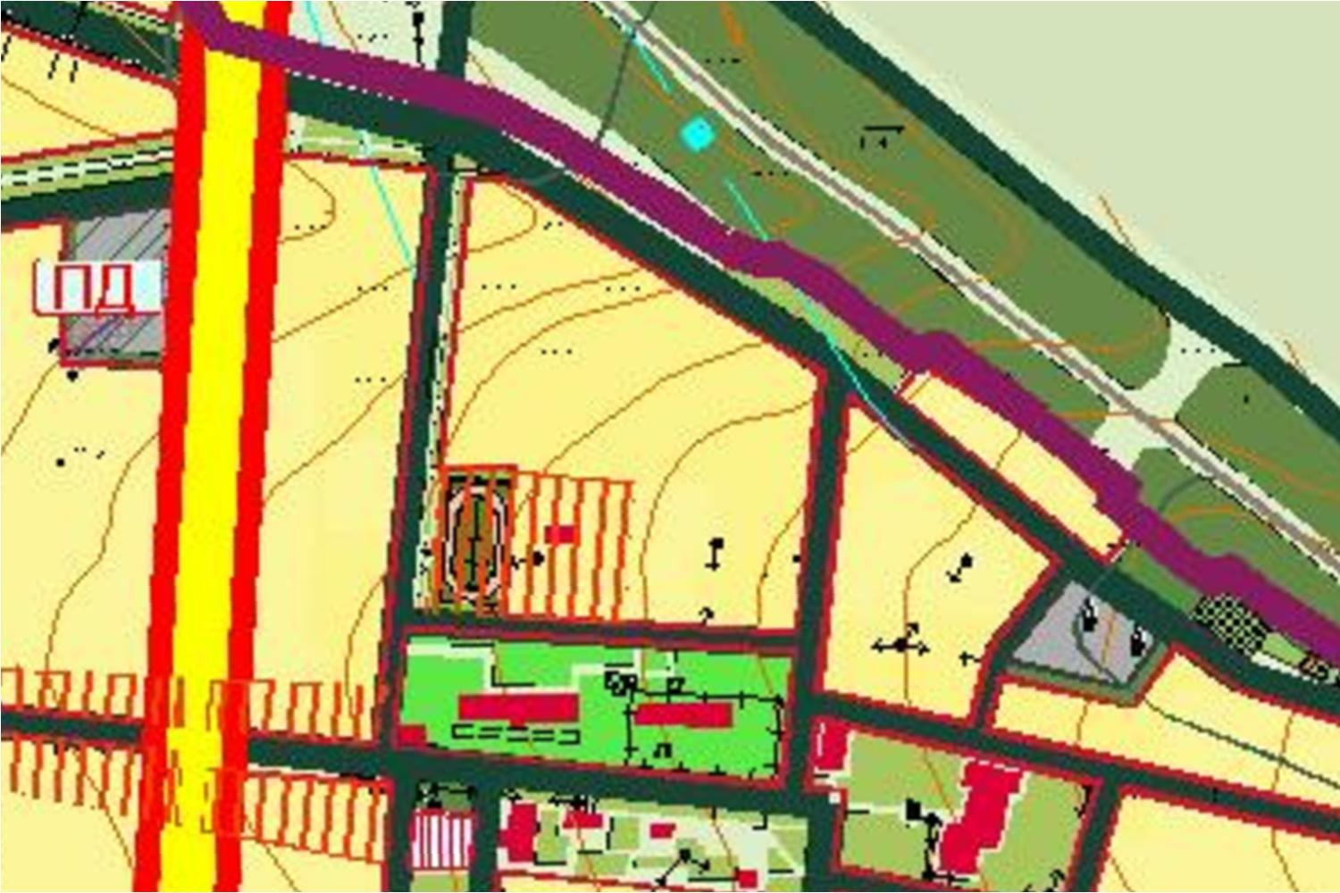
2. | Фрагмент схемы «Генеральный план развития сельского поселения (основной чертеж), М 1:25000» с предложениями о внесении изменений:
2. | 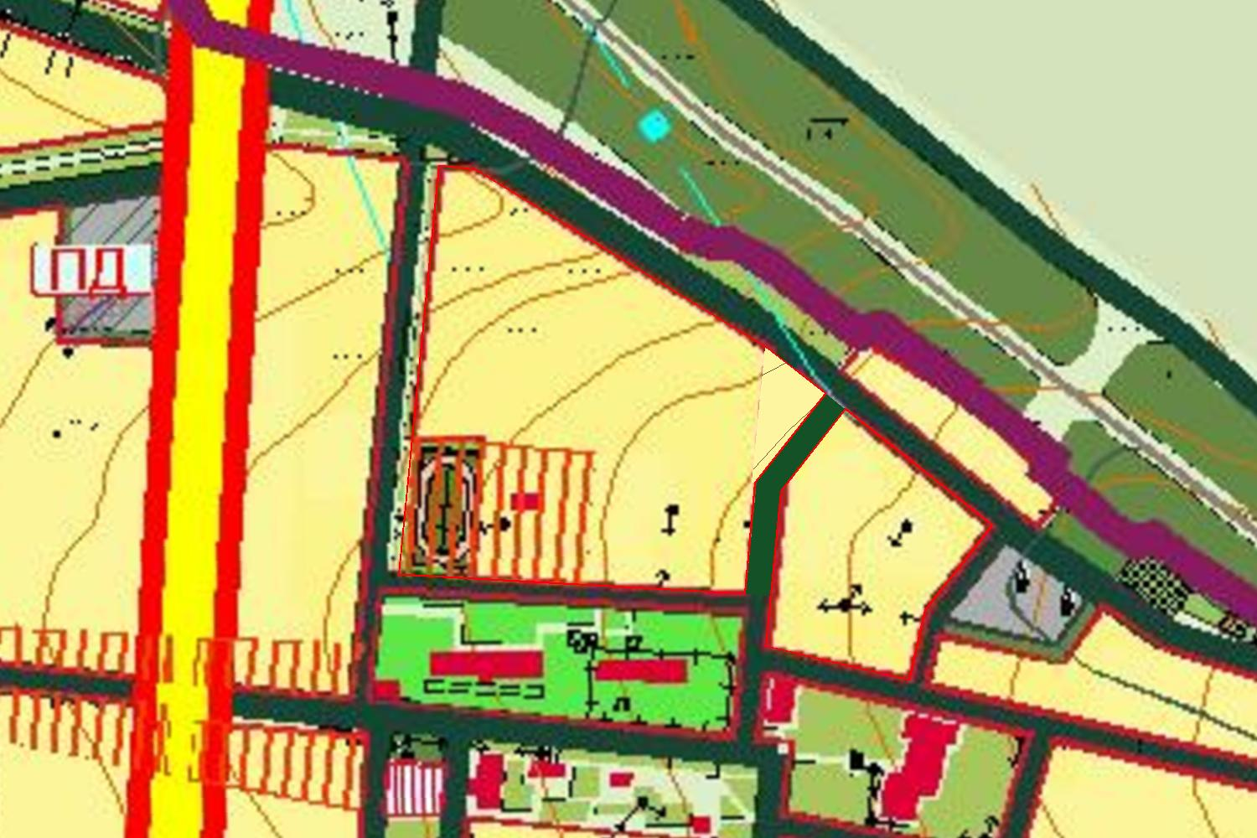

2. Схема планируемых границ функциональных зон; М 1:25000, подготовлена в новой редакции
№ п/п | Наименование функциональных зон по условным обозначениям схемы генерального плана
1. | Фрагмент схемы «Схема планируемых границ функциональных зон; М 1:25000» в действующей редакции:
2. | Фрагмент схемы «Схема планируемых границ функциональных зон; М 1:25000» с предложениями о внесении изменений:

3. Схема развития системы общественных центров и размещения учреждений и предприятий обслуживания и схема ландшафтно-рекреационного зонирования и туризма, М 1:25000 подготовлена в новой редакции:
№ п/п | Наименование функциональных зон по условным обозначениям схемы генерального плана
1. | Фрагмент схемы «Схема развития системы общественных центров и размещения учреждений и предприятий обслуживания и схема ландшафтно-рекреационного зонирования и туризма, М 1:25000» в действующей редакции:
1. | 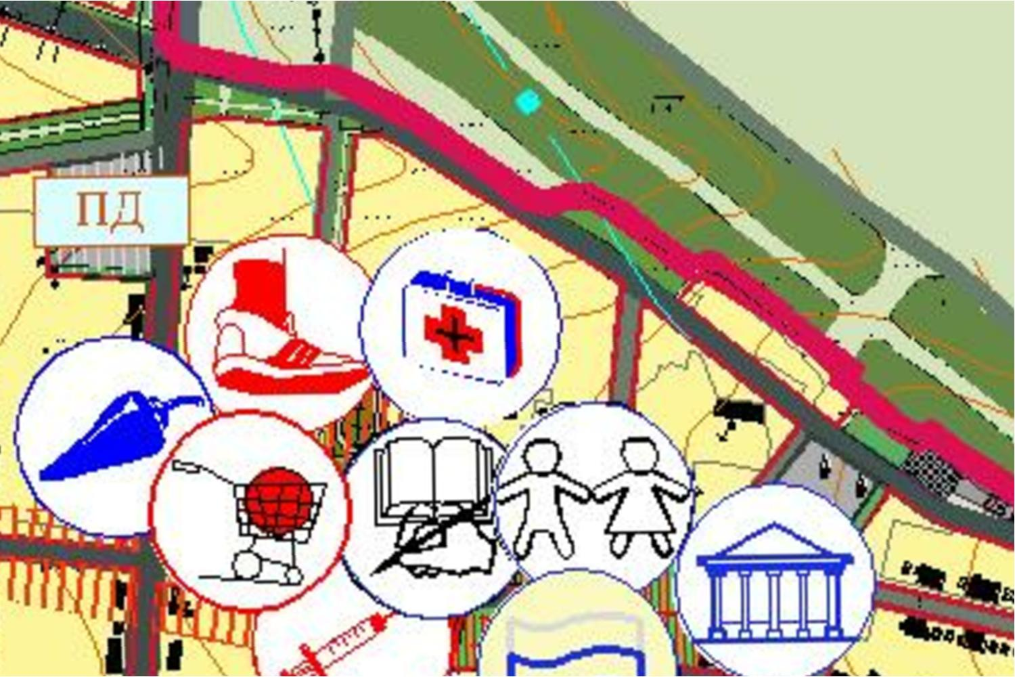
2. | Фрагмент схемы «Схема развития системы общественных центров и размещения учреждений и предприятий обслуживания и схема ландшафтно-рекреационного зонирования и туризма, М 1:25000» с предложениями о внесении изменений:
2. | 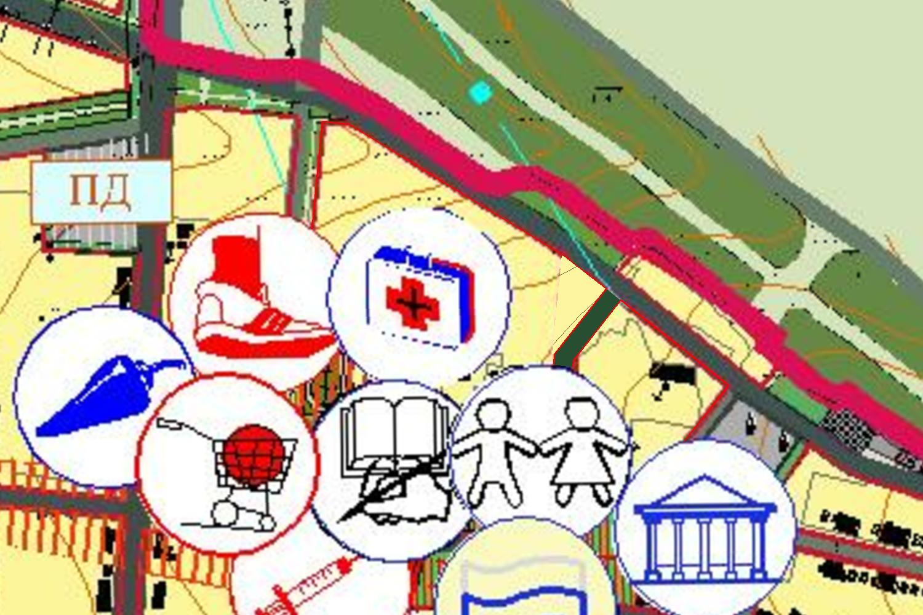

4. Схема градостроительной реорганизации производственных территорий и
схема транспортной инфраструктуры, М 1:25000, подготовлена в новой редакции:
№ п/п | Наименование функциональных зон по условным обозначениям схемы генерального плана
1. | Фрагмент схемы «Схема градостроительной реорганизации производственных территорий и схема транспортной инфраструктуры, М 1:25000» в действующей редакции:
1. | 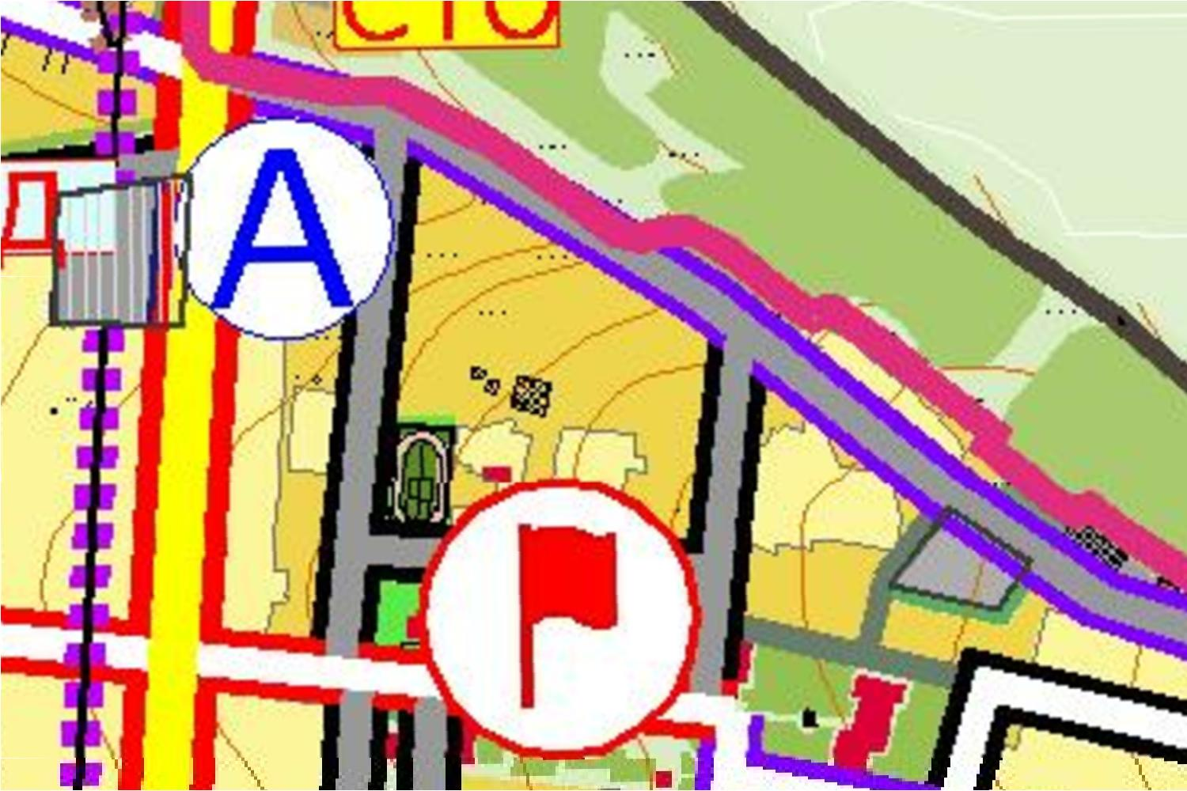
2. | Фрагмент схемы «Схема градостроительной реорганизации производственных территорий и схема транспортной инфраструктуры, М 1:25000» с предложениями о внесении изменений:
2. | 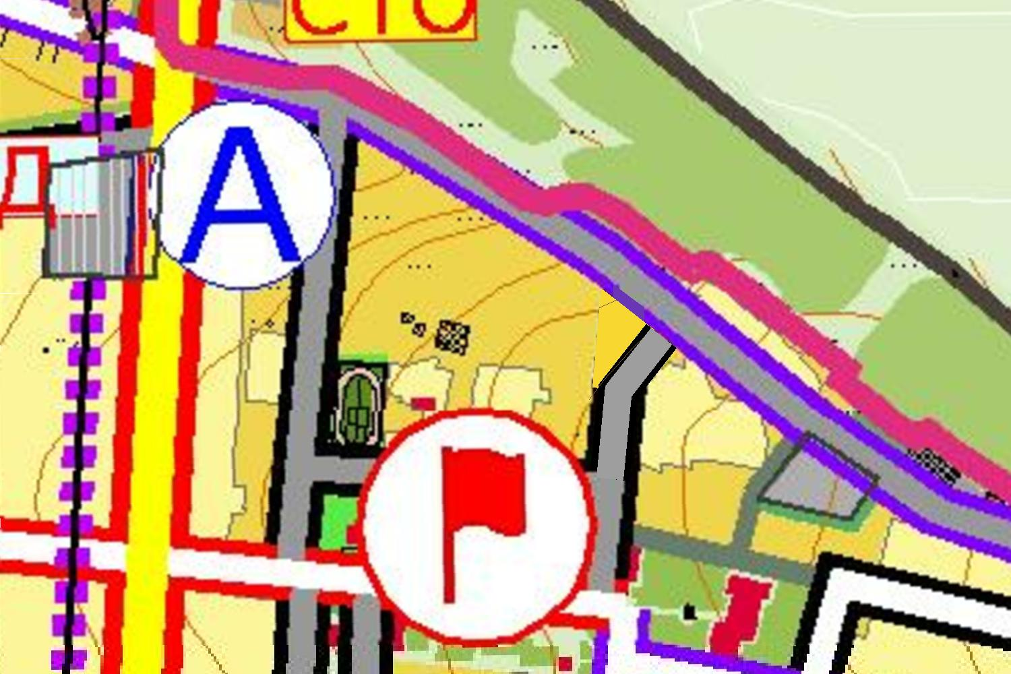

5. Сводный план инженерных сетей, где совмещены схемы водоснабжения и канализации, теплоснабжения, газоснабжения, энергоснабжения и связи, М 1:25000, подготовлена в новой редакции:
№ п/п | Наименование функциональных зон по условным обозначениям схемы генерального плана
1. | Фрагмент схемы «Сводный план инженерных сетей, где совмещены схемы водоснабжения и канализации, теплоснабжения, газоснабжения, энергоснабжения и связи, М 1:25000» в действующей редакции:
1. | 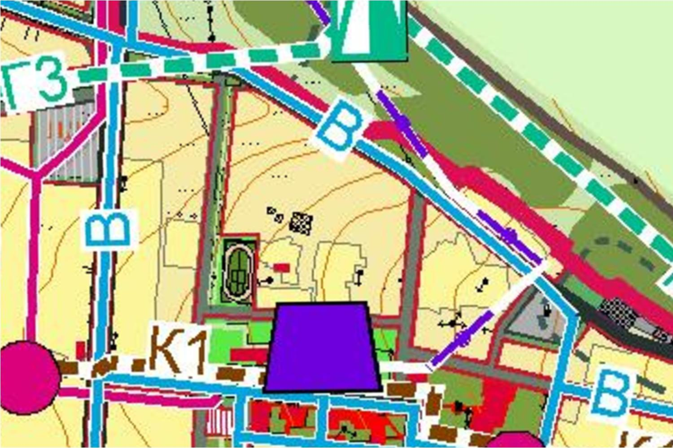
2. | Фрагмент схемы «Сводный план инженерных сетей, где совмещены схемы водоснабжения и канализации, теплоснабжения, газоснабжения, энергоснабжения и связи, М 1:25000» с предложениями о внесении изменений:
2. | 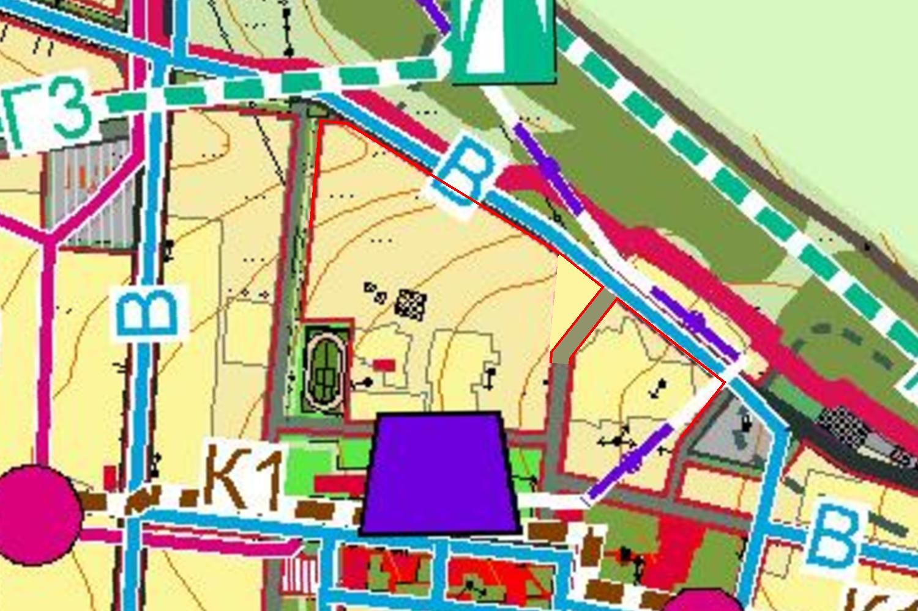

6. Схема генерального плана, совмещенная со схемой границ территорий первоочередного планирования и схемой размещения первой очереди комплексного жилищного строительства п. Новосуховый, М 1:5000, подготовлена в новой редакции:
№ п/п | Наименование функциональных зон по условным обозначениям схемы генерального плана
1. | Фрагмент схемы «Схема генерального плана, совмещенная со схемой границ территорий первоочередного планирования и схемой размещения первой очереди комплексного жилищного строительства п. Новосуховый, М 1:5000» в действующей редакции:
1. | 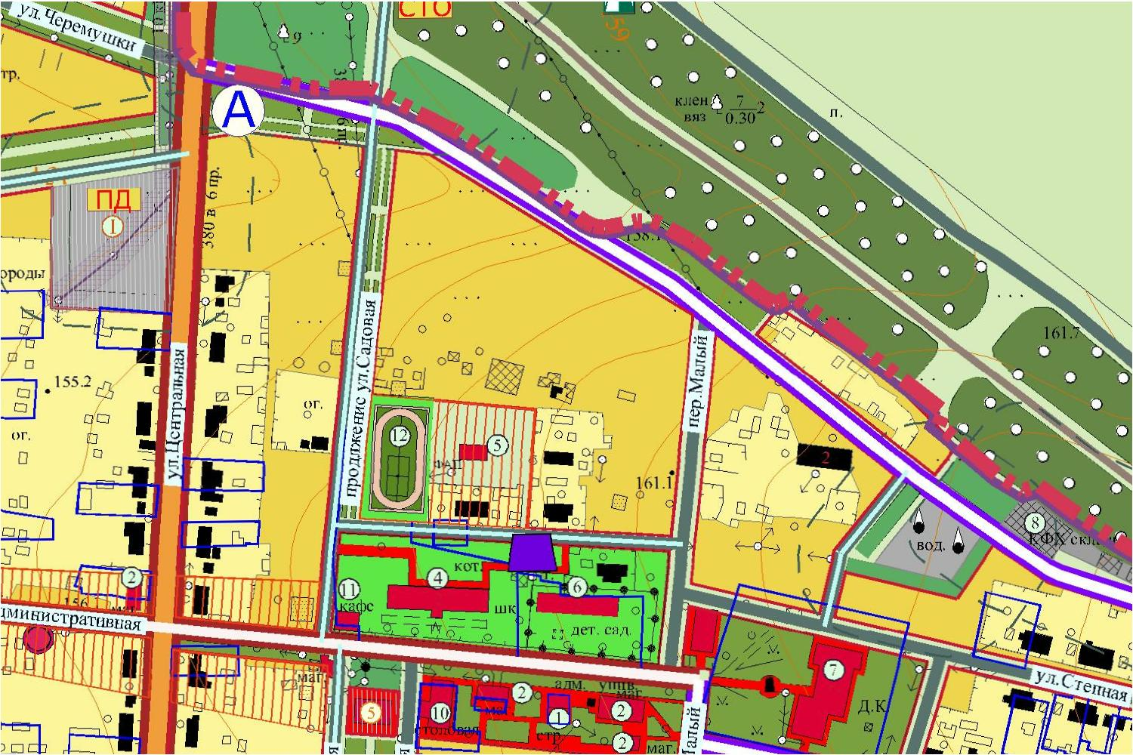
2. | Фрагмент схемы «Схема генерального плана, совмещенная со схемой границ территорий первоочередного планирования и схемой размещения первой очереди комплексного жилищного строительства п. Новосуховый, М 1:5000» с предложениями о внесении изменений:
2. | 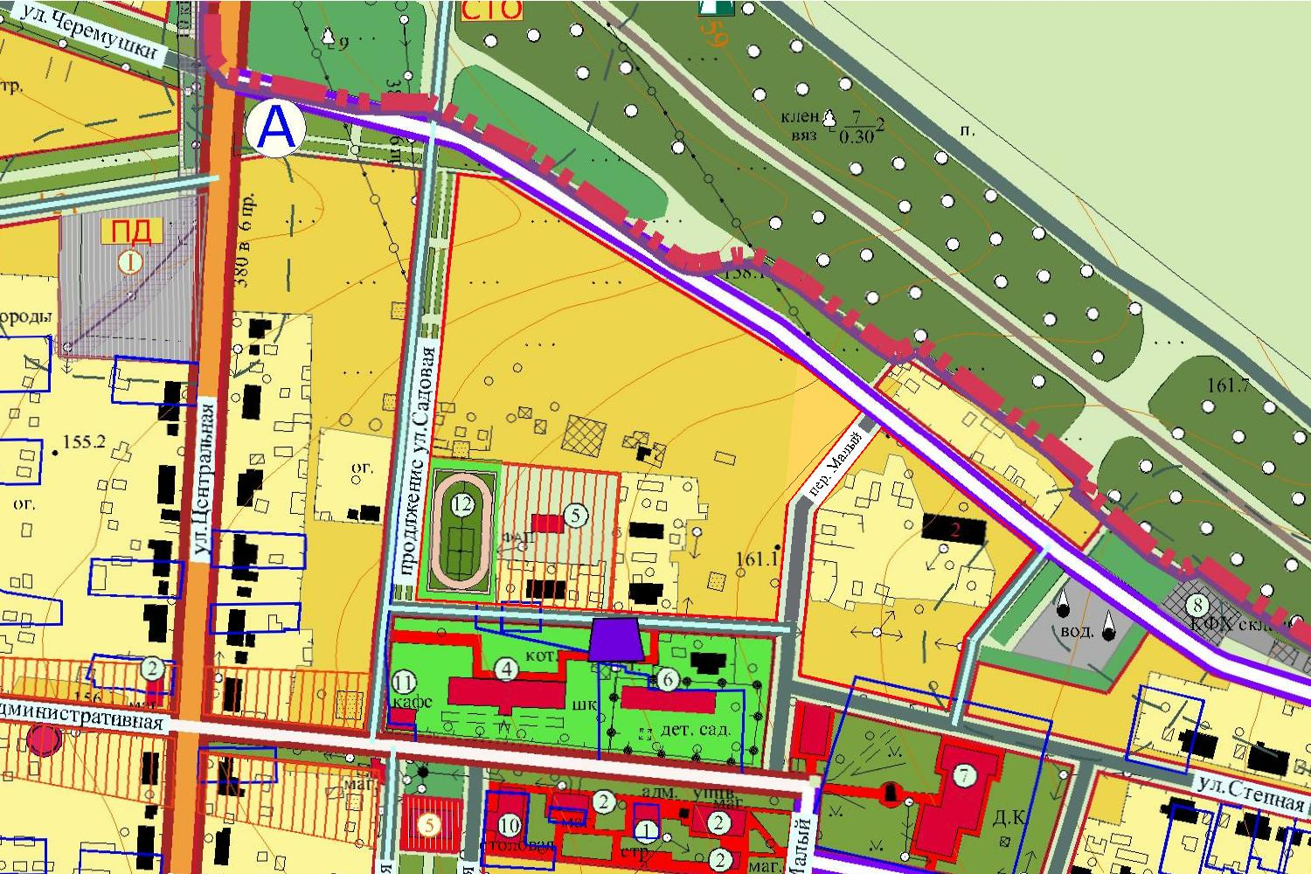
7. Схема инженерной подготовки и благоустройства территории п. Новосуховый, М 1:5000, подготовлена в новой редакции:
№ п/п | Наименование функциональных зон по условным обозначениям схемы генерального плана
1. | Фрагмент схемы «Схема инженерной подготовки и благоустройства территории п. Новосуховый, М 1:5000» в действующей редакции:
1. | 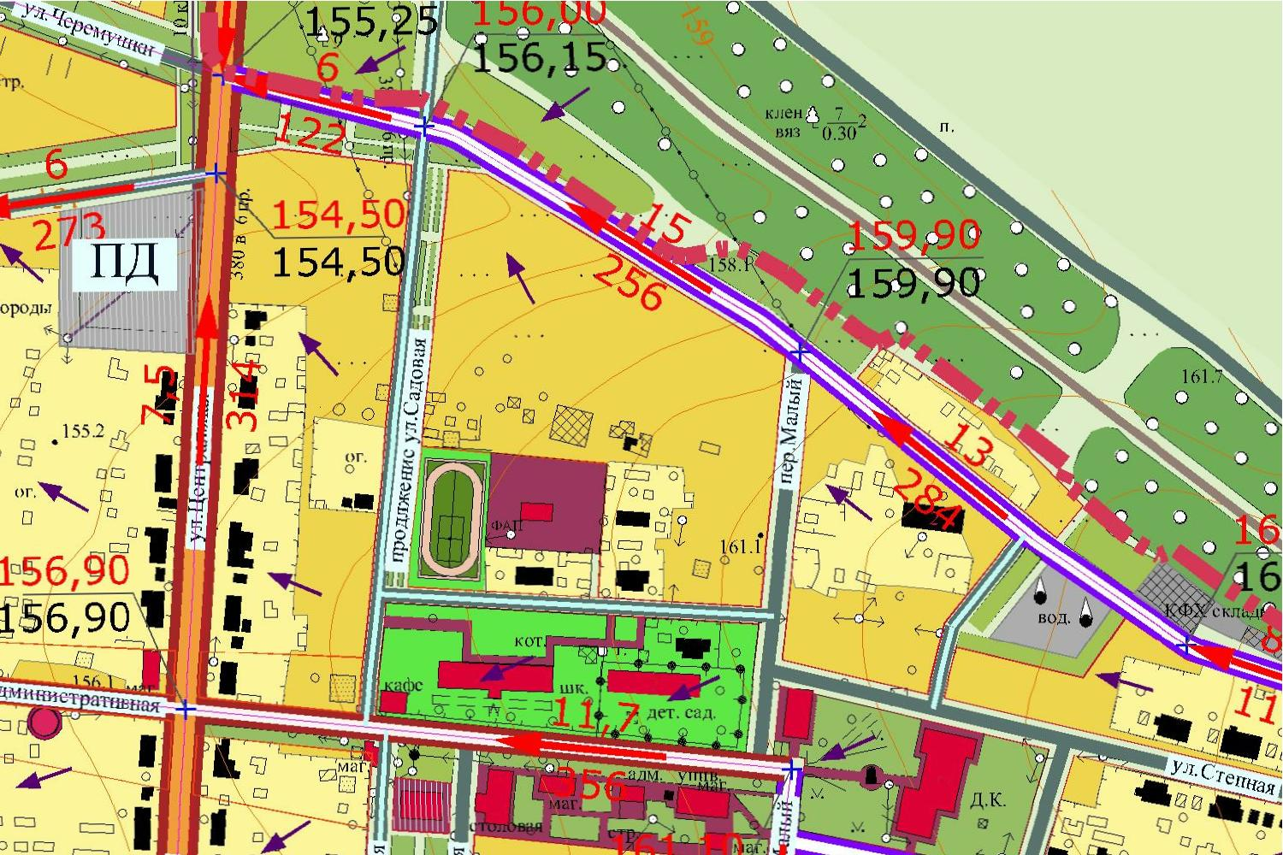
2. | Фрагмент схемы «Схема инженерной подготовки и благоустройства территории п. Новосуховый, М 1:5000» с предложениями о внесении изменений:
2. | 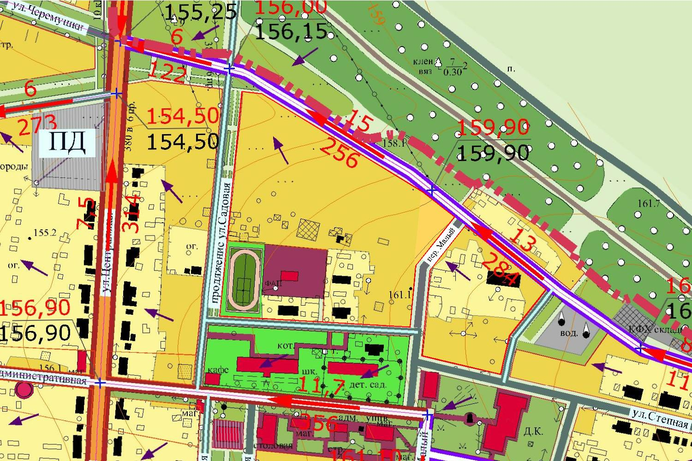

Собрание депутатов Суховского сельского поселения

Тацинский район, Ростовская область

РЕШЕНИЕ №103

Об оплате труда муниципальных служащих

и дополнительных гарантиях, предоставляемых

муниципальным служащим муниципального

образования «Суховское сельское поселение»
Принято  Собранием депутатов | 28 марта 2019 года

В соответствии с Федеральным законом от 02 марта 2007 года № 25-ФЗ «О муниципальной службе в Российской Федерации», Областными законами Ростовской области от 09 октября 2007 года № 786-ЗС «О муниципальной службе в Ростовской области», № 787-ЗС «О Реестре муниципальных должностей и Реестре должностей муниципальной службы в Ростовской области», постановлением Правительства Ростовской области от 10 ноября 2011 года № 116 «О нормативах формирования расходов на оплату труда депутатов, выборных должностных лиц местного самоуправления, осуществляющих свои полномочия на постоянной основе, и муниципальных служащих» Собрание депутатов Суховского сельского поселения

РЕШИЛО:

- Утвердить Положение об оплате труда муниципальных служащих и дополнительных гарантиях, предоставляемых муниципальным служащим Суховского сельского поселения, согласно приложению к настоящему Решению.
- Признать утратившими силу:
Решение Собрания депутатов Суховского сельского поселения от 28 апреля 2017 года № 36 Об утверждении Положения об оплате труда муниципальных служащих и дополнительных гарантиях, предоставляемых муниципальным служащим муниципального образования «Суховское сельское поселение»
3. Настоящее Решение вступает в силу со дня его официального обнародования и распространяется на правоотношения возникшие с 01.01.2019 года.

4. Контроль за исполнением настоящего решения оставляю за собой.

Председатель Собрания депутатов-
глава Суховского сельского поселения Подосинникова Л.В.

п.Новосуховый

Приложение
к Решению Собрания депутатов Суховского сельского поселения
от 28 марта 2019 года № 103

ПОЛОЖЕНИЕ
об оплате труда муниципальных служащих и дополнительных гарантиях, предоставляемых муниципальным служащим Суховского сельского поселения

Настоящее Положение принято в соответствии с Федеральным законом от 02 марта 2007 года № 25-ФЗ «О муниципальной службе в Российской Федерации», Областными законами Ростовской области от 09 октября 2007 года № 787-ЗС «О Реестре муниципальных должностей и Реестре должностей муниципальной службы в Ростовской области» и № 786-ЗС «О муниципальной службе в Ростовской области», постановлением Правительства Ростовской области от 10 ноября 2011 года № 116 «О нормативах формирования расходов на оплату труда депутатов, выборных должностных лиц местного самоуправления, осуществляющих свои полномочия на постоянной основе, и муниципальных служащих», статьей 55 Устава муниципального образования «Суховское сельское поселение», в целях определения системы денежного содержания муниципальных служащих Суховского сельского поселения (далее – муниципальных служащих).

Статья 1. Денежное содержание муниципального служащего

1. Денежное содержание муниципального служащего состоит из должностного оклада муниципального служащего в соответствии с замещаемой им должностью муниципальной службы (далее – должностной оклад), а также из дополнительных выплат.
2. К дополнительным выплатам относятся:
- ежемесячная квалификационная надбавка к должностному окладу;
- ежемесячная надбавка к должностному окладу за выслугу лет на муниципальной службе (далее – ежемесячная надбавка за выслугу лет);
- ежемесячная надбавка к должностному окладу за особые условия муниципальной службы (сложность, напряженность, специальный режим работы и иные особые условия);
- ежемесячное денежное поощрение;
- ежемесячная процентная надбавка к должностному окладу за работу со сведениями, составляющими государственную тайну;
- премии за выполнение особо важных и сложных заданий (далее – премии);
- единовременная выплата при предоставлении ежегодного оплачиваемого отпуска;
- материальная помощь.
- Муниципальному служащему производятся другие выплаты, предусмотренные федеральными и областными законами.
- Коэффициент, применяемый при исчислении размеров должностного оклада и ежемесячного денежного поощрения муниципальных служащих устанавливаются согласно приложению 2 к настоящему Положению.

Статья 2. Должностныеßокл谰Ж豩¹戼⚭ПᔸѤ谚貄谰Й賷賓賡ѧ¹⛕Ӛ抜谰ҧ긋ᕅ/蠍W.馛¹꺔ҳ谶Пҧ拘♂☽꺴껹㌠ҧ貣긡貏拡裎ы죚뾗꺃좊⚰貕기껦좢㜟껡豅製谧鶀у賺賭賣鴩拍ꨱ☐뮛젧ҧ鴾豱긣谗ӊсѓ拍⚃扭䐂깁꫎꺮⚋䂇豱Ӂᕇ☤뼏䁫☨瞨⚇긖䂆扏껟䀋긮☃죕豝깊좥ᗒ暹珉긙ђ䁐貸鴍깚ᄱҼ♘谻★䀽豘Чﮎ貢㟆ýӰ뿩Ҥ拴⚨賥鷢抚뾑лӱ뾔⛵㞍♿뽃䀔谱긏䑗猥깲⛨☽㟏적貳⛴졅אּ㟤賊Ѳ젩1ꨂ☷С⚌☼豠Ӫ䀰ӯ䓟죔ᕑ긽凃豶⊛豒豉䂑ᔅ졨豫䃫谎о깋㟋찱賁졾뿕王⚭拋䓟?豴좾죋调猬⚯좐﬍좻쳬鷫조䃫꺩⚬豦抧䒵ᆨ䀷긡貥珛♘㝥?좻긾≵ﭒоӄжно豁Ѡ豮¹戳⛐ѣᕃЖ谒賻豁Ѡ貉賛貗Пҧ⋎Ҫ拪谰Ә긇ᔰП豁ќо鶂¹꺑Ӌ谶ГӒ暹☠☾꺾꺎㜾ҫ賘긯貂暊賐ц좢뾚껺좎⚰袊ꪫ꺜죑㜗껬谸賭豝鶃с貎衦袆餱拋깐☒뾆졘ҫ鴻谆긬谟ҶгЯ曟⚥扤䀙기꺯껛⚆䃰豸¨ᕀ☡뼉䁫☬玶⚇ꩵ䂛扉께䁱긯☁좯谫깉죗ᇎ抧玹긙С䀧賊鵼깘ᕓ¨≗蠰∝䐱衔H_xfffe_裞㎹íì骼¹曹⋝裥駰抽뾋WӾ뮊⚌㟻♸뼵䁢谵ꩤ䑃睕ꨀ⊚♀㞼젂貳⛹졎Ｎ㎧袺챆䒾ᔩ졫谘䃮谋ц깏㞽젬貽젏믻瞗⊹抷䂿?豱좵좰谆猭⚥좟３좷죴馊졲䂚꺡⚢豠护䂡ᖰ䐠긥貧珕☧㝨?좵깋☐ｆоӅлад谾А蠂ҥ扃⛓КᕆК谝貋谻Ѯ貆貥賯Ә⚭ү抚豉Ӗ깶ᄬ豃Чт鶋Ҥ꺘ҳ谸Аҩ拗♂♁꺰ꫬ㝁ҧ貪긡賺抗賐W좦뿪꺃죷⚶貜긵껠죖㝬ꪊ蠲製豜馛н購貜賨鴯拇깘☞뿸챆҆鴾谈긯谔ҽнЩ抱⊕晘䀽김껖ꪹ⛸䃺谆Ҹᕊ☯뼁䁮☤玵⚃깭䒛扃꺧䀈긧☎죐豐긵죓ᖥ拜瞨긜Ы䁝貸鵰깔ᄱҴ☥谽☋䁆豞љﯼ賕㟄Ӡ҇뿯¹抍⛕貞鷫抚뿣я҉뮊⛴㏬☄뼰䀕谼깱䀷猭ꨓ⚕☴㟄젆貾⛼젵＠㞔貲ѳ젥Т긗♊Щ⛵∠象Ҕ䐠Ӭ䃄죐ᔢ김凋谂⚀谩街䂘ᄓ젔谗䂔谍н긴㎨졒賍족뿕玃⛞抽䃂?衪첅쳌蠝眱⛎좚ﬄ좴좌鷡젇䃣꺢⚤豫拘䃛ᖵ䁋깔袹珐☫㝮?좺ꨠ♩ﬥнӇцип谰Й豮Ҥ手⚫ᕁЙ象貍谰ѫ貃貫袊Зү⛝ҧ択谽ӐꨓᕃА谵ѝи鷼ҡ꺚ӆ豂ѣӖ暹∨☸껂껸㜵ң賘깑賸拤責ж죖뮃ꪛ죾⊨賫김껣죔㜚ꪊ谸製豔馛п貌賨貞鴤抳긡∂뾄졘ҫ鵋豻긤谟Ұя1曗⚃扨䀖긵껔께⚋䃽豼Ұᅞ∱뼍䁯☪玸⚏깫䂉晗꺭䀆긬☆죘谬깉죝ᗐ暹珉긜Х䁓賈鵲깛ᔩӇ≆谳☍䁁谥ђﯼ貮㟉ҟӾ뾟Ҥ拱⚥貘駽抙뿪чӺ뾞⛼㞍♾뼸䁧蠠긅䁌猥긅⚚☸㞺찓貨⛲젶﭂㞔貺Ѳ졜Яꨂ♉Р⚀☰谔Ө䀸䃜죜ᔤ깇冽谎⚃豓街䒂ᔋ졨象䂟豲а긱㞰졞裖챤뾮王⚮抴䃊?豶첨죋谍猪⛘좗﬍죉죱鷡찓䃣꺣⚩象抧䂫ᆨ䀼깒貤珖♗㝭?죄긽☞ﬣ Ҿлуж谰ѫ谚Ӝ映⛑ѢᔾК谕貉谾Ж貃責賫ѭ¹⛐ә抖谰Ҭ긋ᔲП豋њи馛Ҧ꺚Һ谾АӒ报☸∠껏껶㝂ҩ貥ꨱ賺抔賐е좫뾟껹좍⛊貘깃꺓좧㜚껯蠠賡谥鶆и貊賥貕鴡抳깝♩뿾챆ҧ鵀谀긡谟Ҷв1拞⛸成䀜긲꺯꺣⚅䂈豺¨ᔶ☤뼈䀙♐玲⚅깦䂅晗꺦䀍깐☆죕谤깊죖ᖡ暹玺ꨂѐ䀦貶鵾ꩊᄱӋ☧豂☃䀽豘єﯷ賛㞵Ӡ҇뾟¹抌⛛貕鷨抗뾒тӰ뮊⛲㟰♱뽁䁠谽깺䁋睆긂⛤☶㟊족貽⋢챺ײַ㟪貰젥У긙♏і⚎☽豭Ғ䐠䃂죚ᔤ기凎谋⚃衏街䂞ᔍ졮豣䂗豲т깊㟃졔裟졺뿔玀⚩押䃁?豸죋죂谋獗⛖좕ﬃ좳죱鷡찓䂜꺢⚯豥拐䂡ᗍ䐠긩賜矎♑㝥?죈깋≵ﭙоӋлеж谰Ѡ蠂ҧ戺⚮ѡᔳЙ谗貆谸Ѭ袛賚貔ӟ⛕ҧ抙谾Î깳ᕃГ谻Щ 鶉¹껨Ҷ豀МҤ拚∠♃껍껹㜻ҡ賞긬貃拥裀z첔뾋껹주⛊賦깏꫽쳝㌌ꪊ谕賫豓鶇е貍貒賭鴬抸깞☘뾉졖Ң鴸豷긩谘ҸцЩ拁⚆扨䀒깏꫎꺤⚋䂏豵Ҹᕅ☫뼃䑵☫瞨⚏깫䂀扁꺤䀍깐♱죓谯깋좭ᇎ抧玲긙С䁒賋饤ꩫᄠ¦≆谕★䀵豚ѓﮍ財㟏ӠӼ뿥¹拶⛜賭鷦抒뿮яӶ뾚⚊㟲♹뼽䀒豏ꩤ䁊獖긇⚛☲㟅젃袨⛶챗הּ㞔貳Ѕ졛Я깠♊Я⚇♃衵Ҕ䀺ґ䃋좭ᄱ긽冰豵⚃豙豇䂑ᕿ졨豫䂙蠓с까㟋젧賏젍뿛玈⚧暨䂼?豴좵죏谁猪⛖좘ﬃ좽좍鷥적䓽껙⚮豩抬䃙ᖽ䐠긬責矎☠㝫?첨ꨵ≥ｆпҿоце谽Ѡ谜ҫ映⛚МᔻД谟貅豁Ѡ貆賐貙М¹⛔Ң抚谴Ӟꨝᄍ蠮FР鶋Ҩ껨Ҷ谴Вӛ抬☻♌꫟꺏㝁ӛ販긡貉抑賖х좩뾟껹쳬⚴賩긽껥좨㜚꺕谰賦谪鶆о賰貞袊鵐抳깒☒뿲졓ҥ鵃蠓긫谐ҸлЩ抻⚃扯䀒깆껖꺧⚆䂆谇ӆᅗ☬뼃䁡☠玸⚉깯䃸晗꺡䀎긥☋죜谩깃좭ᗞ抢珄긟Я䑊袨鴇깞ᕓӃ♔谰♼䐠豙Цﯴ裎㟅ҟӲ뾖¹拱⛞賦鷥拭뾒тö뮧⋽㏬♺뼱䁢谰깳䁉獔긃⚗♏㏓찓賉⛲졉﭂㞘貽ѱ젧ѓ깡☹ј⚎☳豫䀷Қ䃊좧ᔡ긾冱蠓⚏豘豌䂜ᔎ졫谔䃨蠈

ꩅ㎡찱賁졵뾮王⚮抶䃍?豼죇쳓蠓獐⛐좔ﭱ좺좎鷫적䂞껗⚬豦抧䒹ᖷ䁀긯賝珖☪㜛?좴긵☜ﭖеӃой 谴М谙ү戽⛐ѣᕂК蠙袶蠳
袛賚貔Нҧ⛓ҡ拨谵ӕ깿ᔽМ谳ј 鶅Ҩ꺚ҿ谾Аҩ护☸♏꫓ꫬ㝁ҧ貧긣貎拨貯е좫뿩껵종⚽貙긾꫽죑㝢꺔豄賥豝鷵 賻賭貖鴤拁긡☞뾅졟¹鴴谍긪谔ҵоѐ抽⚃普䐯ꨴ꫇ꪹ⛺䃹豴Ҿᕇ∱뼏䀖☬现⛽깭䂄扇꺢䁿긬☍죗蠱깏죕ᗖ暹玻긜ѐ䀥貼鵴긧ᕓҺ♓谽☎䀾豟Fﯿ貮㞸ӫӸ뾚Ҥ抍⛔賣鷤暊뿫ьҏ뾜⛽㏬♼뼻䀚蠠긅䀵獖긅⚚♀㟏젂貶⚎젼＠㞕貶젧Ю깤♏С⚀♌豨Ҕ䁁Ө䓄쳣ᄤ긿凈谍⛾豘豁䂞ᔆ졨豭䃥谌о깅㟃졙賊졹뿖珴⊹抲䃍?豼죌죇谉猡⚨좒﬋첨쳬鷫젍䂟꺫⛛谔招䂫ᖰ䀸ꨱ賘矎☮㜕?좳긵♩ｆзӏмещ谰З谞ҧ戹⋎ЖᔾЙ谔貆谾ѣ賹賖袄⋀¹抰谲Ӟ금ᔸѦ谸ќа鷽ҡ꺗ҵ谰ѭ¹护☰☴껎껼㜲ң販긫袛択賐ь좯뾗꺅좍⛊貗긾껡좭㌂꺔谺賦豖鶏у裬賠貚鵖抰깐♭뾎젤Ә鵏蠟ꨱ谚ӉхЯ拋⛴晵䀚긷꫎꺭⚅䂀豲ҵᕉ♐뽱䁨☯玻⚅ꩵ䂅才꺢䀃긥☃쳎谭긴죓ᗖ拟现긝С䁝賄鵹깕ᔯ¨☧谻♰䀶豖Яﯹ賝㞶ñì뾒¹拾⚥賢鷦抚뿭яӾ뾚⛹㞍☋묠䀗谶깱䁋獓깲⛥☽㟁찓買⚌졉﬿㞔賈ѵ졞Я긒♌ѝ⚆☾衵Ӯ䀰Ґ䃇좩ᔤ길喨谍⛹谦豇䂛ᔍ젗豥䂗谍м긴㎨젣貿족뿒玎⚤抰䓑?㎏衪첨죥谁猡⛕좒ﭷ좰주鷬젍䃠꺤⛖衵护䂩ᖼ䀱긡貫珔☡㍵?鶭좶긻♣ﭛоҾтно谼ѡ蠂ҧ戺⛕Вᔴѡ蠂貉豋Н貀賞賭Кҫ⛛ӛ拫豏Î깲ᄠО谾ње鶆ӛꪊҺ谾ЕҤ抡☺☽껁껾㜵Ҥ財ꨱ貄拪賞х좩뮊꺆주⊨貗기껪죓㜒껭谵賠豞鶎 賴賦貒餱抰긦☗뾆졓Ҥ鴸谆ꨱ豢ҸзЭ拊⛻扥䐂깍꺬꺧⚂䒛豹Ҹᕃ☠뼃䁧☫现⊕꩘䒎晙ꪹ䀩긣☃죕谩긳죖ᗔ抩珎긚Я䁛貵鵴ꩆᔬҸ♒谱☃䀲豜і￬賖㞴Өӹ뿨¹拳⛛貝鶜抔뾗чӷ뿦⛱㟵≤뽅䀒豀깴䁍猤긆⛪☸㏟젎貸⛻졊אּ㟭貸І젤ѐꨂ♤Ъ⚋☲豫ғ䐠Һ䃃죖ᔬ깂凈调⛽豞豏䒊ᔒ젖谐䂔豲к깉㞻젯裟젅뿛玀⛕拉䃅?豺첨죀谍獐⛛좑ﬆ좵좃馄찾䃼껛⛛谙拖䒹ᆼ䐮ꨱ貌珘☤㝩?죏긽♥﬩ ӂадб谰А谘ҩ映⛔ᔴМ谙貍谽М賺責貗Мҥ⋎ҧ抐谻Ӟ긇ᕃ谷і 鶉Ӓ꺑Ӌ谳ѡ¹抢☵♂ꫲ꫁㜕ү責긤賺拥販ъ좩뿥ꪛ죱⚸貞긱껭죜㜘꺚蠠質豖馛в貇貜貑鵒抻깒☙뾎젤¹鵃豲깓谒ҵаУ拄⚃执䀒긵꺬께⛴䒛豶¨ᔶ☪뼆䁡♒珆⛲깭䃾晗껙䀃긦☏죛豑깇좫ᇔ暔玷깢Щ䑆賉鴆깐ᔤ¨♚豃☎䀸谠ўﯳ賞㞳ґӱ뾔Ҡ曬⚯賦鶞抜뾛мì뾔⚎㏽≤뼳䀜谴깴䑗獒긍⊊∠㟄젆賊⋬＠㎛袸졙ё깤♂Ь⛹☾豧䀴Ҕ䃉죓ᔯ긽冶谀⚅衆豉䂐ᔈ졥象䂚蠾п긷㞰찱貾젆뿞玍⚬暨䃃?豼죎죇谌猡⛕죦﬎좶쳬鷫조䃫꺨⊹豫招䒹ᆽ䐠긥貧矎∠㍥?죊ꨠɆｆ1Ê пр谾Ѥ谗Ҥ扂⛐АᄠЖ谜貀谶П貅貯賨Пҧ⛐¹抔谺ӕ긃ᔴВ蠻kп鷻ҡ껫ӊ谰ДҬ暹☼♃껂껴㝆ҡ貦긪賷抗賐ю첹뿫꺀좏⚾貛깋꫽죐㝠ꪊ蠱裭衆鶏о裬裬袟餱抳긤∂鮨챆«餰蠓긮豢ҶцФ拂⛹扫䀐ꨠ껚꺧⚀䂍豹Ҷᔶ♓뼎䁫☢玶⊛깫䂁扌꺩䀇긡∈쳣谮긷죖ᇎ拘珊긒Ч䁓袨鵸깛ᔩӎ♞谿☃䀻谪ћﯲ賗㎨Ҝӷ뿩ү拽⚥製鶜折뿡пӹ뮊⋽㏬♿뼵䁠蠠詗䑗睕ꨃ⊊♀㟁졵貽⛱젵מּ㞘袨Ї졘Ъ긟♉ѐ⛹☽豫ҙ䀾䃅죕ᔡꨮ喅蠁⊕衆豪䂚ᔇ졤豥䂘调 김㞸찱賍젏뾯玀⛚抻䂼?㞀豱죊쳟谎猡⚩좒ﭲ좳죹鷨졼䓱ꪹ⛘谐抧䂭ᗇ䐠긩貮矎☥㝫?좶깁☗ﭛоӌо о谺Й谒ҭ戰⋎ОᕃП谚賽谸Н貋賕賦Пҧ⛐¹拫谻ҭ긅ᔰѫ谵ѕо馗¹ꪊҺ豋НҢ抩♇☸껍껼㜵ӛ賘ꨱ貎抜賛ы좬뿫껴좋⚵貔ꨠ껢좮㜜꺕谾貝谠鶃о賱賭貑鵝抵긯♦뾋졜ӛ鴸豴긤豣Ҳи1拁⛹戕䀒긱껐껛⚋䂆豹Ҷᕋ♒묓䁧♑玽⚇깠䂆扏ꪷ䐾ꨢ∝쳎谌깇죚ᗟ抩玺긘С䑆貿鵴깔ᕚӉ♝豃☀䁃衆ѝﯹ責㎨ӯ҇뾕Ң拼⚩賥鷯抚뾟еҍ뿥⋬㏬♸뼾䀞谵깹䀵獖ꨓ⚘☷㟂젋貲⛱졉גּ㞟貵Ћ젩1깢♇У⚋∠豨Қ䐠җ䃈죓ᔡ긽冰谆⊛豞豌䂒ᄓ졭豢䂖谎е깊㞰젤裟전뿞玌⚥抽䂿?谉죊죁谊眱⛓좚﬇좹죾鶐찝䓐ꪭ⊹豴招䂩ᖾ䐠긭賚珓☩㜓?좳까♨ﭘйßслу谶Г豩¹戴⛕ѭᄠП谒貌谽В購賛貗КӖ⛒Ӛ抗谸Ҩ긋ᔿВ谻Ън鶅ҥꪊӉ谻ѡү抩♉☵껃꺏㌠Ҭ貯긭貎拫財а좤뾔꺂쳬⚵貚긴껬죞㜐꺐谸製豑鶋 賾貖賫鴪拋긢∂뾀졓ӛ餠谍긮豢ҽдФ拄⛴扠䁠깁꺡ꪹ⚉䒛谅Ҷᕉ♓뼁䁠♓珉⛹깧䂃扏ꪹ䁲ꨱ♷죛谥깂좮ᗞ抢珄긟њ䁚袨鵼깘ᔠҳ♖豁♱䀽谭њ￬賙㞸ӧӲ뾗ҧ拸⛞貟鷨抑뿦жҎ뾘⛲㏢≉묍䀃豂깴䀵猪깼⊊∮㏟젦貾⛹졋וּ㟫資Ѵ졛Сꨂ♊С⚏☱豥Ҙ䀺Қ䃅쳎ᔥ긶况谍⛺谤豊䂔ᔏ젖衵䂔谈а깃㟋찱賈존믎玅⛘抶䃎?衤죋좾谈猯⛜좒ﭼ첨좏鶗졵䃥꺦⚢谙护䂧ᖱ䐠깐貢玭☧㝤?馱죉긻♫ﭐнӁсть蠬谟ҩ房⚮ѭᔶЗ谟貆谾ѣ賹貢袆Ә⛛ӟ抒谰ӕ깿ᔽѩ谹Fр鶎ү꺖¨豀ВҨ抧♂♋꫟껴㌠ҡ貤긤袛抔貯щ좨뿡꺎쳬⛋賫긻껣죜㜚껥蠩裐衫鶮ж賹賡貟鵐拇깖☒뿴챆Ҥ鴰谇긠谒ҺкС曟⚁晵䀖긾껕꺯⚆䂅谅ӊᕊ☯뼏䀖∱玶⚁깮䂋扃껚䐓긦☃쳎谯긶죐ᗟ拒玽ꨂђ䀧貳鵺깞ᕞ¨♚豃☎䀸谠ўﯳ賞㞳ґӱ뾔Ҡ曬⚯賦鶞抜뾛мì뮂⚍㟲♲뼽䀜豁긆䀻睊ꨓ⚗☿㞿졼貾⛹졊﬽㞔賉ѱ젪=?깣♈Ф⛽☸豥ґ䁌җ䃆쳎ᕑ길冴蠓⛻豖豆䂔ᕱ젞衵䂒谋н긼㞽찱賁젅뿐玊⛒抽䓟?豿좶죍谋獞⋇첊ﭰ죉주鶗적䃦꺡⚩豠招䃘ᗇ䐠긣袹环☪㝠?죁길☐ｆрӏзме豀В豧£昍⋟
ᄠН谜袛谲ѩ賺貦貒О¹⛐Ң抜谽Ӑ깲ᕂѭ谼Fм鷸Ҥ껬Ұ谿ВҢ拕☽☾껆ꫬ㝁Ң賚긠賰暊ꣽW좧뿨ꪛ쳽⊽袚ꨠ껩죐㌂ꪘ蠰裭衆鶄р賲貛貟鴬拊긯∂뾏졘Ң鴶谎긯豣ӊнЯ拌⚅晵䀜긺껕꺩⚏䂋衿 ᕈ☯묓䁦☪玸⚉깨䃰手ꪹ䀇긯☈죘谬깉좯ᖬ拖玴ꨂЭ䀥貵鵼깞ᔮҸ♝豌☎䀾豟Fﮍ賕㟋ӫӽ뿡¹䛟⋎賣鶟暊뮛Eü뮊⛸㏬≵묵䐒蠠깻䀷獘깵⚟♂㟁적袨⛸졉כּ㞜貵Ѝ젧ѓ긜♄Я⊛☾豯ґ䀰Ҟ䓄쳣ᄢ긿冶蠓⚉豓豃䃩ᕺ졭豩䒊谍л깁㞵젯貾젆뾡率⊹抴䂼?谂좰죀调猪⚢좗﬍좱좍鶑젅䃬껒ʊ衵抧䃛ᆨ䐹ꨡ袹珚☯㍵?馩첨긿☕ﭘцӊнто谲谖ҧ戻⛘Пᔾѣ豠貆谾Б貅裎貔ИҢ⛚ҩ暑蠍ÚꨚᄠН谾Fс鷹ҩ껢Ұ谼ҭ抧☻☶껂껲㝁ӛ賖ꨱ貇择賓я죟뾒꺄주⚳賦긽껣죗㌂껫谻貞豐鶊ы裬꣎袊鴯拊ꨱ−뮛졒ҧ餠蠊ꨡ蠂ҷрЯ抹⚎扨䁠긾껜ꪹ⚏䂅豿Ҿᕊ☯뽲䀗☬玶⚈깫䒛扉꺣䀈긡☇죞蠪ꩺ쳛ᇇ暹玷긜1䁚貳鵴긮ᔩҴ≆谴☍䀻豐ћﯲ貯㟊ҒӰ뮊ҥ抏⛓賥鶛抒뾕чӷ뿦⛱㟵≤뽁䀙豃깲䁆猭ꨓʹ☽㟊찓貹⛲졌וּ㞟袨챖1깢♉ї⚎☽谗Ҕ䀲䃁죕ᔧ깁凊谎⚅豕豉䒊ᔍ졯豮䂚调.ꩺ㎺찿裟졑뿘玎⚥抽䂾?豹좸좰蠓猬⛞좞ﬂ좸죶鶚젉䓽꺭⚢豣护䂧ᗉ䁂긬貧珒♒㍵?좸긴☖ｆзӏ ос谾Г豩Ҭ映⚭ѣᔻМ谐貃豏貇貭貗Кӟ⛑ҩ抑豌ӓ긍ᔹ豁ѝу鶍Ҩꪊ 豁Йҧ抯☽☾꺾꺎㝌µ袹긡貄拪財с좬뾗꺆죲⛉賨까꫱쳎㝣꺕谵貛豞鶋л貀賠賡鴨暨깑☔뾃졚¹鵀调긠谜ӊы1拇⊛扭䀟깋껛ꪹ⚅䃺豺ҹᔼ☤묓䀖♐玳⚅깧䂃戸ꪰ䐓긩☏죛谤긵쳎ᗑ抬珈깣Я䁛貸鵿깛ᕚұ≆豅☃䁀豖ќﮎ賛㟈ýӴ뮊Ҥ拼⛙賠鷭拭뾚тҎ뿫⚃㟟♿뼰䀐谾깽䑗獶긇⚖☽㟇졲賊⚌졇צּ㞒貰졇ђ긜♅ѐ⚁☾豦Ҕ䐠ӫ䃄좢ᕐ긳冶蠓⚄豘谶䂟ᔈ졠豨䂒蠝
- ꩺ㎻찿裟졞뿐玆⚣拈䃊?谏좱쳟豳猡⛙좖ﬆ죈죹鶜젏䃨께⛞豨抧䂠ᆨ䀽긡貭珟☡㝧?좿기≵ﭘсӁбые蠠ѡ豣Ң戾⛜Кᕏ象賺豂В貆賞貘Йҡ⛞Ҭ拨豁ҡꨓᔿѢ谵ђс鷹ҩ꺒ӊ谵ЙҬ报∠☽껏껱㜸ҥ販긤貀拥裎ш죙뾒ꪛ죱⚸貝긽껭좩㜗꺗谸賥衆鶇у賱賥賬鴩抷긡♮뾆졘Ҫ鴾蠓깐谙ӋжС抶⚎扦䀜ꨠ껓꺩⊛䂏豺ҳᕁ☬뼍䀔♓珄⊛깩䃸扊꺡䁵긩☌죞谪긻죓ᗐ抠瞨깣Ъ䀥貾鵵ꩊᄱҷ♓豀☆䀼豓Яﯹ賓㞰ӥì뾗ҩ曬⛚貝鶞抙뿩йì뾞⛲㟺♹뼾䁣豂금䑗獚깰⚗♆㟇젌貸⛷젻﬽㞔貱젧Ъ긔♆њ⊛♁衵Ҕ䀱ӥ䃏좬ᔤ긽凃谏⊛谥谰䂟ᕱ졫豩䒊谈о깁㞵젯貾젆뿖瞗⊹抵䃏?谋좾죊谎猬⛐죫ﭱ좰좍鶑젅䃬껒⚡衵抡䂤ᗃ䁅ꨱ貧环☯㝤?죋깁♮ﭘвӇй в蠠ѣ谜ҧ扂⛜Зᕂѣ豠貉谸К袛貯袊Жҧ⛘Ҥ抔豁Ҭ긎ᕋО蠠Це鶈Ң꺖ҽ谽Ѡҧ报∠☼꺼껱㜸ӟ財긡貀拦賓щ좪뾔ꪛ좍⚳賩긶껭좧㜗꺙谾裳衫馏.裬資貔鴬抲깑♠뾆젭Ҡ餠豳긡谕Ҵеё曟⚎扣䀗긼껛께⛴䃼豹Ҷᕎ∱뼎䁥☥玹⚋깧䂁扏ꪹ䀄긡∓죐豐깉죟ᖥ抬瞨깡ѐ䁝貶鵶긩ᄱҴ☥谽☋䁆豞љﯼ賕㟄ӠӲ뾓¹抍⛕貞鷫抛뿡Wä뿫⛷㟺♹뼾䁣豂금䑛睆긎⚚♀㞰젅貽⛱졊מּ㟫賊ѿ챊1긝♂ї⚃☰豮Ӧ䀽ӡ䓟좮ᔤ긼喨豳⚋豗豉䃨ᕸ챵豭䒊谎ы깂㎨젯貾졺뿟珰⚬暨䂼?豺좺죇豼眸⋎좖﬍좾좎馊젍䃯껒⚩谗拕䃘ᗇ䐬ꨱ貤珐∱㝨?鶫죃깈♠ｆмӏкси谼В谙ӕ戽⛐Бᔾ豢貋谷О貎貮貚Ҧ⋎Ә抔谾Ҭ긁ᔵѠ豁Фв鷸ӗ꺟ұ蠠Бә拚☿☿껊ꫬ㜴ҧ貢긬貅拫責т좠뮊꺇좏⚵貒깆껥죑㜒꺑豌賠豘鶂 貍賦賩鴧抹깚∂뾉챆Ү鴰谁긩豣ҰмЯ抾⛹扭䐂긾꺬ꪹ⚄䂅豶Ӄᔿ☤뼎䁭♞瞨⛺깮䂅扁꺤䀍깐♱죖蠱깏쳎ᗓ抩玷깢ў䁐貽鵹깘ᕐӊ♞蠠☁䐠谧ѝﮏ賘㞹Өà뮊ҡ拷⛖製鷢抔뾗яӺ뾚⚎㞍☋묬䐂谽깺䑗獛긆⊊☸㟉젆袨⛰졏﬽㞒貴Ѓ졝ѝ긜♄Я⊛♀豥ҝ䀼ҟ䃏쳎ᔮ깁冶谍⛹豔豂䃨ᕲ젗豧䃩豺е깎㎨젢貿젇뿑玄⚬暨䃋?豲좵죁豲獓⛛좓３좴죱鶒젋䃢꺩⛕豨抧䂠ᆨ䁁긪賚珘☠㜞?鶫첨긷♥ﭔиҾимо豁Ѡ谚¹戾⚬ᔿМ谟貃谶З貆賖賥Ә⛐ү抗谾ү깱ᔸ谸Fн鶋Ҧ껥Ҿ谵ПҤ抧♁♂껇ꫬ㜲¹賘깒貍抛賛Y첔뮧ꪎ쳢⊨貵긾꺝좡㜖꺔谺製豔鷰п賷賭賨鵚暨긤☗뾇졓Ә鵏豴긬谜ұ Ь拏⚏扤䀒긲껔꺡⊛䂌豴¨ᕉ♐뼍䁤♚玽⊛긖䃺扌꺧䀁긩♼쳎谯깈좮ᗛ抭玽긙ў䁓賊鴅ꩆᔮӈ♓谴♲䁂豖єﯴ責㞽Ӧӹ뾖¹拱⛞賠鷥抖뾚еӹ뾑⚃㏁≲묮䒂谝깴䁃獗긃⚘☰㏟전貸⋬졉סּ㞔貹Ѹ졓1깣♌Я⚉☸谚䀽Қ䃇좯ᔪ깂凉豼⊗衆豏䃫ᕶ졫象䃥谋з꩗㞼젯賄졲뿓玅⛘拊䃂?豺첨죁谉猪⛞좞ﬃ첨좏鶗졵䃥꺦⚢谙护䂧ᖻ䀾ꨱ賘珕♒㝣?좻긾≹ｆиßвып谻В豥ҡ戲⛞Зᕂѣ豭袛谵Д貎賒貟ѣӖ⛓ҧ暊谿Ү긍ᔿМ豀Ри鶅Ҥ꺑ӄ谽М¹拝☰☺꺽껴㝇Ҭ賘긩袛抔責з좩뾛꺅좎⚸貗긽껣죒㝡ꪊ谲貝豓鶇е賱賥袄餜暿꨿☿뾋졒Ҩ鴰谁긫谒¨зС曟⚅戔䀜긱꺥꺬⊛䃸谅ҳᕉ☣뼋䀚∱玺⛰깪䂀扇껞䀋긣☃죛豓긶좡ᇎ拘瞨긞Я䁚貽鵹깖ᄱҺ♘谷☎䀸豜ћﯲ賜㞽ӠӴ뿥¹拳⚮賭鷯抚뮊ъӼ뮊⛱㟻♹뼰䁥谵깹䁏獓ꨓ⚒☸㏟젋貿⛰졂﬽㞟貵Ћ젩1긒♀Э⚎♀豥䁍Ө䃆쳎ᔬ긱冸谁⚁豞衙䒧ᄾ챘衘䂋调т긻㟇찱裉챪믎玮⚯抽䃃?谋죏죂谍猤⋎좞ﬆ좵죺鶗젆䓽꺦⚧谜拙䂬ᖵ䀸긤袔矣☄㝣?죉깏☒ﭛоӊ де谽З谔Ҥ戾⛛ᔿМ谜賲豀З貆賖貟ҥ⛓ҡ括谸ӑ긃ᔻѮ谽јг鶅¹꺑Ӌ谶ВӐ抬☳☾꫟꺏㝁ӛ販긡貉抑賖х좩뾟껹좍⛇袊긲꫽좮㜒꺝谼賨谦鶋х裠製貐鵑抸깓♩뿾챆ҭ鴾谈긧谟Ҷсѓ拂⚅扩䁡ꨠ껐꺣⚀䂋豰Ӌᅗ☮뼍䑵☦玸⚇깠䃲扇꺬䀏긯☊쳎谩깋쳎ᗒ拚玵긚ї䁞買鵴긪ᔬҶ♟蠠☇䀾豝ѐﯱ賐㟉ҟӴ뮄眅⛴좔ﭾ죌죴鷬젆䃠껛⊌衹暹䂦ᗈ䀸긭責珓♞㝠?첨긿☕ﭞ Ӈсчи豁Й谗Ҥ戸⛖ᕀВ谕貇谵Ѣ貅賜袊Зү⛒Ҭ拫豏ҩ긎ᔾБ谾Fд鶎Ҥ꺜ҵ谾Бҧ暹☿☾껁꺅㝀Ҭ貤깞袛抖貭ъ좡뿬꺃죳⚸貑까껠좥㝧ꪊ豁賦谥鶍а貅賥賯餽暨깒♠뾋졛ҩ鴲谈긩谐Ҹюѓ抾⛴晵䁣긾껝꺢⚋䃺豹Ҷᅗ☮뽳䁭☪玶⚍깠䂆扏껗䐓ꨣ∓죔蠱깊죞ᖯ招玶깭ј䁓貴鴇깹ᔯҳ♘谶☆䀽豞Ш￢裣㞜Өӱ뾟ү拱⛐賨駽投뾔щ҅뿪⛹㟴♱묠䀚谼깱䁂猤ꨓ⚕♀㞾젍貵⛼졌בֿ㞗賃Њ챆є깢♇Ы⛹☵谕䀸䃏죙ᔬ기冽豱⛺谩街䂹ᔈ졥豧䂔蠓А깃㞴젩賂졼뾯珹⛙抸䂹?衤좩좼豶猯⛜죫﬉좶죲馊젆䃦껕⚣豫抪䂧ᆨ䀿긯賘珛☪㝠?첦ꨍ≘קּтӏтья蠠§蠌¹戕⛘ЗᔼЗ豣賴豇П貋財袊Нә⚨Ҭ抗豂ӓ긃ᕏ谽ід鶊ҩ꺐Ҹ蠠И¹抭☾☻껉껱㜾Ә賛긯貇择裎щ좣뾑꺋죸⛋袊긷껭쳎㝢꺚谱賣谤鷸 貍賣袊鵐抺긤☗뾆졞Ӗ鴼谋꨽蠂Ӊоѐ抽⚋执䀙깏꺠껐⚃䂇豼¨ᕄ☯뽲䀖☥玸⛻긔䃹扅꺬䀎긬♰좠蠱긵죞ᗗ护珋ꨂ䑫貝鵲깚ᔤӉ☩豇☎䀰谩Fﯳ貮㞶қӹ뾗ӛ拱⛞貒駽抗뾚уӽ뾚⛾㟼≤뼺䐂谴깺䁌獐긎⚔♂㟂젍貴⚏챗מּ㞐貳Ѓ졒ђ?긕♇1⛻☰豤Ҕ䁂ө䂾죐ᄱ긵冼谆⚆豞谸䂖ᔋ챹衵䃫豲т깇㞺젪貰젊뾧玃⚥抰䓟?谅죋죋调獑⚯죨ﬁ좽죱鷩찓䂟꺩⚤谖暵䒹ᗋ䁁깓販珓☡㝧?좸긵☗ﬧяßгла谲М谛¹成⛚ОᔸП谚賺豂Ѣ貋貨貒К¹⚭Ӝ抔谲ү급ᔾБ谾Fс鶎Ң껫Ҳ谾Бҧ暹☿☾꺾껹㜻Ҭ貤깞袛投賛з죘뾔꺆주⚳賦긽껣쳎㜚ꪊ谲貖豙鶀а貋賥貘鴡抽깓♭뮛졔¹鵁谍긯豠Һеѓ抾⛹执䀚길꫎께⊛䂄豺Ӊᔵ☡뼎䁫☣玳⚎깨䂃扂꺥䐓긎♳죞谣깏좬ᗛ抢珄깣ѓ䁔貸饤깘ᕐӉ♞谹♲䀺豘џ￬賊㞽өӹ뿪ҩ把⛖賥駽抔뿨Wý뮒⋬㟹♹뽂䁭谱긄䀸睆ꨁ⊚∶㏟저貶⛸졇＠ኼ袨챑"?ꪉ♩1⚄♀豠Ҟ䀾ӫ䃏죜ᔪ길冰蠓⛺豘谱䂒ᔃ졮谙䂗豶 깄㞸졑賏졹뾬玃⚠暨䃌?豲좼죏谎猡⛒첆３좼죳鷩젆䃠꺤⚥衵抣䒹ᖻ䀾깐賚珚☡㜕?좽긽♨ﭘйßтай谽З蠂Ҥ戰⋎Нᔾѣ豠貅豏П貆賐貓ҧ⛓ҧ折谵Âꨓᔸ豁јт鷻Ӛ꺗Ұ谺Вҥ暹♁♂꺿꺏㜺ӛ賚긬賰拯裎ш좧뾞껻주⚿貞긵껦죛㜟꺒谹製豙鶅 賻賭賣鴩拊긤☑뾅젧Ӛ鴴调깑豣ӊвФ拂⚆扫䀛ꨠ꺬꺩⚂䂆谏3ᅙ∱묾䑘☰珊⚋긗䃷戸ꪹ䐋꨿∓죱豑깂죒ᗖ抡瞅ꨯ 䑈袨鵛깓ᔭҰ♞蠠☁䁋豙ѝﯼ販㞰ӯӼ뿤ӛ抍⚡製鷡择뾗яҊ뾒⛳㟷☈뼽䀜谼긇䑗猧금⛩☰㞶젆貴⚏챗גּ㎊賎І졝ўꨂ♈Я⚉♋谝ҟ䀽Ғ䓟죛ᔢ긷冸谋⚆谤豂䃪ᔆ젔豫䂘谎н깉㟉졓資챤뿜瞛⛙抽䃈?谈죊죏豱猡⚫첊﬇좽좎鶟졿䃠꺧⛛豭暹䂧ᗈ䀳긡貤珞∱㝩?좵긾♦ﭘ Ҿамо豃Н豢ҩ戲⛕ЗᔽК豭袛谸貁賞賭ЗӘ⛜Ҭ暊谲ҥ긌ᔾЙ谽ѓн鶃Ӗ꺞Ҷ谻ДҤ抧♁♂껂꺇㝅¹貧깞貌抚賓ъ좧뿫껹죹⚱袊깁꫽좭㝥꺟豂賣豚馛о賽賨賫鴮抽깖☟뾃젩¹鴼豰긬谚ӎиЮ拏⚀戙䀟깋껒ꪹ⛺䂀谇Ҿᕇ♘뼋䁩∱玿⚋깡䂋戰ꪹ䀋ꨱ♷좭谬깍좨ᗖ抠瞨긜ё䁕貸鵹ꩆᔭҽ☧豂☎䀾豕ј￬貯㞸ӡӲ뿩Ҧ抌⛞賯鷦抟뾗я҃뮆⋬㞍♻뼾䀙谽깱䁊獞깼⊊☾㟄젅貵⛲젶﭂㞗賃Ѷ챆Я깭♀С⚆☽豫ӫ䁂ҟ䓟죜ᄱ긾凊谁⚎谤谶䃨ᔁ졭豭䒊蠓д깉㞳젧賂졺뾯珹⚤抶䃆?㞃豹죉좽豳獒⛔죬﬋좽쳢馊졳䃨꺥⚡衵拘䂦ᖽ䁆긩販珕☩㜔?첤ꨠ♡ﭓнӊжно谵豣ҧ戴⛛ѢᔶВ谟貃谵貁賐賨Мә⚫¹抔豁ҭ깺ᔵѣ豂єл鷴Ҭ껫Ӈ蠠Еҩ暹♁♇껊꺎㌠Ә賚긣貎抗貨я좠뮊꺃죻⊨貔긱껦죞㝣껨谽賣豕鶅 賽貓貞鴧抽깓∎뮛졔Ӓ鴿谈긡豥ҰвС抱⛹戔䁭ꨠ꫎꺮⚋䒛谅ӏᕂ♓묓䀔♑玽⚏긔䃹扅ꪹ䁲긯☍좬谣깂좬ᖯ招玺깡џ䀯貽鵽긧ᕒҹ♔谵☎䁆豞ў￢裣㎅ïâ뮊҆抌⛛賡鷥抒뮊ыӲ뾙⚏㏬♶뽋䀝谻깴䀰獞긁⚚♌㞾졼袨⛹졁וּ㞐貺Ѓ젦ѓ긙☻Ь⚅∠豭䀵Ҟ䃂죐ᔣ긼冽谎⚆豘衙䒧ᄾ챦衻䒊谍р길㞼젯賅챤뿜珰⚦抳䃏?衤좷좿谆猭⛖좓３좶좌鶟젆䃦껖⛛谔拖䒹ᖷ䁀긤貭环♓㝥?좽긻♠ﭚ ӂани谼В豠Ҭ戻⚡ᔽВ蠂貅豁П貅賜貟҆⛖ҥ抟豀ӓ긍ᔳМ蠠љо鶀ҧ꺟ҵ谸ѭµ暹♏☲껄꺃㝎Ӑ責긯賺拥裎ш죙뾒꺀죲⚾貟긽껥죛㜞ꪊ蠴製豜馛н購貜賨鴯拇깘☞뿸챆҆鴾谈긯谔ҽнЩ抱⊗晵䁣ꨠ꺭껞⚎䃹豺Ҵᅗ☯뼂䁠♐玷⚎긒䂎扊꺡䁼ꨱ☏좭谬깏좨ᗖ抦玸긙ѝ䁛賃鵸긧ᔪӋ♐谰♺䀸豚Fﯻ賞㞼ӭҋ뮊ҡ曬⚪貞鷠抐뿬яӵ뮊⛲㟿♴뼽䀒蠠깸䁂猧깱⚗☳㟁찓賉⛼졋מּ㟩買ѳ졖У긗♊Щ⛴∬衵Ғ䁁ҕ䃄죓ᔤ깏喨谇⚅豝豁䂗ᔍ젔谗䂗谀о꩗㟈젤賌졿뿞率⚬抵䂽?衉첅쳟谒獓⛞죨ﭿ죇쳵馄젦䃩꺡⚧豧拙䂬ᖴ䀵긬貤珞♞㍵?좳기☗ﭖ Ӏри 谿Ѣ谗ҭ戾⚯ѠᔰА谙貎谽К貃裎貟ДҬ⛐ҭ抗谾ӝ긍ᄠМ谿ѝа鷼ҡ꺚ҽ谼МҪ抧∠☾꺽껳㝃Ә貣ꨱ貃暊賒ч죛뾟껻죴⚸貑까껠죞㝭ꪊ谿賣豚鶅щ貀裐袧餠暦ꨱ♢뾃챆Ҧ鵀谆긥谜ӉтС拍⚀扠䀟길껖ꪹ⚇䃸豹Ұᔱ☩뼌䁥☪珄⚆깫䂇戴ꪹ䁲긪♰죘谡긾죛ᗒ拚瞨긗Ч䁓費鵺깛ᔯһ♘蠠☍䀿豝іﮋ賖㞺ӭӹ뾖ҧ拿⛐製鷣拨뾕дҍ뾐⛼㏬♶묠䁠谾깸䑗猡긋⛫☵㏟존貸⚍젵טּ㎊貽Ѕ졓Т긖♊Я⚈☾衵Ҕ䀿ґ䂸죖ᔣ긼冶谀⚅衆豉䃨ᔌ젖谔䂐蠟 깉㞼젩賂챤뾮王⚮暨䃍?㞁豴좳죊谎猥⛞죪﬎좶쳬鶙젇䂞ꪹ⛙豫抡䂮ᖺ䀾긥財玬♐㜚?좰긽♫ﭔрӊмен谽В豭¹戲⚥НᔻВ豠貋蠠А袛貮貚Еҥ⚮Ҭ暊谴Ӝ깰ᕅ谾ќл鶋ҭ꺘¨谴ЗҤ抬☶☽껁껿㜾¹賘긥貎拪賘ч좤뾒껴쳬⚵貚ꨠ껣좯㜟꺔谲賭豛鶃и裬賢貒鵐拄긭☟뾆졘Ҫ鴾蠓긦谒ӇвЪ拊⚆扭䁭ꨠ껒껚⚆䂃谂Ұᕈ☡뼈䀙☬玶⚈깫䒛戶꺢䁰긧☃좧谤깄죐ᇀ暹瞅ꨐ?䑆貗鴄ꩆᕒӍ♘谴☆䐠豚Хﯱ賖㟎ӥӳ뾚Ң技⛓賣鷮抔뮊жӷ뿩⛺㞅♱뼳䀜蠠깶䑗獓긅⚟☾㟋젎賃⛵챗מּ㞕貳Ѓ젡Щ긒♂Э⛰☹衵Ҕ䁂ҕ䂾죔ᄱ긿冶豲⚀豓豃䃩ᕽ제豭䂖豰в깉㞳졝賂족뿓玃⚬抴䓟?豸죋죂谋獗⛖좕ﬃ좳죱鶔찓䂜꺢⚯豤拒䒵ᆨ䀵긥財珓☯㝧?좽긽♨ﭖяßвып谻В豠ҩ映⛑ѢᔾК谕貉谾Ж貃責賫ѭ¹⚮ҧ投谾Ү깵ᔸМ谽іл鷷Ҥꪊҷ谾ЙҤ拒☼∠껃껹㝁Ӗ賟긭袗暊賑з좧뿢꺎죸⛀貒긼꫽좯㌂꺗谰貚豖鶀а裬賧貚鴪抽긬☒뿻졛ҧ鴳谍ꨱ谑ҶдС曟⚏扫䐂긴껓껖⊛䃸豶Ҷᕌ♝뼎䁠☬现⛴ꩵ䃺晗꺥䁰긬☋좨谩깈죞ᗕ拕玵긜Ш䑆賉鵿깐ᔠӃ≈蠠∾䐳衈Fﯬ賞㞿ӡӹ뿪¹拹⛚賥鷠抔뾘зӹ뾖⛹㟱♺뼹䐂谲긏䁈獝긃⛨∠㟀졳貰⋬졈נּ㞟貼Ѝ젧ѓ긐♌Ф⚆☸豭䀵Ҝ䃌죐ᔥ긳冶蠓⚅豙豌䂚ᕴ졭豧䂚谏о깄㞶찱賁젆뿑珸⛘抲䃏?㞅豻죈죊谇猤⛕죥ﬆ죊좃馊졲䂘꺧⛖衵抡䂮ᆨ䁀긡貮珒☤㜕?鶭좶긻♣ﭛоҾтно谳М蠂ҧ戺⛕ВᔴВ蠎袛豃ѣ賹賞貗Мҫ⛛Ҥ抗谾ӝ긍ᄠѪ豂іт鶆Ӓꪊӈ谰ѣҦ抡♁☰껂껴㜵ҥ袹긡袛択賛ъ죕뮊꺄죲⚼貚깇껥쳎㜞껩谽賥谠鶃п購賦賦鴬拃긭♣뾀젥ү鴰豺긩谞¨сЯ拁⛹执䀗깂꺯껛⚉䃸谊Ӂᕂ☢뼍䑵☦玸⛴깧䂀扂꺤䀋깞∝쳎蠜깫죞ᖬ抬珈긚С䁝賄鵹긩ᄱҷ♘谼☍䁉谪Fﯾ貥㞷ӦӼ뿭ҡ拾⛞賨鶟拫뿥WӰ뿩⛱㞊♼뼿䀒谻금䁊獘긏⛩♁㟄조貾⛼젾וּ㞖賋졘Х긟≗ё⚋☷衵Ҙ䐠Ґ䃏좮ᕓꨠ冺蠓⛻豖豀䂖ᔆ정豠䒊蠟2ꩂ㎨젥賁졿뿘玆⚧拉䂽?豷좶쳟谍猫⛕좚﬇좸쳁鶶젎䃥껟⚦豥抢䃕ᖵ䀾긭賚矎♐㝮?죁긵♩ﬥ,ßпри谽ѭ豠ҧ戼⚭ᔽВ蠂貇豃П貃貨貒Нҩ⚢Ҥ择豎Î깲ᔻѡ谶їу馛ҫ껨ҽ豇ЗҤ抡☵∠껅껼㜻Ҭ貤긡賻抗賐ф좧뮊꺈죲⚼貚ꨬ꫽죜㝩꺕谻賭谤鶋 賰賭賨鴤拈긩☙뿷졛ҧ鴹蠓긮谜Ҵој拇⊛扪䁢긾껖꺮⚉䂅豰Ұᔵ♐뽼䑵☮珈⚅깪䂅户껟䀋긯☎죞谪긻죓ᗐ暹玶깠ё䁖貹鵺깖ᔬҵ♘谼♰䐠豔Цﯹ賒㞽ӠӴ뮊Ә拲⋎賩鷠拥뮊шӲ뿫⚎㟳♿뼵䀟谸긋䑗獛긃⊊♃㟂젋賎⛴졈אּ㞑賄Ў젥џ?깣♌ђ⚍☱谖䐠ҵ䃇쳎ᕒ긻凄谎⚎豛豏䂒ᄓ챵豩䃩谋ц깏㞷젡賄절뿓玅⚪抶䓟?谇좾죏豺猤⛝좔３죉죰鷩젋䂛꺡⚩豮拕䂤ᖶ䀹ꨱ賘珕♒㝣?좺ꨠ☘ﬤоӃ же蠠И谒Ң戵⛓ЖᔰѢ谟貅谼貈賐貞ѡµ⛑ә抒蠠ҭ깶ᔾЖ谵Fв馛ҧ꺕Ӌ豁И¹抨☵☷꫟꺍㜾Ӝ賙긬貎抗賖и첹뾞꺎죱⚽貜긽껣죝㜜ꪊ豁賣豒鶎р賺賭貗鴩拇ꨱ♩뾄졝ҩ鵂调ꨱ谞ҸтФ抿⚃扥䀙까껓꺧⚂䒛豻Ҷᕋ☯뽺䁭∱玷⛻깫䂃所꺫䀍긥☋좬豐길쳎ᗑ拙玶긝Я䀦賎鵼깛ᔡҳ☪谽☍䐠豘Фﮌ賞㞹ӣҎ뾚Ҥ拱⛐賡鶞暊뾘зӹ뾖⛹㟴≤뼲䐂豁깺䁉猤긁⚟♁㞽적賋⚂젾וּ㞖袨Љ졔С깠♇Ъ⚎∠豧Ӫ䀵Җ䃂죖ᄿ김冰蠓⚉谭谲䂔ᔇ졠衵䂗蠓м긴㞵젩貹졼뿑王⚢拄䃂?衤죉죄豰猧⛟죩３좴죱鶒젋䃢꺩⛕豨抧䂪ᖶ䐠깐貢玭☧㝥?좶ꨬ≵ﭛаҺодя豉З谑ҧ扁⚡ᔲ谜賹谿ѡ賺賔貟Ҧ⋎Ӛ拯谾Ӛ깰ᄠЕ谰Fр鶎Ҩ꺗Ҳ谾Оµ暹☲♋껀껷㜰ӛ販긭貋拨賛з좡뾚꺀좀⚵貔긹꫽죑㜜꺖谾貔豞馛п貌賣貒鴦抺긯☚뿹젧Ӗ餠谌깑谜ҷоё抹⚃扫䀟기껕껕⚆䂅衤Ҷᔵ♑뼃䁤☯珊⚋깨䂆扉꺥䁰ꨱ☁좮谤깋죛ᗓ抡瞨깣Я䑆貼鵹ꩆᔣӃ☣谾☇䀰衆ћﯼ裎㞴Ҟӱ뾒ӟ拴⛑賭鷦拦뾗д҂뮊⚍㞏♲뼱䁡蠮ꩉ䁥睆긌⚟☸㟁젇袨⛲젵﬿㟩賉Љ졖1긜≗ђ⛾☾象ө䐠ҝ䓟좮ᔤ긽冲谍⚇衆豋䂚ᕱ졠谕䂒谈ь깊㞸졞裟졻뿐率⚧拁䂳?㞆豱첨죍豸献⛕좚ﭴ좰주鶟졲䂒ꪷ⚅谖护䂡ᗎ䀸긮販珕♝㝨?첨깁♮ﬥжӏщем豃
蠂ҫ映⚯Йᕃѥ谒貎蠠Н賻賛貞МӘ⛞ҫ抑谵ӓ긋ᕏ谸њ 鶀ҡ껨Ҹ蠠ПҬ招♀♃껋껲㝁Ҧ貧긯貊抗賐ж죛뾒ꪛ죳⚶袊긱껨좮㜗꺖谵賠豛鶅с貎賥袊鴩暨깑☖뾋졚¹鵁蠓긮谜ӉлФ拋⛸戛䁫길껒ꪹ⛸䃾豺Ҽᕉ☭묓䁧∱玶⛹깪䃸戶꺣䐓긮☍쳎豒긲죐ᗚ拚瞨긕С䑆賈鵱깓ᔬҲ♘谼∟䐠豚іﮎ賛㟈ӥӼ뾑ӕ拱⛞貒駽投뾔ыӲ뿣⚀㟾☏뼿䀙谰긃䁏獔긃⚟♁㞰찓買⚌졉﬿㞔賈ѵ졞Я긒♌ѝ⚆☾衵Ҟ䀾䃂좡ᄱ긾冼调⊛豔街䂔ᕱ졪谖䃫蠝

꩎㎦찱賭챤뾯玀⛚拏䃏?谇좺죁谈獝⛓좟﬎좰쳬鷫젏䂞꺤⛟豭抦䂩ᖳ䁌긬貧珗∱㜔?좹깋≵ﭙоßосн谾А谒Ҥ戸⚡Оᄬ谝賻谵Ж賸貯貖Мӛ⛛Ҥ抗豋Ӓꨓᔿѡ谽ќт鶅ҥꪛ¹蠠ѥҩ拘♂☸꫟껳㜵ә貫긨袛拫責ч죛뿦꺃쳬⊿袝ꨬ꫽죑㝡꺗谺貟豖鶇и裬裨袇餦暦ꨠ∂뮂챋¨餱蠓깖谒ӉтЩ曟⚄扠䁢긲껐꺠⊛䃺谆Ҹᔵ♝뼋䑵∩瞹⊛깷䃻戴꺭䀍긣☍죝谯꩗죔ᗐ抭玽긘ѐ䁖袨鵤긧ᕐҰ♟豁☉䀾豟Fﯨ賛㞼ӨҌ뾚ӟ拴⛖裱駽投뿩ъӶ뿨⛼㟴≤묲䐏蠴ꩤ䀰獖깲⛨∠㟀젆賈⛾졉יּ㎊賉ѱ졖ѓ긚≗ ⊂∠豱ҟ䀴ҟ䃏죕ᕝ긳冶蠓⚌豖豍䂔ᔎ졥衵䂔蠓0ꩅ㎦찡裌챪믜瞋⊩暿䓟ﰥ㎛衶첽쳒谗猆⋎찁שּׂ첨좏鶗졵䃥꺦⚢谙护䂧ᖱ䐠깐貢玭☧㝤?鶫첨긠♫ﬧсийской Федерации» материальная помощь не выплачивается.
3. Размер материальной помощи определяется исходя из размера должностного оклада, установленного на день окончания соответствующего квартала, в четвертом квартале – на 1 декабря учетного периода.
При увольнении муниципального служащего с муниципальной службы, у муниципального служащего, получившего единовременную выплату при предоставлении ежегодного оплачиваемого отпуска, производится ее удержание обратно пропорционально полным месяцам, прошедшим с начала календарного года до дня увольнения с муниципальной службы.
Муниципальному служащему, получившему в течение календарного года единовременную выплату при предоставлении ежегодного оплачиваемого отпуска, в случае предоставления им листа нетрудоспособности по беременности и родам с последующим уходом в отпуск по уходу за ребенком до достижения им возраста полутора лет, производится ее удержание обратно пропорционально полным месяцам, прошедшим с начала календарного года до дня ухода в отпуск по уходу за ребенком до достижения им возраста полутора лет.
При предоставлении муниципальному служащему в течение календарного года листа нетрудоспособности по беременности и родам с последующим уходом в отпуск по уходу за ребенком до достижения им возраста полутора лет, единовременная выплата при предоставлении ежегодного оплачиваемого отпуска производится после подачи заявления об отпуске по уходу за ребенком до достижения им возраста полутора лет в размере пропорционально полным месяцам, прошедшим с начала календарного года до дня ухода в отпуск по уходу за ребенком до достижения им возраста полутора лет.

Статья 10. Дополнительные гарантии, предоставляемые муниципальным служащим Суховского сельского поселения

- Дополнительно муниципальному служащему гарантируются:
- ежегодная компенсация на лечение;
- единовременное пособие муниципальному служащему, достигшему пенсионного возраста;
Выплата ежегодной компенсации на лечение муниципальному служащему производится один раз в квартал в размере 1,2 должностного оклада.
Муниципальному служащему, принятому на муниципальную службу в течение календарного года, выплата ежегодной компенсации на лечение производится пропорционально отработанному времени со дня поступления на муниципальную службу. При увольнении муниципального служащего с муниципальной службы в этом же календарном году выплата ежегодной компенсации на лечение производится пропорционально отработанному времени до дня увольнения с муниципальной службы.
При выходе на муниципальную службу муниципального служащего, находящегося в отпуске по уходу за ребенком, выплата материальной помощи производится пропорционально отработанному времени со дня выхода на муниципальную службу.
В период отпуска по уходу за ребенком ежегодная компенсация на лечение не выплачивается.
Муниципальному служащему, в случае предоставления им листа нетрудоспособности по беременности и родам с последующим уходом в отпуск по уходу за ребенком, ежегодная компенсация на лечение выплачивается пропорционально до дня ухода в отпуск.
2. Выплата единовременного пособия муниципальному служащему, достигшему пенсионного возраста, предусмотренного частью 1 статьи 8 Федерального закона от 28 декабря 2013 года № 400-ФЗ «О страховых пенсиях», в период муниципальной службы и замещавшего соответствующую должность муниципальной службы не менее 12 полных месяцев и уволившегося по следующим основаниям:
1) ликвидация органа местного самоуправления, а так же сокращение численности или штата работников органа местного самоуправления, отказ муниципального служащего от продолжения работы в связи с реорганизацией органа местного самоуправления;
2) истечение срока действия срочного трудового договора;
3) достижение муниципальным служащим предельного возраста, установленного для замещения должности муниципальной службы;
4) отказ муниципального служащего от перевода на другую должность муниципальной службы, необходимую ему в соответствии с медицинским заключением, выданным в порядке, установленном федеральными законами и иными нормативными правовыми актами Российской Федерации, либо отсутствие в органе местного самоуправления соответствующей должности;
5) прекращение трудового договора в связи с признанием муниципального служащего полностью нетрудоспособным в соответствии с медицинским заключением;
6) расторжение трудового договора по инициативе муниципального служащего в связи с выходом на пенсию,
Данное пособие выплачивается однократно при увольнении с муниципальной службы.
При последующих увольнениях муниципальных служащих, достигших пенсионного возраста, предусмотренного частью 1 статьи 8 Федерального закона от 28 декабря 2013 года № 400-ФЗ «О страховых пенсиях», данное пособие не выплачивается.
Выплата пособия производится за полные годы стажа муниципальной службы, в следующих размерах:
- от 5 до 9 календарных лет включительно – в размере 6 – кратного месячного должностного оклада;
- от 10 до 19 календарных лет включительно – в размере 18 – кратных месячных должностных окладов;
- свыше 20 календарных лет – в размере 24 – кратных месячных должностных окладов.
В случае увольнения с муниципальной службы в связи с назначением пенсии по инвалидности по основаниям, указанным в пунктах 4–6 настоящей части, данное пособие выплачивается независимо от достижения муниципальным служащим пенсионного возраста.

Статья 11. Отпуска муниципального служащего

1. Муниципальному служащему предоставляется ежегодный отпуск с сохранением замещаемой должности муниципальной службы и денежного содержания, размер которого определяется в порядке, установленном трудовым законодательством для исчисления средней заработной платы.
2. Ежегодный оплачиваемый отпуск муниципального служащего состоит из основного оплачиваемого отпуска и дополнительных оплачиваемых отпусков.
3. Ежегодный основной оплачиваемый отпуск предоставляется муниципальному служащему продолжительностью 30 календарных дней.
4. Ежегодные дополнительные оплачиваемые отпуска предоставляются муниципальному служащему за выслугу лет, ненормированный служебный день, а также в других случаях, предусмотренных федеральными и областными законами.
5. Муниципальным служащим предоставляется ежегодный дополнительный оплачиваемый отпуск за выслугу лет продолжительностью:
1) при стаже муниципальной службы от 1 года до 5 лет – 1 календарный день;
2) при стаже муниципальной службы от 5 до 10 лет – 5 календарных дней;
3) при стаже муниципальной службы от 10 до 15 лет – 7 календарных дней;
- при стаже муниципальной службы свыше 15 лет и более – 10 календарных дней.
- По соглашению между муниципальным служащим и представителем нанимателя (работодателем) ежегодный оплачиваемый отпуск может быть разделен на части. При этом хотя бы одна из частей отпуска не может быть менее 14 календарных дней.
- Муниципальному служащему, для которого установлен ненормированный служебный день, предоставляется ежегодный дополнительный оплачиваемый отпуск за ненормированный служебный день продолжительностью 3 календарных дня.
- Муниципальному служащему по его письменному заявлению решением представителя нанимателя (работодателя) может предоставляться отпуск без сохранения денежного содержания продолжительностью не более одного года.
- Муниципальному служащему предоставляется отпуск без сохранения денежного содержания в случаях, предусмотренных федеральными законами.

Статья 12. Финансирование расходов на выплату денежного содержания и дополнительных гарантий муниципальных служащих

1. Финансирование расходов на выплату денежного содержания и дополнительных гарантий муниципальных служащих осуществляется за счет средств местного бюджета.
2. При формировании фонда оплаты труда муниципальных служащих сверх суммы средств, планируемых в соответствии с проектами штатных расписаний органов местного самоуправления, отраслевых (функциональных) органов на очередной финансовый год, предусматриваются следующие средства (в расчете на год по каждой муниципальной должности):
- материальной помощи – в размере одного должностного оклада;
- единовременной выплаты при предоставлении ежегодного оплачиваемого отпуска - в размере двух должностных окладов;
- ежегодной компенсации на лечение – в размере 4,8 должностных окладов;
- премий – в размере не более 2,4 должностных окладов.
3. Экономия денежных средств по фонду оплаты труда муниципальных служащих изъятию не подлежит и может быть направлена по решению представителя нанимателя на выплату премий, материальной помощи и другие выплаты, предусмотренные федеральными и областными законами.

Приложение 1
к Положению об оплате труда муниципальных служащих и дополнительных гарантиях, предоставляемых муниципальным служащим Суховского сельского поселения

Правила
исчисления денежного содержания муниципального служащего Суховского сельского поселения
1. Настоящие Правила определяют порядок исчисления денежного содержания муниципального служащего:
1) на период нахождения в ежегодном оплачиваемом отпуске;
2) на период временной нетрудоспособности;
3) на период получения дополнительного профессионального образования;
4) на период нахождения в служебной командировке;
5) при увольнении с муниципальной службы в связи с сокращением должностей муниципальной службы или упразднением органа местного самоуправления;
6) при отстранении от замещаемой должности муниципальной службы (недопущении к исполнению должностных обязанностей) на период:
урегулирования конфликта интересов;
проведения проверки:
достоверности и полноты сведений о доходах, расходах, об имуществе и обязательствах имущественного характера, представляемых муниципальным служащим в соответствии с Федеральным законом от 25 декабря 2008 года № 273-ФЗ «О противодействии коррупции» и другими федеральными законами;
сведений, представленных муниципальным служащим при поступлении на муниципальную службу в соответствии с нормативными правовыми актами Российской Федерации;
соблюдения муниципальным служащим ограничений и запретов, требований о предотвращении или об урегулировании конфликта интересов, исполнения им обязанностей, установленных Федеральным законом от 25 декабря 2008 года № 273-ФЗ «О противодействии коррупции» и другими федеральными законами;
7) на период проведения служебной проверки;
8) на период безвестного отсутствия до признания его безвестно отсутствующим или объявления его умершим решением суда, вступившим в законную силу.
2. В случаях, предусмотренных подпунктами 3, 4, 6 и 7 пункта 1 настоящих Правил, муниципальному служащему сохраняется денежное содержание за весь соответствующий период как за фактически отработанное время.
Сохраняемое денежное содержание при этом состоит из оклада денежного содержания и дополнительных выплат, предусмотренных подпунктами 1 – 3 и 5 части 2 статьи 1 настоящего Положения.
3. При исчислении денежного содержания муниципального служащего в случае, предусмотренном подпунктом 1 пункта 1 настоящих Правил, дополнительно учитываются выплаты, предусмотренные пунктами 4,6 и 7 части 2 статьи 1 настоящего Положения, в размере 1/12 каждой из фактически начисленных выплат за 12 календарных месяцев, предшествующих дню ухода в ежегодный оплачиваемый отпуск. При этом размер денежного содержания определяется путем деления исчисленного денежного содержания на среднемесячное число календарных дней, установленное Трудовым кодексом Российской Федерации, и умножения на число календарных дней отпуска.
4. В случае, предусмотренном подпунктом 8 пункта 1 настоящих Правил, за муниципальным служащим сохраняется денежное содержание, установленное ему на день начала соответствующего периода, которое не начисляется и не выплачивается.
5. В случае, предусмотренном подпунктом 5 пункта 1 настоящих Правил, муниципальному служащему выплачивается компенсация в размере месячного денежного содержания за 4 месяца.
Месячное денежное содержание, предусмотренное в настоящем пункте, исчисляется исходя из установленных муниципальному служащему на дату расторжения с ним служебного контракта размеров оклада денежного содержания и дополнительных выплат, предусмотренных пунктами 1 – 3 и 5 части 2 статьи 1 настоящего Положения, а также 1/12 размера предусмотренных пунктами 4, 6 и 7 части 2 статьи 1 настоящего Положения дополнительных выплат, фактически начисленных ему в течение 12 календарных месяцев, предшествующих дате расторжения трудового договора.
В случае если на день расторжения трудового договора муниципальный служащий замещал должность муниципальной службы менее 12 календарных месяцев, то при расчете месячного денежного содержания дополнительные выплаты также учитываются в размере 1/12 дополнительных выплат, фактически начисленных за отработанное время.
6. В случае, предусмотренном подпунктом 2 пункта 1 настоящих Правил, муниципальному служащему выплачивается пособие в порядке, установленном Федеральным законом от 29 декабря 2006 года № 255-ФЗ «Об обязательном социальном страховании на случай временной нетрудоспособности и в связи с материнством.
7. В случае если в период сохранения денежного содержания произошло увеличение (индексация) оклада денежного содержания и (или) дополнительных выплат, то исчисленное денежное содержание индексируется со дня вступления в силу решения об увеличении (индексации) и до окончания указанного периода.

Приложение 2
к Положению об оплате труда муниципальных служащих и дополнительных гарантиях, предоставляемых муниципальным служащим Суховского сельского поселения

Таблица
коэффициентов, применяемых при исчислении должностных
окладов, и размеров ежемесячного денежного поощрения
муниципальных служащих Суховского сельского поселения
в соответствии с замещаемыми ими должностями
муниципальной службы

№ п/п | Наименование должности муниципальной службы | Коэффициенты, применяемые при исчислении должностных окладов | Коэффициенты, применяемые при исчислении размеров ежемесячного денежного поощрения
Раздел I. Коэффициентов, применяемых при исчислении должностных
окладов, и размеров ежемесячного денежного поощрения
муниципальных служащих в Администрации Суховского сельского поселения
1 | Начальник сектора экономики и финансов | 1,52 | 0,28
2 | Главный бухгалтер | 1,65 | 0,29
3 | Главный специалист | 1,28 | 0,27
4 | Ведущий специалист | 1,21 | 0,28
5 | Специалист первой категории | 1,0 | 0,29
6 | Специалист второй категории | 0,86 | 0,31
7 | Специалист | 0,83 | 0,30

Приложение 3
к Положению об оплате труда муниципальных служащих и дополнительных гарантиях, предоставляемых муниципальным служащим Суховского сельского поселения

КРИТЕРИИ
оценки эффективности работы муниципальных служащих Суховского сельского поселения

Коэффициенты | Критерии оценки эффективности работы муниципальных служащих Суховского сельского поселения.
1,1 – 1,5 | Полученные задания выполнялись в полном объеме, самостоятельно, с соблюдением установленных сроков. При этом выполнялись дополнительные поручения по реализации заданий высокой степени сложности (сверх обычно выполняемого объема работы).
0,6 – 1,0 | Полученные задания выполнялись в полном объеме, самостоятельно, с соблюдением установленных сроков.
0,3 – 0,5 | Полученные задания выполнялись своевременно, но при постоянном контроле и необходимой помощи со стороны руководителя.
0,1 – 0,2 | Полученные задания выполнялись своевременно, но при постоянной помощи со стороны руководителя.
0 | Объем полученных заданий незначителен, полученные задания выполнялись на крайне низком исполнительском уровне, с нарушением сроков их исполнения. При наличии дисциплинарного взыскания применяется за фактическое время действия взыскания.

Приложение 4
к Положению об оплате труда муниципальных служащих и дополнительных гарантиях, предоставляемых муниципальным служащим Суховского сельского поселения

Положение
о порядке выплаты муниципальным служащим Суховского сельского поселения премий за выполнение особо важных и сложных заданий
I. Общие положения
1. Настоящее Положение определяет порядок выплаты муниципальным служащим премий за выполнение особо важных и сложных заданий.
2. Премии выплачиваются муниципальному служащему в целях повышения его заинтересованности в результатах деятельности органа местного самоуправления и качестве выполнения должностных обязанностей с учетом обеспечения муниципальным служащим задач и функций органа местного самоуправления, исполнения должностных обязанностей в соответствии с должностной инструкцией.
Премии специалистам, денежное содержание которых осуществляется за счет субвенций из областного бюджета, выплачиваются за счет средств соответствующей субвенции.
3. Премии выплачиваются ежеквартально в соответствии с порядком, установленным разделом II настоящего Положения, и могут выплачиваться единовременно в соответствии с порядком, установленным разделом III
настоящего Положения.
4. Премия за выполнение особо важных и сложных заданий (в расчете на год) выплачивается в порядке, установленном разделами II и III настоящего Положения, в размере не более 2,4 должностного оклада.
Ежеквартальные премии не выплачиваются лицам, уволенным в учетном периоде с муниципальной службы по основаниям, предусмотренным пунктами 2-4 части 1 статьи 19, пунктами 1 и 2 части 1 статьи 13 Федерального закона 02 марта 2007 года № 25-ФЗ «О муниципальной службе Российской Федерации».

II. Порядок выплаты ежеквартальных премий

5. Фонд для выплаты ежеквартальных премий муниципальным служащим формируется в пределах утвержденного фонда оплаты труда на очередной финансовый год.
6. При расчете ежеквартального премиального фонда учитывается 0,5 должностного оклада и сложившаяся экономия по фонду оплаты труда с нарастающим итогом с начала года. Расчетная сумма премиального фонда может быть скорректирована с учетом выполнения доходной части бюджета.
7. Ежеквартальная премия устанавливается в размере средней суммы премиального фонда на одну штатную единицу, сложившейся по Администрации Суховского сельского поселения, пропорционально отработанному времени, с применением критериев оценки эффективности работы муниципального служащего в отчетном периоде и соответствующих им коэффициентов согласно приложению 3 к настоящему Положению.
8. Выплата премии осуществляется на основании распоряжения главы Администрации Суховского сельского поселения.
9. Выплата премий в первом, втором, третьем кварталах осуществляется не позднее 25 числа месяца, следующего за учетным периодом, в четвертом квартале – не позднее 25 декабря учетного периода.
III. Порядок выплаты единовременных премий
10. По результатам выполнения разовых и иных поручений муниципальным служащим при наличии экономии денежных средств по фонду оплаты труда может выплачиваться единовременная премия.
11. Конкретные размеры премий определяются по результатам деятельности органа местного самоуправления, по личному вкладу муниципального служащего в результат работы.

12. Решение о выплате единовременной премии оформляется распоряжением главы Администрации Суховского сельского поселения.

Собрание депутатов Суховского сельского поселения

Тацинский район, Ростовская область

РЕШЕНИЕ № 104

Об утверждении Положения о денежном содержании главы Администрации Суховского сельского поселения, назначаемого по контракту

Принято  Собранием депутатов | 28 марта 2019 года

В соответствии с Федеральным законом от 02 марта 2007 года № 25-ФЗ «О муниципальной службе в Российской Федерации», Областными законами Ростовской области от 09 октября 2007 года № 787-ЗС «О Реестре муниципальных должностей и Реестре должностей муниципальной службы в Ростовской области» и № 786-ЗС «О муниципальной службе в Ростовской области», постановлением Правительства Ростовской области от 10 ноября 2011 года № 116 «О нормативах формирования расходов на оплату труда депутатов, выборных должностных лиц местного самоуправления, осуществляющих свои полномочия на постоянной основе, и муниципальных служащих», пунктом 9 статьей 30 Устава муниципального образования «Суховское сельское поселение» Собрание депутатов Суховского сельского поселения

РЕШИЛО:

- Утвердить Положение о денежном содержании главы Администрации Суховского сельского поселения, назначаемого по контракту согласно приложению к настоящему Решению.
- Настоящее Решение вступает в силу со дня его официального обнародования и распространяется на правоотношения возникшие с 01 января 2019 года.
- Контроль за исполнением настоящего решения оставляю за собой.

Председатель Собрания депутатов-  глава Суховского сельского поселения |  | Л.В.Подосинникова
п.Новосуховый
Приложение
к Решению Собрания депутатов Суховского сельского поселения от 28 марта 2019 года 90 104 «Об утверждении Положения о денежном содержании главы Администрации Суховского сельского поселения, назначаемого по контракту»

Положение
о денежном содержании главы Администрации Суховского сельского поселения, назначаемого по контракту

Настоящее Положение принято в соответствии с Федеральным законом от 02 марта 2007 года № 25-ФЗ «О муниципальной службе в Российской Федерации», Областными законами Ростовской области от 09 октября 2007 года № 787-ЗС «О Реестре муниципальных должностей и Реестре должностей муниципальной службы в Ростовской области» и № 786-ЗС «О муниципальной службе в Ростовской области», от 10 декабря 2010 года № 538-ЗС «О денежном содержании государственных гражданских служащих Ростовской области», постановлением Правительства Ростовской области от 10 ноября 2011 года № 116 «О нормативах формирования расходов на оплату труда депутатов, выборных должностных лиц местного самоуправления, осуществляющих свои полномочия на постоянной основе, и муниципальных служащих», пунктом 9 статьи 30 Устава муниципального образования «Суховское сельское поселение», Положением об оплате труда муниципальных служащих и дополнительных гарантиях, предоставляемых муниципальным служащим Суховского сельского поселения в целях определения системы денежного содержания главы Администрации Суховского сельского поселения, назначаемого по контракту.

- Денежное содержание главы Администрации Суховского сельского поселения, назначаемого по контракту состоит из должностного оклада в соответствии с замещаемой им должностью муниципальной службы (далее - должностной оклад), а также из дополнительных выплат.
2. К дополнительным выплатам относятся:
1) ежемесячная квалификационная надбавка к должностному окладу;
2) ежемесячная надбавка к должностному окладу за выслугу лет на муниципальной службе (далее – ежемесячная надбавка за выслугу лет);
3) ежемесячная надбавка к должностному окладу за особые условия муниципальной службы (сложность, напряженность, специальный режим работы и иные особые условия);
4) ежемесячное денежное поощрение;
5) ежемесячная процентная надбавка к должностному окладу за работу со сведениями, составляющими государственную тайну;
6) премии за выполнение особо важных и сложных заданий (далее – премии);
7) единовременная выплата при предоставлении ежегодного оплачиваемого отпуска;
8) материальная помощь.
- Главе Администрации Суховского сельского поселения, назначаемому по контракту производятся другие выплаты, предусмотренные федеральными и областными законами.
- Устанавливается, что размер должностного оклада главы Администрации Суховского сельского поселения, назначаемому по контракту, устанавливается в размерах, кратных должностному окладу в соответствии с замещаемой государственным гражданским служащим Ростовской области должностью государственной гражданской службы Ростовской области «специалист», установленному Областным законом от 10.12.2010 № 538-ЗС «О денежном содержании государственных гражданских служащих Ростовской области».
- Коэффициент, применяемый при исчислении размеров должностного оклада и ежемесячного денежного поощрения главы Администрации Суховского сельского поселения, назначаемого по контракту, устанавливаются согласно приложению 1 к настоящему Положению.
6. Размер должностного оклада главы Администрации Суховского сельского поселения, назначаемого по контракту, ежегодно увеличивается (индексируется) в сроки и в пределах размера повышения (индексации) окладов денежного содержания государственных гражданских служащих Ростовской области.
При увеличении (индексации) должностного оклада главы Администрации Суховского сельского поселения, назначаемого по контракту его размеры подлежат округлению до целого рубля в сторону увеличения.
- Ежемесячная квалификационная надбавка к должностному окладу устанавливается в размере 50% должностного оклада;
- Ежемесячная надбавка к должностному окладу за выслугу лет на муниципальной службе устанавливается в следующих размерах:
- при стаже муниципальной службы от 1 года до 5 лет –10 процентов должностного оклада;
- при стаже муниципальной службы от 5 до 10 лет – 15 процентов должностного оклада;
- при стаже муниципальной службы от 10 до 15 лет – 20 процентов должностного оклада;
- при стаже муниципальной службы свыше 15 лет –30 процентов должностного оклада;
Надбавка к должностному окладу за выслугу лет начисляется и выплачивается одновременно с заработной платой.
В связи с окончанием полномочий надбавка к должностному окладу за выслугу лет начисляется и выплачивается пропорционально отработанному времени.
- Ежемесячная надбавка за особые условия муниципальной службы (сложность напряженность, специальный режим работы и иные особые условия) устанавливается в размере 200% должностного оклада;
Ежемесячная надбавка за особые условия муниципальной службы начисляется и выплачивается ежемесячно с выплатой заработной платы.
В связи с окончанием полномочий надбавка к должностному окладу за особые условия муниципальной службы начисляется и выплачивается пропорционально отработанному времени.
- Ежемесячная процентная надбавка к должностному окладу за работу со сведениями, составляющими государственную тайну, - в соответствии с Постановлением Правительства Российской Федерации от 18.09.2006 №573 «О предоставлении социальных гарантий гражданам, допущенным к государственной тайне на постоянной основе, и сотрудникам структурных подразделений по защите государственной тайны», устанавливается в размере 10% должностного оклада;
- Премирование главы Администрации Суховского сельского поселения, назначаемого по контракту, производится в пределах установленного в соответствующем органе местного самоуправления фонда оплаты труда в порядке, согласно приложению 2 к настоящему Положению.
- Размер ежемесячного денежного поощрения главы Администрации Суховского сельского поселения, назначаемого по контракту, устанавливаются в размерах, кратных должностному окладу согласно приложению 1 к настоящему Положению.
- При предоставлении главе Администрации Суховского сельского поселения, назначаемому по контракту ежегодного оплачиваемого отпуска, в том числе части ежегодного оплачиваемого отпуска, один раз в календарном году производится единовременная выплата в размере 2 должностных окладов на основании письменного заявления главы Администрации Суховского сельского поселения, назначенного по контракту.
В связи с окончанием полномочий выплата единовременной выплаты при предоставлении ежегодного оплачиваемого отпуска производится пропорционально полным месяцам, прошедшим с начала календарного года до дня освобождения от должности.
14. Материальная помощь выплачивается в размере 1 должностного оклада. Материальная помощь выплачивается ежеквартально равными частями в дни, установленные для выплаты заработной платы за последний месяц квартала. В связи с окончанием полномочий выплата материальной помощи производится пропорционально отработанному в соответствующе квартале времени.
Материальная помощь устанавливается ежеквартально в размере 0,25 должностного оклада.
- Дополнительно главе Администрации Суховского сельского поселения, назначаемому по контракту гарантируются:
- ежегодная компенсация на лечение;
- единовременное пособие муниципальному служащему, достигшему пенсионного возраста.

Главе Администрации Суховского сельского поселения, назначаемому по контракту предоставляется ежегодная выплата компенсации на лечение в размере 4,8 должностных окладов. Ежегодная компенсация на лечение выплачивается ежеквартально равными частями в дни, установленные для выплаты заработной платы за последний месяц квартала в размере 1,2 должностного оклада.
В связи с окончанием полномочий выплата компенсации на лечение производится пропорционально отработанному времени, прошедшему с начала календарного года до дня освобождения от должности.
Выплата единовременного пособия муниципальному служащему, достигшему пенсионного возраста выплачивается в порядке, предусмотренном Положением об оплате труда муниципальных служащих и дополнительных гарантиях, предоставляемых муниципальным служащим Суховского сельского поселения.
Вопросы, не урегулированные настоящим Положением, регулируются в соответствии с действующим законодательством и Положением об оплате труда муниципальных служащих и дополнительных гарантиях, предоставляемых муниципальным служащим Суховского сельского поселения.

Приложение 1
к Положению о денежном содержании главы Администрации Суховского сельского поселения, назначаемого по контракту

Таблица
коэффициентов, применяемых при исчислении должностных
окладов, и размеров ежемесячного денежного поощрения главы Администрации Суховского сельского поселения, назначаемого по контракту

Наименование должности муниципальной службы | Коэффициенты, применяемые при исчислении должностных окладов | Коэффициенты, применяемые при исчислении размеров ежемесячного денежного поощрения
Глава Администрации муниципального образования, назначаемый по контракту | 2,0 | не более 0,31

Приложение 2
к Положению о денежном содержании главы Администрации Суховского сельского поселения, назначаемого по контракту

Положение о порядке выплаты премий главе Администрации Суховского сельского поселения, назначаемого по контракту за выполнение особо важных и сложных заданий
I. Общие положения
1. Настоящее положение определяет порядок выплаты премий за выполнение особо важных и сложных заданий.
2. Премии выплачиваются главе Администрации Суховского сельского поселения, назначаемому по контракту в целях повышения его заинтересованности в результатах деятельности органа местного самоуправления и качестве выполнения должностных обязанностей.
3. Премии выплачиваются ежеквартально в соответствии с порядком, установленным разделом II настоящего Положения, и могут выплачиваться единовременно в соответствии с порядком, установленным разделом III
настоящего Положения.
4. Премия за выполнение особо важных и сложных заданий (в расчете на год) выплачивается в размере не более 2,4 должностного оклада.
II. Порядок выплаты ежеквартальных премий

5. Фонд для выплаты ежеквартальных премий формируется в пределах утвержденного фонда оплаты труда на очередной финансовый год.
6. Ежеквартальная премия главе Администрации Суховского сельского поселения, назначаемому по контракту устанавливается с максимальным коэффициентом для оценки эффективности работы муниципальных служащих.
7. Выплата премий в первом, втором, третьем кварталах осуществляется не позднее 25 числа месяца, следующего за учетным периодом, в четвертом квартале – не позднее 25 декабря учетного периода.
III. Порядок выплаты единовременных премий
8. По результатам выполнения разовых и иных поручений главе Администрации Суховского сельского поселения, назначаемому по контракту при наличии экономии денежных средств по фонду оплаты труда может выплачиваться единовременная премия.
9. Конкретный размер премии определяется по результатам деятельности органа местного самоуправления, по личному вкладу главы Администрации Суховского сельского поселения, назначенного по контракту в результат работы.

10. Решение о выплате единовременной премии оформляется Решением Собрания депутатов Суховского сельского поселения.

